BỘ GIÁO DỤC VÀ ĐÀO TẠO BỘ QUỐC PHÒNG
HỌC VIỆN QUÂN Y

NGUYỄN THỊ PHƯƠNG THẢO

NGHIÊN CỨU TÍNH AN TOÀN VÀ TÁC DỤNG TĂNG CƯỜNG KHẢ NĂNG SINH TINH
CỦA CAO ĐẶC TESTIN CT3 TRÊN
ĐỘNG VẬT THỰC NGHIỆM

LUẬN ÁN TIẾN SĨ Y HỌC

HÀ NỘI - 2021
BỘ GIÁO DỤC VÀ ĐÀO TẠO BỘ QUỐC PHÒNG
HỌC VIỆN QUÂN Y

NGUYỄN THỊ PHƯƠNG THẢO

NGHIÊN CỨU TÍNH AN TOÀN VÀ TÁC DỤNG TĂNG CƯỜNG KHẢ NĂNG SINH TINH
CỦA CAO ĐẶC TESTIN CT3 TRÊN
ĐỘNG VẬT THỰC NGHIỆM

Chuyên ngành: Dược lý và Độc chất
Mã số: 9720118

LUẬN ÁN TIẾN SĨ Y HỌC

Người hướng dẫn khoa học:
1. PGS.TS Vũ Mạnh Hùng
2. PGS.TS Vũ Văn Điền

HÀ NỘI - 2021
LỜI CẢM ƠN

Với lòng kính trọng và biết ơn, tôi xin bày tỏ lòng biết ơn chân thành tới:
Phó giáo sư, Tiến sĩ Vũ Mạnh Hùng người Thầy đáng kính với lòng nhiệt tình luôn dành thời gian và công sức để động viên giúp đỡ tôi, trực tiếp hướng dẫn, tận tình chỉ bảo, tạo điều kiện cho tôi trong suốt quá trình học tập, nghiên cứu và hoàn thành luận án này.
Phó giáo sư, Tiến sĩ Vũ Văn Điền người Thầy tâm huyết, tận tình luôn sát cánh bên tôi, quan tâm, giúp đỡ cũng như động viên tôi trong quá trình nghiên cứu và tạo mọi điều kiện tốt nhất để tôi hoàn thành luận án này.
Phó giáo sư, Tiến sĩ Nguyễn Hoàng Ngân là người Thầy, người anh đã trực tiếp hướng dẫn cho tôi trong quá trình học tập, nghiên cứu chuyên ngành Dược lý - Độc chất và cho tôi nhiều ý kiến quý báu trong suốt quá trình hoàn thành luận án này.
Tôi xin chân thành cảm ơn:
Ban Giám đốc, phòng Đào tạo Sau Đại học - Học Viện Quân Y đã quan tâm, giúp đỡ, tạo mọi điều kiện thuận lợi cho tôi trong quá trình học tập và nghiên cứu.
Bộ môn Dược lý - Học viện Quân Y, các Giảng viên và kỹ thuật viên đã chia sẻ kinh nghiệm, tư vấn chuyên môn, tạo điều kiện tốt nhất cho tôi trong quá trình triển khai các hoạt động nghiên cứu của đề tài luận án.
Ban Giám hiệu, Bộ môn Dược lý, Khoa Dược, Bộ môn Mô phôi, cùng các đồng nghiệp - Trường Đại học Y Dược Thái Nguyên nơi tôi đang công tác đã luôn động viên, hỗ trợ để tôi hoàn thành nhiệm vụ học tập.
Từ đáy lòng mình, tôi xin gửi lòng cảm ơn đến tất cả những người thân trong gia đình. Bố mẹ hai bên đã luôn bên cạnh, hỗ trợ và động viên tôi vượt qua mọi khó khăn trong cuộc sống. Người chồng, người bạn tri kỉ luôn bên tôi, hỗ trợ tôi trong sự nghiệp cũng như cuộc sống gia đình. Hai thiên thần bé nhỏ của tôi: Châu Minh Nguyệt, Châu Vân Long, hai con là động lực để tôi phấn đấu trên con đường sự nghiệp của mình.
Xin trân trọng cảm ơn!
Hà Nội, ngày tháng năm 2021
Tác giả

Nguyễn Thị Phương Thảo
LỜI CAM ĐOAN

Tôi xin cam đoan
Luận án “Nghiên cứu tính an toàn và tác dụng tăng cường khả năng sinh tinh của cao đặc Testin CT3 trên động vật thực nghiệm” là công trình nghiên cứu của tôi với sự hướng dẫn khoa học của tập thể cán bộ hướng dẫn.
Các kết quả được trình bày trong luận án là trung thực và được công bố một phần trong các bài báo khoa học của nhóm nghiên cứu. Luận án chưa từng được công bố, không trùng lặp với luận văn, luận án hoặc các công trình nghiên cứu khoa học của các tác giả khác. Nếu có điều gì sai tôi xin hoàn toàn chịu trách nhiệm.

Hà Nội, ngày tháng năm 2021
Tác giả

Nguyễn Thị Phương Thảo

MỤC LỤC

Trang phụ bìa
Lời cam đoan
Mục lục
Danh mục các chữ viết tắt
Danh mục bảng
Danh mục biểu đồ
Danh mục hình
ĐẶT VẤN ĐỀ 1
CHƯƠNG 1: TỔNG QUAN 3
1.1. Quá trình sinh tinh 3
1.2. Những yếu tố ảnh hưởng tới quá trình sinh tinh trùng 6
1.2.1. Điều hòa nội tiết trong quá trình sinh tinh 6
1.2.2. Nhiệt độ 7
1.2.3. Yếu tố di truyền 8
1.2.4. Béo phì 9
1.2.5. Bệnh đái tháo đường 10
1.2.6. Hóa chất môi trường 10
1.2.7. Nhiễm trùng 11
1.3. So sánh giải phẫu, mô học cơ quan sinh dục giữa người và chuột 11
1.3.1. Tinh hoàn 12
1.3.2. Ống dẫn tinh 14
1.3.3. Túi tinh 15
1.3.4. Tuyến tiền liệt 16
1.3.5. Tuyến hành niệu đạo 18
1.3.6. Tuyến bao quy đầu 19
1.3.7. Niệu đạo 20
1.3.8. Dương vật 22
1.3. Một số mô hình nghiên cứu tác dụng trên sinh sản nam và phương pháp đánh giá chức năng sinh sản nam bằng mô hình in vitro 22
1.3.1. Mô hình gây suy giảm sinh sản trên động vật thực nghiệm 23
1.3.2. Một số mô hình nghiên cứu tác dụng trên chức năng sinh sản nam 28
1.3.3. Phương pháp đánh giá chức năng sinh sản bằng mô hình in vitro 32
1.4. Tình hình nghiên cứu các dược liệu trong Testin CT3 34
1.4.1. Bá bệnh 36
1.4.2. Dâm dương hoắc 36
1.4.3. Ba kích 38
1.4.4. Xà sàng tử 38
1.4.5. Bạch tật lê 39
1.4.6. Hoàng kỳ 40
1.4.7. Đương quy 41
1.4.8. Câu kỷ tử 41
1.4.9. Tình hình nghiên cứu tại Việt Nam 42
CHƯƠNG 2: ĐỐI TƯỢNG VÀ PHƯƠNG PHÁP NGHIÊN CỨU 44
2.1. Chất liệu nghiên cứu 44
2.2. Đối tượng nghiên cứu 46
2.2.1. Nghiên cứu tính an toàn 46
2.2.2. Đánh giá tác dụng 46
2.3. Phương pháp nghiên cứu 47
2.3.1. Nghiên cứu tính an toàn của Testin CT3 48
2.3.2. Nghiên cứu đánh giá tác dụng của Testin CT3 53
2.3.3. Kỹ thuật cho động vật uống thuốc 66
2.4. Xử lý số liệu 68
2.5. Địa điểm nghiên cứu 68

CHƯƠNG 3: KẾT QUẢ NGHIÊN CỨU 69
3.1. Kết quả nghiên cứu tính an toàn của cao đặc Testin CT3 69
3.1.1. Kết quả nghiên cứu độc tính cấp của Testin CT3 69
3.1.2. Kết quả nghiên cứu độc tính bán trường diễn của Testin CT3 70
3.1.3. Kết quả nghiên cứu ảnh hưởng của Testin CT3 trên quá trình sinh sản và phát triển qua các thế hệ 81
3.2. Đánh giá tác dụng của Testin CT3 84
3.2.1. Trên mô hình chuột cống gây suy giảm sinh sản bằng stress nhiệt 84
3.2.2. Tác dụng của Testin CT3 trên chuột nhắt gây suy giảm sinh sản bằng stress giam giữ 92
3.2.3. Kết quả đánh giá hoạt tính androgen của cao đặc Testin CT3 101
CHƯƠNG 4: BÀN LUẬN 104
4.1. Tính an toàn của cao đặc Testin CT3 104
4.1.1. Độc tính cấp của Testin CT3 104
4.1.2. Độc tính bán trường diễn 108
4.1.3. Độc tính trên sinh sản và phát triển 114
4.2. Tác dụng của cao đặc Testin CT3 117
4.2.1. Tác dụng của cao đặc Testin CT3 trên mô hình gây suy giảm sinh sản bằng stress nhiệt 118
4.2.2. Tác dụng của Testin CT3 trên mô hình gây suy giảm sinh sản bằng stress giam giữ 133
4.2.3. Hoạt tính androgen của Testin CT3 140
KẾT LUẬN 146
KIẾN NGHỊ 148
DANH MỤC CÁC CÔNG TRÌNH CÔNG BỐ KẾT QUẢ NGHIÊN CỨU CỦA ĐỀ TÀI LUẬN ÁN
TÀI LIỆU THAM KHẢO
PHỤ LỤC
DANH MỤC CÁC CHỮ VIẾT TẮT

Phần viết tắt | Phần viết đầy đủ
AR | Androgen receptor
cGMP | Guanosine phosphat
Cs | Cộng sự
CT3 | Công thức 3
DĐVN | Dược điển Việt Nam
DHT | Dihydrotestosteron
DNA | Deoxyribonucleic acid
DV | Dương vật
eNOS | Endothelial nitric oxid
FSH | Follicle stimulating hormon
GnRH | Gonadotropin releasing hormon
Gy | Gray (đơn vị đo lượng hấp thụ bức xạ ion hóa)
ICP | Intracavernous pressure (áp lực trong thể hang)
LD | Lethal dose (liều gây chết)
LH | Luteinising hormon
NADPH-d | Nicotinamid adenin dinucleotid phosphat diaphorase
NCKH | Nghiên cứu khoa học
NO | Nitric oxid
NOS | Nitric oxid synthase
NST | Nhiễm sắc thể
OECD | Organisation for Economic Co-operation and Development (Tổ chức hợp tác và phát triển kinh tế)
OST | Ống sinh tinh
PDE-5 | Phosphodiesterase-5
Phần viết tắt | Phần viết đầy đủ
ROS | Phản ứng oxy hóa (Reactive oxygen species)
SGTT | Suy giảm tinh trùng
SHBG | Sex hormon binding globulin
TLCT | Trọng lượng cơ thể
TN | Thí nghiệm
WHO | World health organization (Tổ chức Y tế thế giới)
YHCT | Y học cổ truyền
YHHĐ | Y học hiện đại

DANH MỤC BẢNG

Bảng | Tên bảng | Trang

2.1. Thang điểm Johnsen 56
2.2. Thang điểm Mustafa 62
3.1. Kết quả đánh giá độc tính cấp của Testin CT3 69
3.2. Ảnh hưởng của Testin CT3 đến trọng lượng cơ thể thỏ 71
3.3. Ảnh hưởng của Testin CT3 đến số lượng hồng cầu thỏ 72
3.4. Ảnh hưởng của Testin CT3 đến huyết sắc tố 73
3.5. Ảnh hưởng của Testin CT3 đến số lượng bạch cầu thỏ 74
3.6. Ảnh hưởng của Testin CT3 đến số lượng tiểu cầu 75
3.7. Ảnh hưởng của Testin CT3 đến hoạt độ AST 76
3.8. Ảnh hưởng của Testin CT3 đến hoạt độ ALT 77
3.9. Ảnh hưởng của Testin CT3 đến nồng độ ure 78
3.10. Ảnh hưởng của Testin CT3 đến creatinin 79
3.11. Chỉ số phôi thai của thế hệ P mang thai F1 82
3.12. Chỉ số phôi thai của thế hệ F1 mang thai F2 83
3.13. Ảnh hưởng Testin CT3 đến sự sinh con thế hệ P 83
3.14. Ảnh hưởng Testin CT3 đến sự sinh con thế hệ F1 84
3.15. Ảnh hưởng đến trọng lượng trên mô hình stress nhiệt 84
3.16. Tác dụng của Testin CT3 lên trọng lượng cơ quan sinh dục chuột suy giảm sinh sản bằng stress nhiệt 85
3.17. Tác dụng Testin CT3 đối với mức độ di động của tinh trùng 87
3.18. Ảnh hưởng của Testin CT3 tới trọng lượng cơ thể chuột trên mô hình gây suy giảm sinh sản bằng stress giam giữ 92
3.19. Tác dụng của Testin CT3 lên trọng lượng tinh hoàn, túi tinh chuột gây suy giảm sinh sản bằng stress giam giữ 93
3.20. Tác dụng của Testin CT3 lên trọng lượng tuyến tiền liệt, tuyến Cowper, cơ nâng hậu môn trên mô hình stress giam giữ 94
3.21. Tác dụng của Testin CT3 đến kích thước ống sinh tinh 95
3.22. Đánh giá ống sinh tinh theo thang điểm Mustafa 98
3.23. Ảnh hưởng của Testin CT3 đến trọng lượng chuột trong nghiên cứu đánh giá hoạt tính androgen 101
3.24. Ảnh hưởng Testin CT3 đến trọng lượng quy đầu, tuyến tiền liệt trong nghiên cứu đánh giá hoạt tính androgen 102
3.25. Ảnh hưởng Testin CT3 đến trọng lượng túi tinh, tuyến Cowper, cơ nâng hậu môn trong đánh giá hoạt tính androgen 103

DANH MỤC BIỂU ĐỒ

Biểu đồ | Tên biểu đồ | Trang

3.1. Mối tương quan giữa liều dùng và tỷ lệ chuột chết trong 72h 70
3.2. Ảnh hưởng của Testin CT3 lên khả năng mang thai 81
3.3. Ảnh hưởng Testin CT3 đến số lượng tinh trùng 86
3.4. Nồng độ testosteron 88
3.5. Tỷ lệ nhóm điểm theo Johnsen 89
3.6. Biểu đồ Boxplot phân bố điểm Johnsen 90
3.7. Biểu đồ Boxplot phân bố điểm Mustafa của 4 lô nghiên cứu 99
3.8. Tỷ lệ nhóm điểm theoMustafa 100

DANH MỤC HÌNH

Hình | Tên hình | Trang

1.1. Mặt cắt ngang ống dẫn tinh 3
1.2. Quá trình sinh tinh 4
1.3. Hệ thống sinh sản chuột đực (A) và người (B) 12
1.4. Tinh hoàn chuột đực (A) và tinh hoàn người (B) 13
1.5. Ống sinh tinh chuột (A) và người (B) 14
1.6. Tuyến tiền liệt chuột 17
1.7. Tuyến hành niệu đạo chuột 19
1.8. Giải phẫu vùng tuyến bao quy đầu chuột 20
1.9. Niệu đạo dương vật (A) và niệu đạo màng (B) 21
1.10. Dương vật chuột 22
2.1. Tóm tắt quy trình sản xuất Testin CT3 45
2.2. Sơ đồ các bước nghiên cứu 47
2.3. Sơ đồ nghiên cứu độc tính cấp của Testin CT3 49
2.4. Sơ đồ nghiên cứu độc tính bán trường diễn Testin CT3 51
2.5. Gây tổn thương tinh hoàn bằng ngâm vào nước nóng 42ºC 53
2.6. Sơ đồ nghiên cứu theo mô hình stress nhiệt 55
2.7. Bình ổn nhiệt vạn năng 57
2.8. Buồng đếm Makler 58
2.9. Máy bách phân bạch cầu 58
2.10. Gây suy giảm sinh sản chuột bằng stress giam giữ 60
2.11. Sơ đồ nghiên cứu theo mô hình stress giam giữ 61
2.12. Sơ đồ nghiên cứu hoạt tính androgen 66
2.14. Kim cho chuột nhắt và chuột cống uống thuốc 67
2.15. Quy trình cho chuột uống thuốc 68
3.1. Ảnh mô bệnh học gan thỏ thực nghiệm 80
3.2. Ảnh mô bệnh học thận thỏ thực nghiệm 80
3.3. Ảnh mô bệnh học lách thỏ thực nghiệm 80
3.4. Điểm Johnsen đánh giá ống sinh tinh qua mặt cắt ngang 91
3.5. Kích thước OST và lòng OST lô chứng 96
3.6. Kích thước OST và lòng OST lô mô hình 96
3.7. Kích thước OST và lòng OST lô trị 1 97
3.8. Kích thước OST và lòng OST lô trị 2 97
3.9. Điểm đánh giá ống sinh tinh qua mặt cắt ngang 101

ĐẶT VẤN ĐỀ

Xã hội ngày một phát triển nhưng kèm theo công nghiệp hóa, hiện đại hóa làm ô nhiễm môi trường, stress, lạm dụng hóa chất... Những yếu tố đó tác động trực tiếp hoặc gián tiếp lên quá trình sản sinh và trưởng thành của tinh trùng, khiến cơ chế bệnh sinh của suy giảm tinh trùng rất phức tạp.
Khả năng sinh sản của nam giới thông qua sự sản sinh tinh dịch bao gồm tinh trùng có chất lượng và bình thường về số lượng, phù hợp với mong muốn và khả năng giao phối [1]. Có rất nhiều lý do dẫn đến xuất hiện vô sinh ở nam giới như rối loạn di truyền, tắc nghẽn hay biến dạng ống sinh tinh, giảm sản xuất tinh trùng, giảm chất lượng các thông số tinh dịch, rối loạn chức năng cương dương và bệnh liệt dương [2]. Nhiều nghiên cứu đã cho thấy các thông số tinh dịch ở 25 - 40% nam thanh niên thấp hơn so với tiêu chuẩn của Tổ chức Y tế Thế giới [3]. Nồng độ tinh trùng thấp là nguyên nhân dẫn đến vô sinh ở nam giới [4]. Trong đó suy giảm tinh trùng là một trong những nguyên nhân trực tiếp gây vô sinh. Tình trạng suy giảm tinh trùng ngày nay có xu hướng gia tăng, tuy không gây nguy hiểm và không phải là bệnh lý cấp tính cần xử trí ngay, nhưng ảnh hưởng nhiều đến tâm lý cũng như giảm chất lượng cuộc sống hàng ngày của bệnh nhân. Hiện nay, việc điều trị suy giảm tinh trùng còn gặp nhiều khó khăn do cơ chế bệnh phức tạp, nên mặc dù có nhiều phương pháp điều trị được đưa ra nhưng kết quả còn hạn chế theo từng nguyên nhân.
Các phương pháp điều trị theo y học hiện đại đã có nhiều thành tựu trong điều trị suy giảm tinh trùng và mang lại một số kết quả nhất định trong cải thiện triệu chứng cũng như chất lượng cuộc sống cho bệnh nhân, nhưng kết quả không ổn định và có nhiều tác dụng không mong muốn. Các phương pháp điều trị khác nhau như phẫu thuật, hóa chất, thuốc y học cổ truyền sẵn có đều có thể giúp tăng cường khả năng sinh sản. Hiện nay, trên thế giới cũng như ở Việt Nam có xu hướng nghiên cứu các thuốc có nguồn gốc từ dược liệu. Theo nhiều nghiên cứu, thuốc có nguồn gốc từ dược liệu có ảnh hưởng tích cực đến các thông số tinh trùng [5]. Vì vậy, việc sử dụng các phương thuốc y học cổ truyền trong điều trị suy giảm tinh trùng đã và đang được quan tâm. Các bài thuốc Y học cổ truyền là một trong những phương pháp chữa suy giảm tinh trùng có hiệu quả trên thực tế.
Cao đặc Testin CT3 (công thức 3) gồm 8 vị dược liệu: bá bệnh, dâm dương hoắc, ba kích, xà sàng tử, bạch tật lê, hoàng kỳ, đương quy, câu kỷ tử. Testin CT3 được thiết kế dựa trên cơ sở lý luận và biện chứng của Y học cổ truyền, có tác dụng bổ thận, sinh tinh, ích khí huyết, điều trị suy giảm chức năng sinh dục nam. Sản phẩm trong nghiên cứu này được bào chế dưới dạng cao đặc với mục đích kết hợp các dược liệu trên sẽ tạo ra tác dụng mạnh hơn và ít độc tính hơn. Do đó để góp phần tạo tiền đề nghiên cứu phát triển bài thuốc này trên thực tiễn, đề tài: “Nghiên cứu tính an toàn và tác dụng tăng cường khả năng sinh tinh của cao đặc Testin CT3 trên động vật thực nghiệm” được thực hiện nhằm 2 mục tiêu:
- Xác định được độc tính cấp, độc tính bán trường diễn, độc tính sinh sản và phát triển của cao đặc Testin CT3.
- Đánh giá được tác dụng tăng cường khả năng sinh tinh của cao đặc Testin CT3 trên mô hình gây suy giảm sinh sản chuột đực thực nghiệm.

CHƯƠNG 1

TỔNG QUAN

1.1. Quá trình sinh tinh
Quá trình sinh tinh xảy ra ở các ống sinh tinh trong suốt cuộc đời hoạt động sinh dục của người đàn ông do sự kích thích của hormon hướng sinh dục của thùy trước tuyến yên. Quá trình này bắt đầu từ lúc dậy thì và kéo dài liên tục trong quãng đời còn lại nhưng giảm đáng kể ở tuổi già [6].
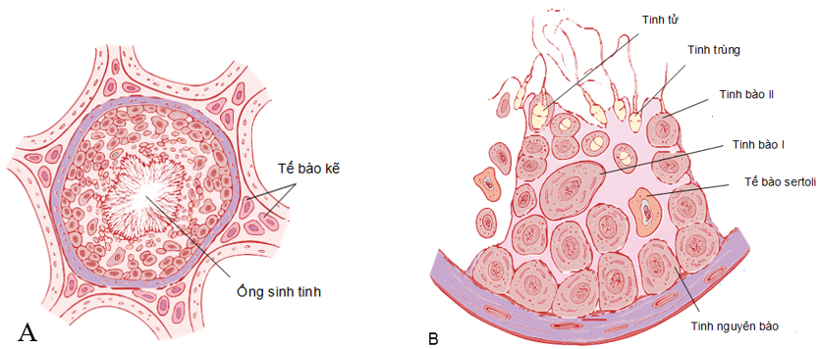
Hình 1.1. Mặt cắt ngang ống dẫn tinh
* Nguồn: theo Guyton A.C và Cs (2011) [6]
* Các bước của quá trình sinh tinh:
Trong suốt quá trình hình thành phôi, từ các tế bào mầm ban đầu phải trải qua rất nhiều giai đoạn trong quá trình biệt hóa để trở thành tinh trùng. Các tế bào mầm nguyên thủy di cư vào tinh hoàn và trở thành các tế bào chưa trưởng thành, còn được gọi là tinh nguyên bào nằm thành 2-3 lớp của mặt trong ống sinh tinh. Đến tuổi dậy thì, các tinh nguyên bào bắt đầu gián phân, tăng sinh và biệt hóa liên tục để hình thành tinh trùng [6]. Hiện tượng này gọi là quá trình sinh tinh, quá trình sinh tinh trải qua 3 giai đoạn:
- Sinh tinh bào: Giai đoạn đầu của quá trình sinh tinh, là quá trình tinh nguyên bào phân chia, sản xuất liên tiếp các thế hệ tế bào và đến cuối cùng tạo thành tinh bào. Quá trình sinh tinh xảy ra trong ống sinh tinh theo hướng hướng tâm, khởi đầu từ các tế bào mầm sinh dục trong ống sinh tinh sẽ biệt hoá thành các tinh nguyên bào, tinh nguyên bào di chuyển từ màng đáy của ống sinh tinh đi vào trung tâm ống sinh tinh. Tinh nguyên bào là những tế bào nhỏ, nằm ở vùng ngoại vi biểu mô tinh, xen giữa màng đáy với tế bào Sertoli . Tinh nguyên bào phân chia gián phân để tăng nhanh về số lượng. Một số tinh nguyên bào biệt hoá thành tinh bào I [6], [7], [8].
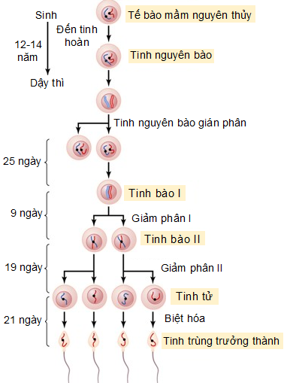
Hình 1.2. Quá trình sinh tinh
* Nguồn: theo Guyton A.C và Cs (2011) [6]
- Giảm phân: là quá trình tinh bào chia đôi qua 2 lần liên tục, quá trình này giảm một nửa nhiễm sắc thể (NST) và DNA trong mỗi tế bào. Ở giai đoạn này, tinh bào I tiến hành giảm phân lần 1 tạo nên 2 tinh bào II, mỗi tinh bào II có bộ NST đơn bội n = 23. Các NST giới tính X và Y cũng phân ly cho hai tinh bào. Tinh bào II vừa được sinh ra sẽ tiến hành giảm phân lần 2 ngay, cuối cùng sản xuất ra tinh tử (tiền tinh trùng) [6], [7], [8].
- Tạo tinh trùng: Tiền tinh trùng hay tinh tử được sinh ra sau giảm phân có bộ NST đơn bội n = 23. Có hai loại tinh tử: loại mang NST X và loại mang NST Y. Tinh tử không phân chia mà trải qua quá trình biệt hoá để trở thành tinh trùng. Tinh tử trưởng thành (tinh trùng chưa trưởng thành) không còn dính với nhau mà tách ra và đi vào lòng ống sinh tinh. Các thành phần không cần thiết sẽ bị loại bỏ trong quá trình biệt hoá và bị các tế bào Sertoli thực bào. Dấu hiệu để nhận biết tinh trùng chưa trưởng thành hoàn toàn là còn giọt bào tương bám quanh cổ tinh trùng [6], [7], [8].
Quá trình sinh tinh xảy ra không đồng thời cũng không đồng bộ ở các ống sinh tinh. Quá trình này xảy ra theo cách liên tiếp, giải thích sự xuất hiện không giống nhau của các pha trong quá trình sinh tinh ở những vị trí khác nhau trong ống sinh tinh. Điều này giải thích tại sao lại có thể gặp tinh trùng ở một số nơi của ống sinh tinh mà chỉ gặp tiền tinh trùng ở các nơi khác [9].
* Tình trùng trưởng thành
Khoảng thời gian để hoàn tất một chu kỳ tạo tinh trùng khoảng 64 - 72 ngày. Bên cạnh việc diễn ra chậm, thì quá trình sinh tinh xảy ra không đồng thời cũng không đồng bộ ở các ống sinh tinh [9].
Các tinh trùng ở tinh hoàn hầu như không di động hoặc di động yếu. Tinh trùng chưa trưởng thành không có khả năng tự thụ tinh. Do đó, tinh trùng lấy ra từ ống sinh tinh và phần đầu của mào tinh không có khả năng di động và không thể tự thụ tinh được với noãn. Tinh trùng sẽ trưởng thành trong khi di chuyển ở mào tinh (khoảng 20 ngày). Từ đây các tinh trùng được đưa qua lưới tinh hoàn vào mào tinh. Chúng tiếp tục quá trình trưởng thành tinh trùng trong mào tinh bằng cách thay đổi tính thấm màng bào tương dưới ảnh hưởng của dịch trong mào tinh để cuối cùng tạo ra các tinh trùng có khả năng di động và có thể thụ tinh khi gặp trứng. Tuy vậy, sự trưởng thành này chỉ về mặt hình thái. Để có thể thụ tinh tự nhiên với noãn, tinh trùng trưởng thành còn phải tiếp tục hoàn thiện về mặt chức năng. Các bước hoàn thiện bao gồm sự trưởng thành về sinh lý, sinh hoá cũng như chuyển hoá.
Tinh trùng bình thường có khả năng chuyển động trong môi trường dịch với tốc độ 1 - 4 mm/phút. Hoạt động của tinh trùng tăng lên ở môi trường trung tính hoặc kiềm nhẹ. Môi trường có tính acid mạnh sẽ làm cho tinh trùng chết một cách nhanh chóng. Hoạt động của tinh trùng tăng đáng kể ở nhiệt độ cao nhưng tỷ lệ chuyển hóa cũng tăng ở nhiệt độ cao và điều này làm cho thời gian sống của tinh trùng bị ngắn lại đáng kể. Mặc dù tinh trùng có thể sống nhiều tuần trong tình trạng bị ức chế ở các ống của tinh hoàn nhưng tinh trùng chỉ sống được 1 - 2 ngày trong đường sinh dục nữ [6].

1.2. Những yếu tố ảnh hưởng tới quá trình sinh tinh trùng
Nghiên cứu các yếu tố ảnh hưởng đến quá trình sinh tinh có ý nghĩa rất quan trọng trong điều trị và đặc biệt là dự phòng vô sinh nam. Cho đến nay, đã có nhiều nghiên cứu và đã xác định được nhiều nguyên nhân trong môi trường sống, chế độ làm việc, sinh hoạt, nghề nghiệp, hóa chất…có ảnh hưởng trực tiếp hay gián tiếp đến quá trình hình thành tinh trùng. Tuy vậy đa số các trường hợp có rối loạn quá trình sinh tinh đều khó xác định các nguyên nhân. Điều này dẫn đến rất nhiều khó khăn trong quá trình điều trị [8].

1.2.1. Điều hòa nội tiết trong quá trình sinh tinh
Cũng giống nữ giới, quá trình hình thành tinh trùng ở nam được điều hòa bằng các nội tiết sinh sản trong cơ thể. Quá trình sinh tinh và sản xuất androgen của tinh hoàn được điều hòa bởi trục dưới đồi - tuyến yên - tinh hoàn. Các nội tiết liên quan đến quá trình sinh tinh bao gồm GnRH, FSH, LH, testosteron, prolactin và inhibin [7].
Sự sinh tinh và tổng hợp nội tiết của tinh hoàn chịu sự điều phối của vùng dưới đồi và tuyến yên. Các nội tiết tố của tuyến yên đóng vai trò quan trọng trong việc điều hòa hoạt động của tinh hoàn bao gồm LH, FSH và prolactin. Vùng dưới đồi bài tiết GnRH theo dạng xung có tác dụng kích thích tuyến yên tổng hợp và bài tiết ra FSH và LH. Cũng giống như vùng dưới đồi, tuyến yên bài tiết hai hormon này dưới dạng xung. Tại tinh hoàn FSH gắn vào các thụ thể trên bề mặt tế bào Sertoli, kích thích sản xuất tinh trùng, ngoài ra trên tế bào Sertoli còn có các thụ thể tiếp nhận testosteron, cả FSH và testosteron đều cần thiết cho quá trình sản sinh tinh trùng [10].
Các tế bào Leydig có tác dụng tổng hợp và bài tiết ra hormon testosteron. Ở nam giới bình thường, mỗi ngày bài tiết khoảng 6mg testosteron, trong đó khoảng 98% tồn tại dưới dạng gắn kết với SHBG và albumin, chỉ có một phần nhỏ testosterone ở dạng tự do mới có hoạt tính sinh học. LH của vùng dưới đồi kích thích các tế bào Leydig tổng hợp và bài tiết testosteron. Hai nội tiết này tác động trực tiếp và chủ yếu lên tế bào Sertoli và tế bào Sertoli đóng vai trò điều phối hoạt động sinh tinh [10].
Testosteron có vai trò trong quá trình tạo tinh trùng. Ngoài ra, testosteron vào máu gây ra một số ảnh hưởng đến các vị trí khác trong cơ thể. Nồng độ testosteron trong lòng ống sinh tinh cao gấp 100 lần so với nồng độ của nó trong máu [10]. Nồng độ testosteron và số lượng tinh trùng được sản xuất ra bởi tinh hoàn phản ánh sự cân bằng giữa ba bộ hormon gồm: hormon hướng sinh dục kích thích trực tiếp lên tinh hoàn tiết testosteron, GnRH kích thích gián tiếp tinh hoàn thông qua tác động lên tuyến yên tiết FHS và LH, các hormon tinh hoàn như testosteron và inhibin tác động hồi âm lên vùng dưới đồi và tuyến yên [7].

1.2.2. Nhiệt độ
Trên người tinh hoàn được hạ xuống bìu để giữ nhiệt độ thấp hơn 3 - 4ºC so với nhiệt độ cơ thể, và duy trì ở nhiệt độ ổn định cho quá trình sinh tinh. Hai yếu tố quan trọng đảm bảo cho việc làm mát tinh hoàn ở bìu đó là do có sự hiện diện của nếp gấp da bìu giàu mạch máu và đám rối động - tĩnh mạch (đám rối dạng tua cuốn) trong thừng tinh và có chức năng trao đổi nhiệt để làm mát dòng máu đến tinh hoàn bằng cách trao đổi nhiệt với máu tĩnh mạch mát hơn khi ra khỏi tinh hoàn. Hoạt động của đám rối mạch tại bìu dễ bị phá vỡ bởi hóa chất, thuốc tác dụng trên mạch hoặc do rối loạn trong giãn tĩnh mạch thừng tinh.
Cơ chế ảnh hưởng của nhiệt tới quá trình sinh tinh là do gây ra tình trạng thiếu oxy và phản ứng oxy hóa trong tế bào mầm, gây tăng biểu hiện thiếu oxy cảm ứng yếu tố 1a, haem oxygenase 1, glutathione peoxidase 1 và glutathione-S-transferase-a, dẫn đến thúc đẩy tế bào mầm tiến tới quá trình chết tế bào [11].
Giãn tĩnh mạch thừng tinh: là hiện tượng giãn nở bất thường của tĩnh mạch bên trong tinh trùng do van tĩnh mạch hoạt động kém hiệu quả, dẫn đến trào ngược và ứ máu tĩnh mạch. Giãn tĩnh mạch thừng tinh gặp ở 15% nam giới trưởng thành, 35% nam giới vô sinh và 70 - 80% nam giới vô sinh thứ phát. Một số giải thích được đưa ra về ảnh hưởng của giãn tĩnh mạch thừng tinh tới quá trình sinh tinh. Tăng thân nhiệt bìu do tĩnh mạch ứ máu được cho là cơ chế chính. Khi nhiệt độ trong bìu tăng làm tăng quá trình chết tế bào mầm, giảm mức độ liên kết của RNA và protein, cũng như tăng mức độ sốc nhiệt của protein. Nhiệt độ cao cũng làm giảm sản xuất androgen của tinh hoàn do tăng stress oxy hóa gây hủy hoại tế bào Leydig [12].

1.2.3. Yếu tố di truyền
Rối loạn di truyền chiếm 15 - 30% các trường hợp vô sinh nam. Di truyền là nguyên nhân gây vô sinh do gián đoạn quá trình sinh tinh. Tổn thương di truyền ở tinh trùng có thể xảy ra ở các mức độ khác nhau và đều có khả năng gây ra vô sinh ở nam giới. DNA tinh trùng đóng góp một nửa vật liệu gen cho con cái. Vì vậy, tinh trùng có vật liệu di truyền bình thường rất cần thiết cho quá trình thụ tinh, sự phát triển của phôi và thai nhi [12].
Mối liên quan giữa vô sinh nam và bất thường NST đã được biết đến từ lâu. Hội chứng Klinefelter là nguyên nhân di truyền phổ biến nhất ở nam giới vô sinh, với tỷ lệ 5% nam giới mắc chứng oligozoospermia nặng (số lượng tinh trùng thấp). Tác động của hội chứng Klinefelter tới quá trình sinh tinh là thoái triển tế bào Sertoli và tế bào mầm chủ yếu sau tuổi dậy thì. Cơ chế dẫn đến thoái hóa tinh hoàn vẫn chưa được biết rõ, nhưng biểu hiện quá mức của các gen NST X, ví dụ như thụ thể angiotensin II và gen TEX11, do sự thiếu FSH và thụ thể androgen, hay tăng hoạt động của aromatase (enzym xúc tác biến đổi testosteron thành hợp chất thơm estradiol) cũng có thể đóng vai trò trong thoái hóa tinh hoàn [12].
Nằm trong vùng chất nhiễm sắc của nhánh dài NST Y, vùng AZF (azoospermia - không có tinh trùng) chứa các gen quan trọng cho quá trình sinh tinh, trong đó có ít nhất 14 gen mã hóa protein. Những gen này được chia thành 3 nhóm dựa vào vị trí của chúng là AZFa, AZFb và AZFc. Sự đứt đoạn nhỏ xuất hiện ở bất kỳ khu vực nào trong số này đều có khả năng làm suy yếu khả năng sinh sản, được quan sát thấy ở 10% nam giới không có tắc nghẽn mắc azoospermia và 5% nam giới bị oligozoospermia nặng, nhưng tỷ lệ mắc bệnh và kiểu hình cũng khác nhau về địa lý và dân tộc [12].

1.2.4. Béo phì
Béo phì đã trở thành vấn đề sức khỏe được nghiên cứu nhiều trong những năm gần đây. Khi chỉ số khối cơ thể (BMI) > 30 thì được định nghĩa là béo phì, WHO đã ước tính khoảng 13% dân số trưởng thành trên thế giới bị béo phì vào năm 2014. Một vài nghiên cứu đã chỉ ra mối liên quan tiêu cực giữa nồng độ tinh trùng/số lượng tinh trùng và tăng chỉ số BMI. Tác động tiêu cực về hình thái tinh trùng, khả năng di động và phân mảnh DNA tinh trùng cũng đã có báo cáo. Có nhiều cơ chế giải thích mối liên quan giữa bệnh béo phì và quá trình sinh tinh. Mức độ tăng estrogen trên nam giới béo phì dẫn đến làm tăng chuyển testosteron thành estrogen bởi aromtase trong mô mỡ. Sự dư thừa estrogen dẫn đến ức chế LH và FSH bằng phản hồi ngược lên vùng dưới đồi và tuyến yên, dẫn đến làm giảm nồng độ testosteron và tỷ lệ testosteron/estrogen. Khi nồng độ testosteron và FSH thấp, quá trình sinh tinh trở lên khiếm khuyết. Cơ chế này được chứng minh bằng nồng độ inhibin B thấp trên nam giới béo phì [12].

1.2.5. Bệnh đái tháo đường
Bệnh đái tháo đường gây ra tổn thương cho cơ quan và hệ thống khác nhau, gồm cả tinh hoàn. Các nghiên cứu dịch tễ cho thấy, những người bị đái tháo đường typ 1 thì có ít con hơn so với anh chị em của họ không bị đái tháo đường, và ước tính tỷ lệ vô sinh ở nam giới bị đái tháo đường dao động từ 35% đến 51%. Có một số nghiên cứu cho thấy nam giới mắc bệnh đái tháo đường bị tăng phân đoạn DNA, đó có thể do căng thẳng oxy hóa bắt nguồn từ việc tăng glycosyl hóa, cụ thể Nε-carboxymethyl-lysine. Ngoài ra những nghiên cứu gần đây cho thấy việc giảm sản xuất lactat trong tế bào Sertoli ở tinh hoàn khi thiếu insulin. Cơ chế chuyển hóa này có thể ảnh hưởng trực tiếp đến quá trình sinh tinh, vì lactat được sản xuất ra từ tế bào Sertoli có tác dụng chống lại quá trình chết tế bào và là nguồn năng lượng chính cho tinh nguyên bào và tinh tử [12].

1.2.6. Hóa chất môi trường
Việc tiếp xúc với hóa chất môi trường gây ảnh hưởng tới quá trình sinh tinh đã được nghiên cứu từ rất lâu. Có nhiều cơ chế mà các hóa chất từ môi trường gây rối loạn quá trình sinh tinh, rối loạn nội tiết đã được biết đến. Những thay đổi trong cấu trúc nhiễm sắc của tinh trùng có liên quan đến một vài hóa chất, ví dụ như chì và ethylen dibromid. Liên kết với nhóm protein đơn giản của người trong quá trình sinh tinh, thay đổi sự ổn định chất nhiễm sắc của tinh trùng. Ethylen dibromid (EDB) là chất tẩy chì được sử dụng trong xăng và được sử dụng như chất khử trùng. Có nhiều nghiên cứu cho thấy nam giới tiếp xúc lâu dài với EDB sẽ tác động tiêu cực đến số lượng, hình thái và khả năng di động của tinh trùng. Tăng stress oxy hóa cũng liên quan đến hóa chất môi trường. Khi nam giới tiếp xúc với chất 1,2-Dibromo-3-chloropropan (DBCP) một loại thuốc xông diệt côn trùng, sẽ gây giảm số lượng tinh trùng. Theo nghiên cứu trên in vitro cho thấy DBCP làm tăng ROS (Reactive oxygen species - phản ứng oxy hóa) ở tế bào mầm, gây ra quá trình chết tế bào của quá trình sinh tinh [12].

1.2.7. Nhiễm trùng
Bệnh viêm tinh hoàn do virus đặc biệt là quai bị đã được biết đến từ lâu như là một nguyên nhân gây vô sinh nam. Các bệnh này gây tổn thương tế bào dòng tinh. Biểu mô ống sinh tinh có thể bị hủy hoại hoàn toàn do tác động trực tiếp của nhiễm trùng, cụ thể là hiện tượng viêm, tăng nhiệt độ tại chỗ và do các phản ứng miễn dịch sau khi hàng rào máu - tinh hoàn bị phá hủy. Ngoài ra một số tác nhân gây viêm khác có thể gây viêm tinh hoàn và làm tắc mào tinh như lao, hủi, các bệnh lây truyền qua đường tình dục như lậu, Chlamydia [8].

1.3. So sánh giải phẫu, mô học cơ quan sinh dục giữa người và chuột
Vì luận án thuộc chuyên ngành Dược lý - Độc chất, nên đề tài chủ yếu tiến hành trên thực nghiệm, đối tượng nghiên cứu chính là trên chuột. Do đó, vấn đề quan trọng khi làm nghiên cứu là cần hiểu rõ về giải phẫu và mô học bình thường đường sinh dục ở trên chuột và người, từ đó hiểu được sự khác biệt về giải phẫu giữa chuột và người. Ngoài ra, sự hiểu biết cơ bản về mô học bình thường của cơ quan sinh dục chuột và người là điều cần thiết để giải thích và hiểu đúng khi nghiên cứu tác dụng của thuốc. Vì vậy, trong phần này xin trình bày sự so sánh về giải phẫu và mô học cơ quan sinh dục giữa người và chuột.
Trên chuột đực, hệ thống sinh dục gồm: 2 tinh hoàn; ống phụ tinh hoàn (ống dẫn ra, mào tinh hoàn, ống dẫn tinh); các tuyến sinh dục phụ (gồm túi tinh, tuyến tiền liệt, tuyến hành niệu quản, bọng tuyến, tuyến quy đầu) và niệu đạo, dương vật. Bọng tuyến và tuyến quy đầu chỉ có ở chuột [13].
Trên người, hệ thống sinh sản gồm: 2 tinh hoàn; hệ thống ống dẫn (ống nhỏ đi ra, mào tinh hoàn, ống dẫn tinh và ống xuất tinh); tuyến ngoại tiết (gồm 2 túi tinh, tuyến tiền liệt và tuyến hành niệu quản Cowper), niệu đạo và dương vật. Như vậy ở người không có bọng tuyến và tuyến quy đầu như ở chuột [13].
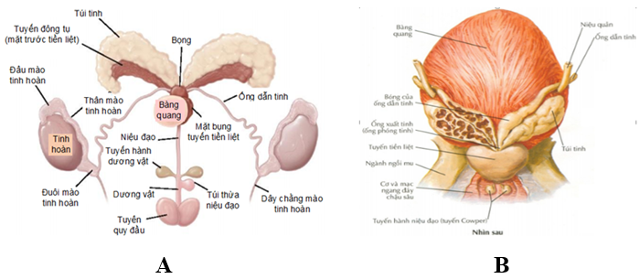
Hình 1.3. Hệ thống sinh sản chuột đực (A) và người (B)
* Nguồn: Knoblaugh S. và Cs (2018) [13]

1.3.1. Tinh hoàn
* So sánh giải phẫu
Hai tinh hoàn sản xuất và phóng thích giao tử đực, tinh trùng. Các dây sinh dục/tế bào nền tổng hợp và tiết ra hormon (testosteron). Ở chuột và người, cả hai tinh hoàn đều được đặt trong bìu, bọc bởi vỏ màng trắng và vỏ bao, lót bởi bề mặt bên trong của bìu. Chuột có đặc điểm là tinh hoàn thông với khoang bụng qua ống bẹn, ống bẹn không đóng kín trong suốt cuộc đời [13], [14].
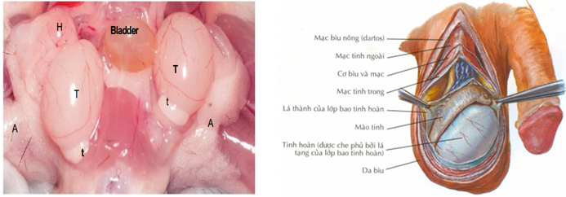

Hình 1.4. Tinh hoàn chuột đực (A) và tinh hoàn người (B)
* Nguồn: Knoblaugh S. và Cs (2018) [13]
Trên người, ống bẹn thường đóng sau khi tinh hoàn di chuyển từ khoang sau màng bụng xuống bìu trong quá trình phát triển. Mào tinh hoàn nằm ở trên mặt sau của mỗi tinh hoàn ở cả hai loài [13]. Như vậy, hai tinh hoàn chuột có thể thông với khoang bụng qua khe hở ống bẹn, còn ở người có sự đóng các ống bẹn nên tinh hoàn xuống bìu.
* So sánh mô học
- Mô học tinh hoàn chuột: Trong điều kiện bình thường tinh hoàn chuột gồm sự phối hợp của tế bào Sertoli và tế mầm để thực hiện chức năng sinh sản [15]. Tế bào Leydig nằm giữa ống sinh tinh ở hai tinh hoàn, còn được gọi là “tế bào kẽ”, trong đó nhiều bào tương, bạch cầu ưa eosin và có thể có không bào. Tế bào Leydig sản xuất testosteron dưới sự điều khiển của hormon LH [14].
- Mô học tinh hoàn người: Ở chuột và người, ống sinh tinh đều bao gồm tế bào Sertoli và tế bào mầm được sắp xếp theo lớp. Tinh nguyên bào, là giai đoạn sớm nhất của tế bào mầm trưởng thành, được đặt ở vị trí tại gốc các ống. Trong quá trình sinh tinh, tế bào mầm di chuyển trong lòng ống và tiếp tục trải qua các giai đoạn trưởng thành từ tinh nguyên bào đến tinh bào, tinh tử và tinh trùng trưởng thành (Hình tại phụ lục 1) [13].
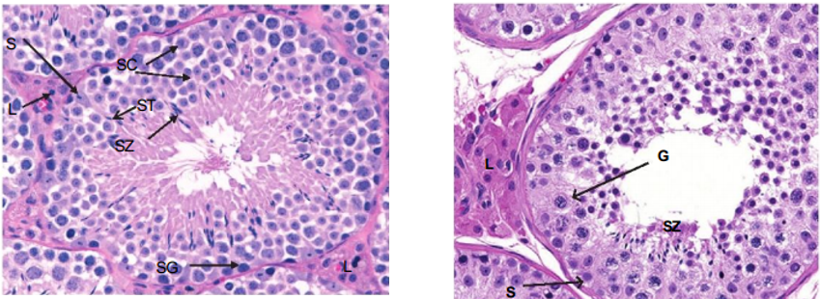
Hình 1.5. Ống sinh tinh chuột (A) và người (B)
* Nguồn: Knoblaugh S. và Cs (2018) [13]
Ống sinh tinh chuột lót bởi biểu mô phân tầng bao gồm các tế bào sinh tinh (tinh nguyên bào - SG, tinh bào - SC, tinh tử - ST, và tinh trùng - SZ) và các tế bào không sinh tinh (tế bào Sertoli - S). Ống sinh tinh cách nhau bởi tế bào kẽ hoặc tế bào Leydig (L), là các tế bào nội tiết sản xuất ra testosteron [13].
Ở người: Ống sinh tinh bao gồm tế bào Sertoli (S), đặt xen kẽ giữa các tế bào mầm (G). Giống như chuột, tế bào mầm trưởng thành tiến tới từ ống sinh tinh vào trong lòng ống. Trong lòng ống chứa tinh trùng trưởng thành (SZ). Các tế bào Leydig (L), có nhiều bạch cầu ưa eosin trong bào tương, nằm trong mô kẽ giữa các ống.
Kết luận: tế bào mầm từ vị trí ban đầu (chưa trưởng thành) đến lòng ống (trưởng thành), tương ứng tinh nguyên bào, tinh bào, tinh tử và tinh trùng ở cả chuột và người. Chuột mất 35 ngày để tinh nguyên bào phát triển thành tinh trùng. Người mất 70 ngày để tinh nguyên bào phát triển thành tinh trùng [13].

1.3.2. Ống dẫn tinh
* Giải phẫu: Trên chuột, ống dẫn tinh dẫn từ đuôi mào tinh hoàn tới bóng tinh, mở vào niệu đạo tại vị trí của ụ tinh. Ở người, ống dẫn tinh nối với đuôi mào tinh hoàn tại bóng tinh. Bóng tinh của ống nối với đoạn ống dẫn lưu ngắn của túi tinh bên trong tuyến tiền liệt, tạo thành ống phóng tinh. Các ống phóng tinh từ mỗi bên kết nối với niệu đạo tiền liệt tuyến. Các ống dẫn tinh cùng với mạch máu và thần kinh hình thành dây tinh [13].
* Mô học: Về mô học trên chuột và người, hai ống dẫn tinh được lót bởi biểu mô trụ lông mao được bao quanh bởi lớp bên trong và bên ngoài của cơ trơn hướng dọc và ngoại mạc. Các lớp dày của cơ trơn điều khiển và đẩy tinh trùng trong suốt quá trình xuất tinh. Thừng tinh gồm ống dẫn tinh, mạch máu và thần kinh liên quan [13].
Trên người: Biểu mô (E) hình trụ cao giả phân tầng, tiết ra tế bào giọt lipid nhỏ trong bào tương, và được bao quanh bởi vách cơ rõ rệt (M). Tế bào biểu mô thường có hạt sắc tố lipid màu vàng/nâu (L) và nhân có kích thước thay đổi (N). Mỗi ống dẫn tinh gồm vách cơ rõ rệt (1) và trong lòng ống thông ra ngoài túi cùng của nếp niêm mạc (2) tiết ra bạch cầu ưa eosin, chất nhầy (3). Biểu mô chứa các nếp gấp (2) tạo ra hình dạng tổ ong với độ phóng đại thấp.
Trên chuột biểu mô xuất hiện dày đặc. Bên trong biểu mô của mào tinh hoàn và ống dẫn tinh là tế bào lớn, hạt nhân đa bội. Ống dẫn tinh ở chuột gồm cơ trơn (SM) và biểu mô trụ cao (E) tạo thành nếp niêm mạc phân nhánh đặc trưng và tiết ra nhiều bạch cầu ưa eosin trong lòng ống. Biểu mô trụ cao (E) hình thành phức tạp, nối với các nếp gấp (mũi tên). Cơ trơn (SM) và sự bài tiết trong lòng ống (S) (Hình ảnh xem tại phụ lục 1) [13].

1.3.3. Túi tinh
* Giải phẫu: Trên chuột và người, các túi tinh đều lớn, ở cả hai bên, là tuyến túi ở mặt lưng đến bàng quang. Trên chuột, túi tinh là tuyến sinh dục phụ. Hai túi tinh có kích thước tương đối lớn, nằm ở mặt lưng bàng quang và gắn phía trước tuyến tiền liệt (tuyến đông tụ). Ống dẫn tinh mở vào túi tinh, sự bài tiết kết hợp túi tinh, tuyến tiền liệt và tuyến hành niệu quản hình thành một nút điều tiết, ngăn tinh dịch chảy từ niệu đạo sau xuất tinh. Trên người, tinh dịch được tạo nên bởi sự kết hợp bài tiết của túi tinh và tuyến tiền liệt [13], [14].
* Mô học: Trên chuột, túi tinh được lót bởi cơ trơn và biểu mô trụ cao, hình thành từ nhánh nếp gấp niêm mạc phân nhánh đặc trưng. Sự phân nhánh nếp gấp niêm mạc là bình thường và không nên nhầm lẫn với sự tăng sản. Trong lòng túi bài tiết bạch cầu ưa eosin. Khi các tuyến căng lên do dịch tiết lớn thì các nếp gấp kéo dài ra và trở nên ngắn lại. Túi tinh chuột có thể ngăn sự bài tiết và mở rộng, cả 2 về 1 phía hoặc về 2 phía. Chúng cũng có thể trở nên bị chặn và căng phồng ở mô hình chuột bị ung thư tuyến tiền liệt. Sự giãn này có thể dẫn đến trướng bụng. Sự co nhỏ (teo lại) của 1 hoặc 2 túi tinh cũng phổ biến. Có thể xuất hiện với sự giãn của 1 túi tinh và sự co lại của 1 túi tinh khác.
Túi tinh ở người phát triển như túi thừa của ống dẫn tinh. Gồm lòng ống đi vào là túi cùng phức tạp của niêm mạc tiết ra sản phẩm nhày. Biểu mô giả gồm tế bào trụ cao, một vài trong số đó có sắc tố bào tương màu vàng - nâu và thay đổi kích cỡ hạt nhân. Thành cơ trơn của túi tinh được sắp xếp như 1 lớp hình tròn bên trong và 1 lớp dọc bên ngoài. Cơ điều khiển sự bài tiết vào niệu đạo trong suốt quá trình xuất tinh [13], [14].

1.3.4. Tuyến tiền liệt
* Giải phẫu: Tuyến tiền liệt chuột là tuyến sinh dục phụ, chia ra thành 4 thùy riêng biệt: thùy trước, thùy lưng, thùy bụng và thùy bên. Thùy lưng và thùy bên đôi khi nhóm lại với nhau như thùy lưng bên. Các thùy bao quanh niệu đạo và bao phủ trong màng. Thùy lưng bao quanh niệu đạo, có hình dạng con bướm. Ở trên mặt bụng, thùy bụng xuất hiện rõ, như chất keo có hình lá và đặt ở phía trên niệu đạo, về phía đường giữa. Được bao bọc bởi cả hai thùy bên, bắt đầu từ thùy lưng và sau đó quấn quanh niệu đạo bụng không hoàn toàn. Thùy trước tuyến tiền liệt gọi là tuyến đông tụ. Các tuyến đông tụ nằm ở phần đầu đến thùy khác và được gắn vào phần cong của túi tinh, có hình ống, xuất hiện rõ và như chất keo [13], [14], [16].
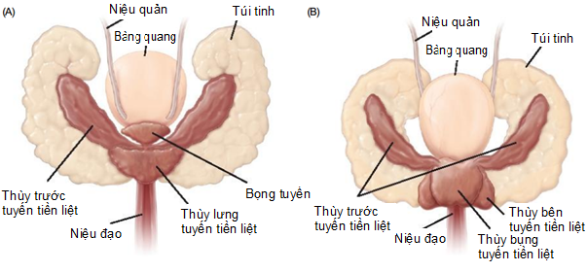

Hình 1.6. Tuyến tiền liệt chuột
* Nguồn: Knoblaugh S. và Cs (2018) [13]
Tuyến tiền liệt người đặt ở vị trí giữa đáy niệu quản bàng quang và trực tràng. Niệu đạo là một hệ thống ống dẫn lưu tuyến tiền liệt và ống phóng tinh, đi qua tuyến tiền liệt. Ngược lại với sự nhiều thùy của tuyến tiền liệt chuột, tuyến tiền liệt người là cơ quan duy nhất được cấu tạo như các vùng mô học giống nhau bởi mô hình phân nhánh của ống tuyến tiền liệt. Các vùng có cấu trúc 3 chiều phức tạp. Vùng trung tâm bao quanh niệu đạo. Vùng chuyển tiếp ở vị trí có tình trạng lành tính ranh giới với chứng phì đại có hạch, dễ nhận thấy ở trước niệu đạo (Hình ảnh xem tại phụ lục 1) [13], [16].
* Mô học: Về mặt mô học, các thùy tuyến tiền liệt chuột tách ra từ trung biểu mô lót mỏng, từ mô tế bào xơ mềm có chứa mạch máu, thần kinh và hạch. Các ống tiểu quản cấu tạo nên mỗi thùy được bao quanh bởi một vài lớp tế bào hình thoi (một hỗn hợp nguyên bào sợi và tế bào cơ trơn) và chất tạo keo ưa eosin. Tuyến tiền liệt chuột có thành phần chất nền đơn giản hơn so với tuyến tiền liệt ở người (Hình ảnh xem tại phụ lục 1).
Mỗi thùy của tuyến tiền liệt chuột có đặc điểm mô học riêng biệt. Thùy lưng được lót bởi biểu mô cột, gập vào trong lớp mô, và có chứa hạt bào tương với sự bài tiết chất tạo keo ưa eosin, đồng nhất. Các tuyến riêng biệt được bao quanh bởi mô đỡ mỏng, là vị trí của hạt nhân đồng nhất. Thùy bên lót bởi phần lớn biểu mô hình khối đến hình cột, với sự gập của lớp mô rải rác, trong đó có chứa hạt bào tương không kết dính, chất tiết bạch cầu ưa eosin, hạt nhân nhỏ, đồng nhất. Thùy bên bao quanh bởi các mô liên kết lỏng lẻo. Thùy bụng lót bởi phần lớn biểu mô hình khối với sự gập của lớp mô rải rác, chứa nhiều chất tiết huyết thanh, và hạt nhân nhỏ nằm ở nền. Thùy trước (tuyến làm đông tụ) lót bởi các mô hình khối đến hình cột với tăng sinh nhú hoặc lỗ, chúng chứa chất tạo keo ưa eosin, bào tương có nhân đặt ở vị trí trung tâm và nhiều chất bài tiết chất tạo keo ưa eosin đồng nhất. Chiều cao mô tuyến trong các thùy khác nhau thay đổi theo các giai đoạn của chu kỳ tiết từ hình khối (tĩnh) đến hình cột.
Về mặt mô học, tuyến tiền liệt (hay tuyến nang) có hình dạng không đều và gắn vào mô đệm xơ cơ. Tương tự như chuột, tuyến tiền liệt người cũng chứa biểu mô hình khối đến hình cột mà lòng ống bài tiết lớp tế bào ở dưới lớp tế bào đáy. Các tế bào đáy hiếm gặp, có kiểu hình hormon thần kinh, đại diện cho ít hơn 1% tế bào biểu mô tuyến tiền liệt. Có thể tìm thấy tập hợp protein ưa eosin bị vôi hóa biến đổi dạng tầng trong lòng ống tuyến và có thể gây nghẽn lòng ống, đôi khi có khuynh hướng gây viêm tuyến tiền liệt [13], [14], [16].

1.3.5. Tuyến hành niệu đạo (tuyến Cowper)
Ở chuột, tuyến hành niệu đạo là tuyến phụ điều hòa sản sinh androgen giống như tuyến Cowper trên người. Vị trí tuyến nằm ở gốc dương vật, được gắn vào trong cơ xương. Có 2 nhánh, gồm thân, đuôi, và ống tiết. Đặt dọc theo niệu đạo và phân cách rõ ràng hơn từ tuyến tiền liệt so với tuyến Cowper trên người. Thân được gắn vào mô liên kết bên với túi thừa niệu đạo, và bao quanh bởi cơ hành hang. Đuôi nằm ở giữa cơ đốt háng - hang (để duy trì sự cương cứng của dương vật) và cơ hành hang. Các ống bài tiết mở vào phía đầu niệu đạo đến túi thừa niệu đạo.
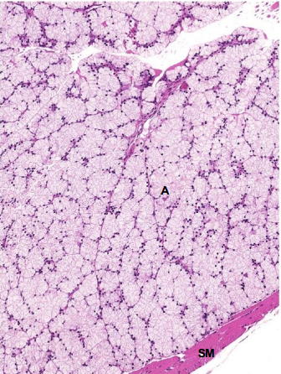
Hình 1.7. Tuyến hành niệu đạo chuột
(A - nang tuyến, SM - cơ xương)
* Nguồn: Knoblaugh S. và Cs (2018) [13]
Về mặt mô học, tuyến hành niệu đạo ở chuột có nhiều tiểu thùy. Mỗi thùy được tạo thành từ nang tuyến mở ra kênh ở trung tâm. Một vỏ mỏng của mô liên kết sợi bao quanh và tách ra tuyến nang. Tuyến nang được tạo thành từ tế bào biểu mô. Ở trạng thái bài tiết, biểu mô có nhiều tế bào chất có bọt, còn ở trạng thái nghỉ, tế bào chất là hạt mịn ưa eosin. Các tế bào tiết được tìm thấy chủ yếu ở thân và ở phần đuôi. Biểu mô ống có hình khối. Những con chuột già thì phát triển nang tuyến hành niệu đạo. Nang tuyến là kết quả của sự giãn nở vùng đáy chậu và giảm hiệu suất sinh sản.
Ở người tuyến hành niệu đạo (tuyến Cowper) được đặt ở vị trí liền kề và dẫn lưu vào niệu đạo màng. Tuyến này bao gồm các nang nhân ghép sít vào nhau được hình thành từ tế bào biểu mô nhiều cạnh với tế bào chất trong sạch đa dạng. Mặc dù tuyến Cowper gần như không bao giờ là có những thay đổi bệnh lý ở người, biểu hiện của đột biến gen trong các mô hình có liên quan đến khía cạnh di truyền được thiết kế trên chuột có thể gây ra nhưng thay đổi bệnh lý ở tuyến hành niệu đạo của chuột [13].

1.3.6. Tuyến bao quy đầu
Tuyến bao quy đầu chỉ có trên chuột, cặp tuyến bao quy đầu lớn, bằng phẳng, màu nâu vàng và nằm trong phần cuối mô dưới da bên cạnh đáy DV.
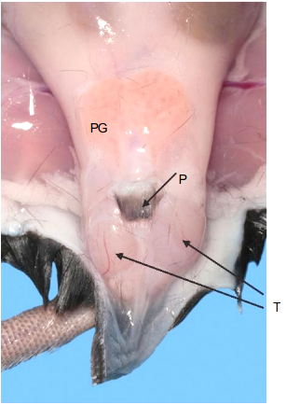
Hình 1.8. Giải phẫu vùng tuyến bao quy đầu chuột
(PG - tuyến bao quy đầu, P - dương vật, T - tinh hoàn)
* Nguồn: Knoblaugh S. và Cs (2018) [13]
Tuyến bao quy đầu được biến đổi từ tuyến bã nhờn, được chia thành thùy nhỏ, gồm vỏ mô liên kết bao quanh ống khoang rỗng lớn được lót bởi biểu mô có vảy phân tầng và nang tuyến. Nang tuyến gồm tế bào tiết bã nhờn ưa eosin, xanh xám, nhiều bọt với nhân đen và tế bào đáy ở ngoại vi giãn dài, dẹt. Tuyến bao quy đầu dễ bị nhiễm khuẩn và áp xe (Hình xem tại phụ lục 1) [13], [14].

1.3.7. Niệu đạo
Ở cả chuột và người, niệu đạo kéo dài từ vùng tam giác của niệu đạo bàng quang tới lỗ niệu đạo ra ngoài (lỗ niệu đạo). Niệu đạo ở chuột đực chia thành niệu đạo màng và niệu đạo dương vật. Niệu đạo màng mỏng và gần với tuyến tiền liệt, túi tinh, tuyến đông tụ và ống dẫn tinh ở một số mặt cắt mô. Trong đó: MU - niệu đạo màng, AG - bọng tuyến, VD - ống dẫn tinh, SV - túi tinh, DP - thùy lưng, LP - thùy bên, VP - thùy bụng của tuyến tiền liệt, CP - nút để giao cấu, SM - cơ trơn [13], [14].
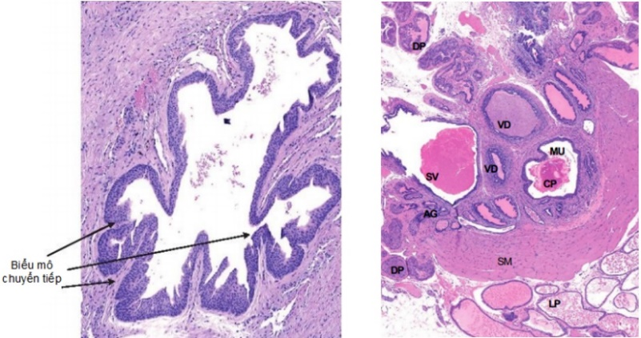
Hình 1.9. Niệu đạo dương vật (A) và niệu đạo màng (B)
* Nguồn: Knoblaugh S. và Cs (2018) [13]
Các tuyến quanh niệu đạo là các tuyến tiết dịch nhày chảy vào niệu đạo. Trên người, chúng liền kề và chảy vào niệu đạo dương vật. Trên chuột nằm trong mô dưới niệu đạo của niệu đạo màng xa với các ống dẫn tuyến tiền liệt. Chúng có thể được tìm thấy trong các mẫu tuyến tiền liệt và các mô phụ khác trên chuột. Một vài giống chuột có túi thừa niệu đạo nằm ở gần mặt sau của kênh vùng chậu và được lót bởi biểu mô chuyển tiếp. Túi thừa này không nên nhầm lẫn với tuyến hành niệu đạo, mà tuyến này cũng nằm ở cùng vị trí giải phẫu. Ở chuột, niệu đạo màng nằm ở gần tuyến tiền liệt, túi tinh, tuyến đông tụ, ống dẫn tinh và có thể nhìn thấy trong toàn bộ các phần.
Trên chuột, dịch tiết kết hợp của túi tinh, tuyến đông tụ (thùy trước tuyến tiền liệt) và tuyến hành niệu đạo, tạo thành khối đông tụ hoặc nút giao cấu, được thấy ngẫu nhiên trong bất kỳ phần nào của niệu đạo hoặc niệu đạo bàng quang chuột đực, có ở cả trong âm đạo chuột cái. Nút này ngăn sự chảy ra của tinh dịch từ âm đạo và phụ giúp trong quá trình thụ tinh. Nó đồng nhất, không có hình dạng nhất định, trở thành dạng hạt, chất kích thích bài tiết bạch cầu ưa eosin và thường chứa tinh trùng trưởng thành [13].
Trên người, niệu đạo có hai phân đoạn là niệu đạo tiền liệt và niệu đạo DV. Lỗ niệu đạo ở đoạn xa DV được lót bởi biểu mô vảy phân tầng. Các tuyến gần niệu đạo (các tuyến của Littré) và tuyến hành niệu đạo (tuyến Cowper) bôi trơn niệu đạo bằng dịch tiết chất nhầy (Hình ảnh tại phụ lục 1) [13].

1.3.8. Dương vật
Cả chuột và người, dương vật (DV) bao gồm gốc, thân và qui đầu. Ở chuột, DV bao gồm phần dương vật hoặc phần xa của niệu đạo, mô mạch cương (hành hang và hành xốp) và lỗ của DV [13], [14]. DV chuột cũng có chứa gốc DV. Qui đầu được bao quanh bởi vỏ bọc lỏng lẻo gọi là bao qui đầu, mà được lót bởi biểu mô vảy phân tầng có chứa nang lông.
DV của người được lót bởi da và có chứa ba phần hình trụ của mô cương - cặp thể hang và thể xốp bao quanh một phần niệu đạo DV.
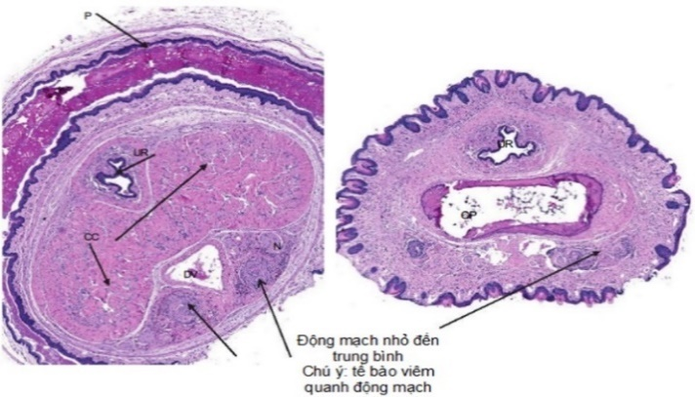
Hình 1.10. Dương vật chuột
* Nguồn: Knoblaugh S. và Cs (2018) [13]
Trong đó: P - bao qui đầu, UR - niệu đạo dương vật, CC - thể hang, DV - mạch ở mặt lưng, N - thần kinh, OP - cốt DV.

1.3. Một số mô hình nghiên cứu tác dụng trên sinh sản nam và phương pháp đánh giá chức năng sinh sản nam bằng mô hình in vitro
Những khám phá trong hai thập kỉ qua đã tiếp tục nâng cao sự hiểu biết của chúng ta về cơ chế sinh lý bệnh các rối loạn chức năng sinh dục sinh sản nam giới. Trong đó những mô hình nghiên cứu trên thực nghiệm đóng vai trò quan trọng để xác định cơ chế điều trị các rối loạn này. Cả mô hình in vitro và in vivo đã được phát triển mạnh mẽ trong nhiều năm qua để nghiên cứu về các thuốc có tác dụng kích thích tình dục. Các phương pháp được sử dụng trong nghiên cứu kích thích tình dục gồm hành vi tình dục (tần xuất nhảy, sự chậm trễ nhảy, tần xuất thâm nhập, độ trễ thâm nhập, tần suất xuất tinh, khoảng thời gian sau xuất tinh, tỷ lệ giao phối, chỉ số ham muốn tình dục, thông số về hành vi tình dục), nghiên cứu sự vươn vai và ngáp, hành vi định hướng, xác định thời gian do dự và sự hấp dẫn đối với giống cái, thử nghiệm khả năng giao cấu, thử nghiệm ham muốn tình dục, nghiên cứu tuần hoàn vi mạch DV, áp lực thể hang và phương pháp sinh hóa, mô bệnh học, đếm số lượng tinh trùng, lượng fructose trong túi tinh, bảo quản tinh trùng, trọng lượng các cơ quan sinh dục phụ, xác định nồng độ hormon, thử nghiệm tổng hợp nitric oxid (NO), giải phóng NO trên in vitro và protein thụ thể androgen. Mục đích của phần này muốn giới thiệu một số mô hình thử nghiệm hiện đang được sử dụng trong đánh giá các tác nhân kích thích tình dục, tăng cường chức năng sinh sản sinh dục nam.

1.3.1. Mô hình gây suy giảm sinh sản trên động vật thực nghiệm
Trên thế giới, các mô hình động vật thường được sử dụng trong một loạt các nghiên cứu y sinh bao gồm từ các nghiên cứu khoa học cơ bản đến miễn dịch học, các bệnh nhiễm trùng, ung thư, hành vi hoặc phương pháp điều trị… [17]. Với sự phức tạp về khả năng sinh sản của nam giới thì các mô hình động vật sẽ giúp thay thế khả thi để thực hiện các nghiên cứu về sinh sản nam. Chuột là động vật được sử dụng phổ biến trong các nghiên cứu y sinh, bao gồm sinh học sinh sản, vì chu kỳ sinh sản ngắn với số lượng lứa đẻ lớn và điều kiện nuôi dưỡng chăm sóc tương đối rẻ. Quan trọng nhất là chuột rất giống về mặt di truyền với người, và phôi của chuột tương đối dễ để thao tác ở cấp độ di truyền học. Ngoài ra quá trình sinh tinh và sự hình thành giao tử có thể so sánh với người [18]. Trong nhiều thập kỷ qua, đối với nghiên cứu về sinh sản nam, có rất nhiều mô hình gây suy giảm sinh sản và tổn thương tinh hoàn đã được nhiều tác giả trong nước và quốc tế áp dụng như dùng nhiệt, dùng natri valproat, gây stress, chiếu xạ, chiếu đèn với công suất cao…

* Mô hình gây suy giảm sinh sản bằng stress nhiệt
Trên động vật có vú, nhiệt độ bìu thấp hơn so với nhiệt độ cơ thể từ 2 - 8ºC [19]. Sự khác biệt về nhiệt độ này là cần thiết và tối ưu nhất cho chức năng sinh sản, khi nhiệt độ bìu tăng rất nhỏ cũng làm gián đoạn quá trình sinh tinh và gây ra tình trạng vô sinh [20]. Như vậy có thể thấy stress nhiệt tác động tiêu cực đến chức năng tinh hoàn.
Mối quan tâm về tác động của stress nhiệt đối với khả năng sinh sản nam đã được kéo dài nhiều thập kỷ. Tác động nguy hiểm của stress nhiệt đối với chức năng tinh hoàn được xác định trong các nghiên cứu suốt từ những năm 1920 và 1940 trên người, thỏ và chuột [21]. Một vài tác giả đã công bố những bằng chứng cho thấy nhiệt độ môi trường xung quanh và nhiệt độ bìu cao đều gây ra những hậu quả nghiêm trọng lên quá trình sinh tinh [22], [23], [24], [25], [26]. Tuy nhiên, các tác giả này đều đánh giá ảnh hưởng khác nhau của stress nhiệt dao động từ 29 - 43ºC được quan sát với những điều kiện khác nhau: toàn bộ cơ thể, phần dưới của cơ thể hoặc chỉ gây nóng bìu ở nam giới và trong các mô hình động vật (tỉnh táo hoặc được gây mê) [27].
Một vài mô hình động vật được thiết kế để nghiên cứu tác động của stress nhiệt lên tinh hoàn đã được phát triển. Chuột là mô hình động vật thường được sử dụng trong nghiên cứu về ảnh hưởng của stress nhiệt, vì chúng có sẵn, dễ tìm kiếm, tiết kiệm chi phí, dễ xử lý và có sự tương đồng trong cơ chế điều nhiệt như con người. Một vài nghiên cứu đã sử dụng mô hình chuột thử nghiệm để đánh giá ảnh hưởng của stress nhiệt [28]. Trong nhiều thập kỷ qua, mô hình tinh hoàn bị ảnh hưởng bởi stress nhiệt trên chuột thường được sử dụng trong nghiên cứu quá trình sinh tinh. Những mô hình này gồm phơi nhiễm thoáng qua của tinh hoàn với tăng nhiệt độ (thường lớn hơn 40ºC) hoặc đặt tinh hoàn và mào tinh hoàn trong khoang cơ thể (phẫu thuật gây tình trạng tinh hoàn ẩn) dẫn đến tinh hoàn tiếp xúc lâu dài với nhiệt độ của cơ thể (37ºC), hoặc đặt động vật trong môi trường nhiệt độ cao (35 - 36ºC) trong vài giờ [29], [30], [31]. Cả hai phương pháp này đều cho thấy đây là tác nhân gây rối loạn chức năng tinh hoàn, gồm giảm trọng lượng tinh hoàn, tăng sự chết tế bào, mất tế bào mầm và thay đổi khả năng thụ tinh của tinh trùng [32].
Mô hình gây suy giảm sinh sản bằng stress nhiệt là mô hình tương đối đơn giản, dễ thực hiện, dễ áp dụng trong Dược lý thực nghiệm. Đặc biệt là ngâm toàn bộ cơ thể trong nước là phương thức đơn giản nhất và nhanh nhất, thường được sử dụng trong các cơ sở nghiên cứu. Với mô hình stress nhiệt rất dễ xây dựng mô hình, tạo được mô hình ổn định, nhiệt độ theo ý muốn của người làm nghiên cứu để có thể tạo ra tổn thương vừa phải đáp ứng thử nghiệm các thuốc y học cổ truyền. Mô hình stress nhiệt cũng tương tự như trong thực tế như: sử dụng bồn tắm nước nóng, phòng tắm hơi, hay làm việc trong môi trường quân sự, các nghề tiếp xúc với môi trường nóng (lái xe, công nhân hầm mỏ, công nhân làm đường, làm trong môi trường nóng…). Tuy nhiên cũng có nhược điểm là nếu không kiểm soát tốt được nhiệt độ bằng bình ổn nhiệt vạn năng thì sẽ tạo ra tổn thương vĩnh viễn không hồi phục, khi đó rất khó để đánh giá thuốc YHCT là có tác dụng hay không.
* Mô hình gây suy giảm sinh sản bằng stress giam giữ
Trong cuộc sống hiện tại, căng thẳng (stress) là một hiện tượng không thể tránh khỏi, tình trạng căng thẳng có thể dẫn đến thay đổi về sinh lý cũng như tinh thần. Có 3 loại tác nhân gây stress cho cơ thể là thể chất, tâm lý và chuyển hóa. Trong nghiên cứu, tác nhân gây stress thường được sử dụng là loại phối hợp, ví dụ stress giam giữ (bất động và gây cô đơn) là sự kết hợp cả những căng thẳng về thể chất và tinh thần, khi những chuyển động bị kìm hãm và mỗi cá thể bị tách riêng ra trong một khu vực hạn chế không có sự liên hệ với các cá thể khác [33], [34]. Stress giam giữ cũng được báo cáo là có ảnh hưởng bất lợi đến sinh sản của động vật. Đã có những bằng chứng cho thấy chức năng tinh hoàn bị ảnh hưởng bất lợi từ những tác nhân môi trường như hóa chất, thể chất hoặc cảm xúc. Nhiều tác giả thường xuyên sử dụng stress giam giữ trên động vật gặm nhấm như tác nhân gây cảm ứng [35], [36], [37]. Stress giam giữ ức chế rõ quá trình sinh tinh với sự giảm kích thước và trọng lượng tinh hoàn và tất cả các giai đoạn phân chia tế bào cũng như ức chế sự trưởng thành của tinh trùng [38]. Trong các nghiên cứu trước, các nhà nghiên cứu cho rằng đó là do sự ức chế trục dưới đồi - tuyến yên - tinh hoàn, dẫn đến sự suy giảm chức năng nội tiết và chức năng sinh tinh của tinh hoàn, từ đó làm giảm khả năng sinh sản do stress giam giữ [39]. Stress giam giữ là một trong những mô hình căng thẳng chính được sử dụng trên chuột nhắt [40]. Mô hình stress giam giữ là một mô hình đơn giản, dễ thực hiện, dụng cụ sử dụng trong mô hình dễ kiếm, rẻ tiền và có thể áp dụng để tiến hành nghiên cứu ở nhiều nơi chưa có đầy đủ trang thiết bị hiện đại trong Dược lý thực nghiệm.
* Mô hình gây suy giảm sinh sản do tia xạ
Trong cuộc sống con người lợi ích của phóng xạ là rất lớn nhưng tác hại do phóng xạ gây ra cũng không phải là nhỏ. Các chất phóng xạ đặc biệt nguy hiểm vì giác quan của con người không thể nhận ra chúng, các tia phóng xạ không có màu, không mùi, không vị và cũng không phát nhiệt, chỉ có máy đo phóng xạ mới phát hiện và định lượng mức độ nhiễm xạ. Mặt khác không có cơ thể sinh vật nào có khả năng miễn dịch với tia phóng xạ và cũng không có phương pháp nào điều trị đặc hiệu. Rối loạn chức năng sinh sản và nguy cơ đối với sức khỏe sinh sản do tia phóng xạ đã trở thành vấn đề nổi cộm gần đây do có nhiều báo cáo về tác động bất lợi của tia phóng xạ với chức năng sinh sản. Cuộc sống của con người bao quanh bởi một số loại bức xạ in hóa và không ion hóa, cả hai loại bức xạ này đều gây bệnh và ảnh hưởng đến quá trình sinh tinh. Các nguồn bức xạ gồm bức xạ phát sinh từ điện thoại di động, máy tính xách tay, sóng wifi và lò vi sóng là những nguồn phổ biến nhất có thể góp phần gây vô sinh nam. Vì vậy cần có mô hình động vật mô phỏng phản ứng của tinh hoàn người với phóng xạ để giúp chúng ta hiểu hơn về tác động của phóng xạ với chức năng sinh sản trên người.
Tinh hoàn động vật có vú nhạy cảm với bức xạ in hóa: liều thấp có thể tạm thời làm giảm sản xuất tinh trùng, liều trung bình có thể giảm số lượng tinh trùng kéo dài và liều cao dẫn đến chứng vô tinh trùng vĩnh viễn. Ở người, tinh hoàn nhạy cảm hơn và biểu hiện muộn hơn trước khi quá trình sinh tinh hồi phục so với các mô hình trên động vật gặm nhấm. Liều thấp 0,15 Gy gây giảm tạm thời số lượng tế bào sinh tinh và số lượng tinh trùng kéo dài tới 6 tháng. Liều cao hơn có thể gây ra tình trạng vô tinh kéo dài 8 tháng (liều 0,5 Gy) đến 2 năm (liều 6 Gy) và sau đó phải mất vài năm để quá trình sản xuất tinh trùng trở lại bình thường. Xạ trị được sử dụng trong điều trị ung thư độc hơn với tinh hoàn và có thể dẫn đến không hồi phục quá trình sinh tinh, thậm chí sau 5 năm điều trị [41]. Mô hình chiếu xạ chuột được thực hiện theo như tác giả Shetty và Cs (2000), chuột được gây mê và buộc vào bảng acrylic bằng băng phẫu thuật, sau đó phần dưới cơ thể được chiếu xạ bởi tia gamma 60Co. Trường chiếu xạ cách trên phần thấp nhất của bìu khoảng 6cm. Các liều chiếu xạ khác nhau (2.7 Gy đến 12.5 Gy) với tốc độ liều khoảng 1 Gy/phút. Sau đó đánh giá mô tinh hoàn vào các thời điểm từ 10 đến 40 tuần sau chiếu xạ [42].
Tiếp xúc bức xạ ảnh hưởng xấu đến khả năng thụ tinh của tinh trùng do tạo ra trạng thái stress oxy hóa, kích thích sự tạo ra gốc tự do bởi ty thể của tinh trùng [43], [44]. Nhiều nghiên cứu chỉ ra ảnh hưởng tiêu cực của bức xạ đến khả năng vận động và hình thái của tinh trùng, giảm nồng độ tinh trùng, giảm khả năng di chuyển nhanh của tinh trùng, tăng tỷ lệ hình thái tinh trùng bất thường, giảm khả năng sống của tinh trùng [43]. Luo và Cs cho thấy tiếp xúc với bức xạ ảnh hưởng trực tiếp đến tinh hoàn do gây giảm đáng kể đường kính ống sinh tinh cũng như chiều cao biểu mô tinh và thay đổi mô học tinh hoàn [45]. Nguyên nhân bức xạ gây giảm chất lượng tinh trùng và ảnh hưởng đến tinh hoàn do stress oxy hóa tăng làm tăng gốc tự do hoặc anion superoxide, dẫn đến giảm khả năng di chuyển và khả năng sống của tinh trùng do tăng nồng độ superoxide anion (O₂‾). Các gốc tự do oxy hóa phospholipid của màng ngoài tế bào dẫn đến giảm khả năng tồn tại và di động của tinh trùng [46].
Ưu nhược điểm của mô hình chiếu tia xạ cũng giống như mô hình stress nhiệt, là mô hình tương đối đơn giản, dễ thực hiện, dễ áp dụng trong Dược lý thực nghiệm, có thể kiểm soát được liều chiếu xạ theo mong muốn của người làm nghiên cứu.
* Mô hình gây suy giảm sinh sản bằng hóa chất
Các loại thuốc, hóa chất đều có những tác dụng tích cực với cuộc sống của con người ngày nay. Tuy nhiên, lợi bất cấp hại, khi tiếp xúc nhiều với hóa chất có thể gây rối loạn hormon, dậy thì sớm, suy giảm số lượng tinh trùng, khó có khả năng thụ thai hoặc gây vô sinh ở cả nam và nữ. Để đánh giá ảnh hưởng của thuốc hay hóa chất đối với khả năng sinh sản nam thì hiện nay thường sử dụng các mô hình: Sử dụng natri valproat cho chuột uống 500 mg/kg/ngày trong 7 tuần. Hay dùng cytoxan (Cyclophosphamid) tiêm màng bụng 10 mg/kg, 1 lần suy nhất hoặc tiêm màng bụng 15 mg/kg, 1 tuần 1 lần trong 4 tuần…[47], [48].

1.3.2. Một số mô hình nghiên cứu tác dụng trên chức năng sinh sản nam
* Test hành vi giao phối
Thử nghiệm hành vi giao phối được thực hiện bằng các phương pháp của Kolodny cùng Cs, và Walsh cùng Cs. Chuột cống trắng khỏe mạnh và có kinh nghiệm tình dục, hoạt động tình dục nhanh nhẹn được chọn vào nghiên cứu. Tùy thuộc vào thiết kế và mục tiêu nghiên cứu, đưa chuột vào phòng thí nghiệm yên tĩnh có ánh sáng mờ đỏ, vào thời điểm quy định hàng ngày của thử nghiệm trong khoảng 3 - 6 ngày trước khi thử nghiệm. Sau đó cho các nhóm động vật uống chiết xuất ở nồng độ khác nhau. Các thông số hành vi tình dục của chuột cần theo dõi gồm: tần suất nhảy, tần suất thâm nhập (IL), độ trễ nhảy (ML), độ trễ thâm nhập (IL), độ trễ xuất tinh (EL), khoảng thời gian sau xuất tinh (PEI), tỷ lệ giao phối, chỉ số ham muốn tình dục, các thông số hành vi tình dục của nam (phần trăm nhảy, thâm nhập, tỷ lệ thâm nhập, phần trăm xuất tinh, hiệu suất giao phối và hiệu suất giao phối bên trong). Bất kỳ thuốc thảo dược có khả năng kích thích tình dục đều làm các chỉ số sức mạnh tình dục như tần số nhảy và thâm nhập, giảm đáng kể độ trễ nhảy và thâm nhập. Những chỉ số này là chỉ số kích thích khả năng tình dục, động lực thúc đẩy và sự cường tráng. Việc giảm đáng kể độ trễ nhảy và thâm nhập; cũng như tăng đáng kể các thông số như % nhảy, % thâm nhập, % xuất tinh; và giảm hiệu suất giao phối bên trong; là dấu hiệu cho thấy sự gia tăng bền vững trong hoạt động tình dục và đặc tính kích thích tình dục vốn có trong chiết xuất thảo dược [49], [50], [51], [52].
* Thử nghiệm về ham muốn tình dục
Chuột đực có kinh nghiệm tình dục được nhốt trong các lồng riêng biệt. Chuột cái gây động dục giả bằng nội tiết tố, và động vật phải được quen với điều kiện thử nghiệm như đã trình bày ở phần trên. Động vật được theo dõi tần số nhảy vào buổi tối cụ thể theo thiết kế thí nghiệm vào 20 giờ buổi tối. Kéo da DV về phía gốc DV và bôi mỡ xylocain 5% trước khi bắt đầu quan sát 30 phút, 15 phút và 5 phút. Chuột đực nên được đặt trong lồng riêng cùng với 1 chuột cái tiếp nhận. Sau đó quan sát số lần nhảy, thâm nhập và xuất tinh [50], [52].
* Thử nghiệm khả năng giao phối
Chuột đực được nhốt riêng lẻ. Cho chuột sử dụng chiết xuất nghiên cứu trước thí nghiệm 30 phút hoặc 1 giờ. Vào ngày thứ 8 của thí nghiệm, phản xạ dương vật sẽ được thực hiện bằng cách đặt chuột lên lưng xi lanh thủy tinh với một phần bị giữ lại. Kéo da DV về phía gốc DV trong 15 phút để kích thích bộ phận sinh dục phản xạ. Tổng số phản xạ DV được tính bằng tổng số lần cương DV, lật nhanh và lật dài. Sự tăng đáng kể về mặt thống kê tần số phản xạ DV cho thấy chiết xuất có tiềm năng kích thích tình dục [50], [52].
* Nghiên cứu tuần hoàn vi mạch dương vật
Máy laser doppler được sử dụng để xác định tuần hoàn vi mạch của DV. Kéo da DV về phía gốc DV, sau 10 phút thích nghi, đầu dò của máy laser doppler sẽ thăm dò dòng chảy tuần hoàn vi mạch DV ở vị trí gần vành quy đầu (2 - 3 mm) tới mặt lưng của DV. Đo lưu lượng dòng chảy trung bình trong vòng 10 phút [50], [52].
* Nghiên cứu về áp lực thể hang (ICP)
Sau 12h dùng chiết xuất nghiên cứu, động vật được gây mê, sau đó rạch da DV, phẫu tích bao quy đầu để lộ thể hang. Dùng kim đo 26 có nối với ống polyethylen (PE-50) có chứa NSS với 100 IU/mL heparin được đưa vào thể hang để đo ICP. Kim đo 22 được đặt vào động mạch cảnh phải kết nối với ống PE để đo áp lực động mạch trung bình (MAP). Cả hai ống phải được kết nối với thiết bị điện tử chuyển đổi huyết áp (bộ biến năng: biến áp lực huyết áp thành tín hiệu điện có thể ghi lại bằng biểu đồ và giám sát được), kết nối với bảng thu thập dữ liệu thông qua đầu thiết bị chuyển đổi khuếch đại. Máy tính được sử dụng để xem hiển thị thời gian và ghi lại các phép đo áp lực. Tương tự, các hạch chính ở khung chậu, thần kinh ở thể hang và khung chậu có thể được tiếp cận bởi cách đường rạch giữa mặt bụng. Thần kinh thể hang được kích thích bằng cách dùng kích thích mạch xung vuông, kết nối với điện cực lưỡng cực platinum đặt trên dây thần kinh hang một điện áp bằng 5 vôn với tần số 50 Hz trong 5 phút là thông số kích thích. Kích thích có thể được thực hiện 3 lần và sau đó ICP được ghi lại, chỉ số ICP nên đưa về đường cơ sở sau đó mới kích thích lần tiếp theo. Sự gia tăng đáng kể ICP được hiểu là chiết xuất nghiên cứu có vai trò với NO và chức năng cương dương. Dược liệu có tiềm năng kích thích tình dục nên có khả năng kích thích thần kinh thể hang, mà thường sẽ tăng tín hiệu NO và vòng guanosine phosphat (cGMP), truyền tín hiệu làm giãn cơ trơn thể hang. Tiếp theo là giãn nở động mạch, tăng dòng máu tới động mạch và suy yếu máu tĩnh mạch trở lại (do chèn ép của thể hang), tăng áp lực trong thể hang dẫn đến DV cương cứng [52].
* Định hướng hành vi
Tác dụng của chiết xuất dược liệu đối với hành vi của chuột đực được đánh giá bằng ba thông số đo khác nhau gồm (1) hành vi hướng về con cái, liếm và đánh hơi cơ quan sinh dục của con cái; (2) hành vi tự khám phá gồm tiếp cận với con cái và bộ phận sinh dục con cái; (3) hành vi tìm kiếm, leo lên con cái. Hành vi của chuột được ghi lại bằng máy quay, số lượng mỗi giai đoạn của hành vi sẽ được tính khi xem lại máy quay. Ghi điểm dựa trên giai đoạn thực hiện của chuột và mỗi giai đoạn có điểm số nhất định. Những quan sát này sẽ được thực hiện hàng ngày và điểm số bắt đầu tính từ ngày 0 ngay khi bắt đầu cho chuột dùng thuốc và những ngày thử nghiệm tiếp theo.
Thang điểm tính như sau: 0 (không có hoạt động tình dục), 1 (không có tương tác, không leo lên con cái), 2 (ngửi chuột), 3 (hành vi tự khám phá gồm tiếp cận và ngửi bộ phận sinh dục), 4 (tiếp cận chuột cái ở bất cứ đâu), 5 (leo lên bộ phận sinh dục chuột cái), 6 (theo đuổi và ngửi chuột cái), 7 (cố gắng nhảy nhưng dễ chán nản), 8 (nhảy có tính toán thận trọng, không dễ bỏ cuộc), 9 (thư giãn và gần như nhảy không tự chủ) [52], [53], [54].

* Xác định thời gian do dự và thu hút đối với giống cái
Chuột cái được đặt trong lồng có hàng rào gỗ 15 cm ngăn cách với chuột đực, và khoang này có thể thông sang nhau bằng lực đẩy của chuột đực. Thời gian do dự được ghi lại bằng giây được tính từ khi bắt đầu thí nghiệm đến khi con đực cố gắng vượt qua rào cản. Điểm số được ghi lại từ 0-5 điểm trong khoảng thời gian quan sát là 15 phút. Khi chuột đực vượt qua hàng rào phân vùng mỗi lần được 5 điểm, nỗ lực leo lên cho 2 điểm và không quan tâm đến việc leo qua hàng rào đánh giá là 0 điểm. Việc ghi điểm được thực hiện vào các ngày 0, 7, 14, 21 và 28 của điều trị. Thử nghiệm này rất hữu ích để xác định sự sẵn sàng của chuột đực vượt qua vị trí gây cản trở hoặc khó chịu, do đó cho thấy ý định hấp dẫn tình dục. Chuột đực ở tất cả các nhóm đã thử nghiệm đều được ghi lại điểm số cũng như thời gian do dự [52], [53], [54].

1.3.3. Phương pháp đánh giá chức năng sinh sản bằng mô hình in vitro
* Xác định cholesterol tinh hoàn và huyết thanh (phương pháp Chod PAP)
Cholesterol là tiền chất trong quá trình tổng hợp nhiều steroid sinh lý quan trọng như acid mật, hormon steroid, vitamin D, và đóng vai trò quan trọng trong hoạt động bình thường của tinh hoàn. Nồng độ cholesterol tinh hoàn và huyết thanh có thể xác định bằng phương pháp Chod PAP. Một dược liệu có khả năng kích thích tình dục sẽ có tác dụng tăng đáng kể về mặt thống kê nồng độ cholesterol tinh hoàn và huyết thanh. Từ đó cho thấy dược liệu kích thích sản sinh steroid, dẫn đến tăng nồng độ testosteron. Khi nồng độ testosteron tăng thì sẽ gia tăng ham muốn tình dục [52], [55].
* Xét nghiệm xác định hormon
Những tác động tích cực lên chỉ số hành vi tình dục nam giới phải được thể hiện rõ bởi thành phần của dược liệu trên một số hormon sinh sản. Bao gồm testosteron, LH (luteinizing hormon - hormon tạo hoàng thể), FSH (follicle stimulating hormon - hormon kích thích nang) và prolactin. Do đó cần đánh giá tác dụng của chiết xuất dược liệu liên quan đến tiềm năng kích thích tình dục trên nồng độ huyết thanh của các hormon này. LH và FSH được sản xuất bởi thùy trước tuyến yên cần để duy trì nồng độ testosteron, khi LH và FSH tăng cũng làm tăng testosteron. Vì vậy, dược liệu có tác dụng kích thích tình dục ngoài việc làm tăng nồng độ testosteron sinh khả dụng hay testosteron tự do thì còn làm tăng nồng độ LH và FSH huyết thanh. Việc tăng nồng độ LH và FSH thường sẽ làm tăng nồng độ testosteron.
Prolactin được sản xuất từ các tế bào tuyến yên chuyên biệt là tế bào ưa acid của tuyến yên. Prolactin làm tăng sản xuất sữa và ức chế bài tiết LH và FSH. Nồng độ prolactin cao ở nam giới có thể gây suy sinh dục do làm giảm nồng độ testosteron trong máu và giảm ham muốn cũng như chức năng tình dục. Do đó, bất kỳ dược liệu nào có liên quan đến xu hướng kích thích tình dục nên có tác dụng làm giảm đáng kể nồng độ prolactin ở nam giới, từ đó giúp tăng nồng độ LH và FSH, cũng như tăng testosteron [52].
* Xét nghiệm nitric oxid synthase (NOS) và protein thụ thể androgen
NOS là canxi phụ thuộc vào enzym phản ứng cho sự sinh tổng hợp NO từ L-arginin, khi NO phản ứng để giải phóng ở cơ trơn thể hang, dẫn đến máu chảy về DV. Vì vậy, xác định hoạt động của NOS trên cơ quan sinh dục nam và tinh hoàn là điều quan trọng góp phần làm cho kết quả thu được từ nghiên cứu ICP đáng tin hơn. Hoạt động của NOS có thể được đánh giá bằng cách sử dụng kỹ thuật phân tích và nhận dạng kháng nguyên protein. Tương tự vậy, phân tích androgen receptor (AR) protein sẽ cho thấy các thụ thể có thể gắn với androgen tự do hoặc testosteron có hoạt tính sinh học [52], [56].
* Giải phóng nitric oxid trên in vitro
Tế bào DS-1 (dòng tế bào thể hang ở người) thường được nuôi cấy trong môi trường ẩm ướt 5% CO₂ - 95% không khí trong tủ ấm môi trường cơ bản của Dulbecco dùng cho nhiều dòng tế bào khác nhau (DMEM). Môi trường tế bào đã được thử nghiệm nồng độ nitrat (NO₃) và nitrit (NO₂), các sản phẩm in vivo cuối cùng của NO [52], [56].
* Tác động lên trọng lượng cơ quan sinh dục và nghiên cứu mô học
Sau 28 ngày điều trị, cân trọng lượng cơ thể của động vật, trọng lượng tinh hoàn, túi tinh, mào tinh hoàn, tuyến tiền liệt được phẫu tích cẩn thận và cân trọng lượng. Sau đó, tinh hoàn được cắt thành lát nhỏ, cố định trong chất định hình Bovine và khử nước với sự thay đổi tỷ lệ ethanol, nhuộm màu bằng haemotoxylin và eosin, sau đó phân tích bằng kính hiển vi [52], [57].
* Đếm tinh trùng in vitro
Mào tinh hoàn của chuột được đồng nhất và đưa vào 5 mL dung dịch natri citrat 1%, rồi được nghiền nát bằng kim và kẹp cho đến khi thu được hỗn dịch như sữa. Dung dịch được lọc qua tấm lưới 80 m và thể tích được tạo thành tối đa 10 mL với cùng một dung dịch, khối lượng tạo thành đã bao gồm các lần rửa của bộ lọc. Số lượng trung bình tinh trùng của mỗi buồng đếm được báo cáo. Khả năng di động của tinh trùng, số lượng tinh trùng, tỷ lệ sống/chết (khả năng sống xót) và hình thái của tinh trùng sẽ được xác định [52], [58].
* Hàm lượng fructose trong túi tinh
Túi tinh dầm với 3 mL nước cất và ly tâm ở 4000 r.p.m trong 12 phút. Phần nổi phía trên, chất lỏng thu được sau ly tâm cho thêm 0.5 mL resorcinol và 1.5 mL HCl. Hỗn hợp giữ ở 80°C trong 12 phút. Phản ứng với resorcinol tiến triển thành màu hồng sẫm, đo ở 500 nm bằng máy đo quang phổ. Một đường cong hiệu chuẩn được vẽ sử dụng pha loãng dung dịch fructose và dịch màu của chất phát triển với resorcinol và HCl [52], [58].

1.4. Tình hình nghiên cứu các dược liệu trong Testin CT3 (xem Phụ lục 2)
* Cơ sở lý luận của bài thuốc trong nghiên cứu - Testin CT3
Các bài thuốc YHCT thường được thiết kế và xây dựng theo một số nguyên tắc nhất định. Đó là sự phối ngũ các vị thuốc trên cơ sở lý pháp phương dược hoặc làm giảm tác dụng của vị thuốc nào đó, hoặc làm cho thuốc có thêm tác dụng mới, có thể gia giảm tùy theo chứng bệnh cụ thể. Dựa trên một số nguyên tắc này, có thể mở rộng phạm vi sử dụng của bài thuốc bằng cách thêm hay bớt vị thuốc trong bài, thay đổi sự phối ngũ, liều lượng của các vị thuốc… mà trong YHCT hay gọi là sự “gia giảm”, tất nhiên phương thức này đa phần chỉ ứng dụng trong các bài thuốc cổ phương. Ngoài ra người ta cũng có thể thay đổi các dạng bào chế từ thuốc sắc chuyển sang dạng viên hoàn, thuốc bột…, ngày nay có thể chuyển sang dạng viên nang, chè hãm, thậm chí có thể bào chế dưới dạng thuốc tiêm truyền tĩnh mạch… Tất cả chỉ nhằm mục đích có được bài thuốc, dạng thuốc phù hợp với tình hình thực tế của bệnh tật và yêu cầu không ngừng nâng cao hiệu quả điều trị lâm sàng cho người bệnh [59].
Xuất phát từ cơ sở lý luận của YHCT về các bệnh do thận hư gây ra, trong đó đi sâu vào các chứng liên quan đến suy giảm sinh sản, sinh dục nam. Testin CT3 là bài thuốc được thiết kế dựa trên cơ sở lý luận và biện chứng của YHCT. Testin CT3 gồm 8 vị dược liệu: Bá bệnh, xà sàng tử, dâm dương hoắc, đương quy, bạch tật lê, hoàng kỳ, câu kỷ tử, ba kích có tác dụng bổ thận sinh tinh, ích khí huyết. Trong đó có bá bệnh, dâm dương hoắc bổ thận dương chủ trị liệt dương, di tinh, hoạt tinh là Quân. Ba kích, xà sàng tử công năng là cường dương bổ khí huyết, ôn tỳ thận là Thần. Bạch tật lê, hoàng kỳ, đương quy là để bổ khí sinh huyết, bổ can thận, tăng cường lưu thông máu là Tá. Câu kỷ tử bổ huyết bổ can thận, dưỡng âm là Sứ.
Thuốc YHCT không phải là đơn chất, hoạt chất lấy từ dược liệu bao gồm nhiều thành phần có hoạt tính dược lý khác nhau. Trong luận án này sử dụng Testin CT3 là bài thuốc có sự phối hợp của 8 vị thuốc, khi kết hợp 8 vị thuốc trong Testin CT3 vừa cải thiện chức năng sinh dục nam, vừa bồi bổ cơ thể lẫn tăng cường lưu thông khí huyết sẽ giúp tác dụng cải thiện sự suy giảm tinh trùng tốt hơn.

1.4.1. Bá bệnh
Dịch chiết và thành phần chiết từ rễ bá bệnh có thể tăng cường khả năng sinh sản nam (làm tăng thể tích tinh dịch, số lượng tinh trùng và khả năng di động của tinh trùng) ở động vật gặm nhấm cũng như thử nghiệm trên người. Eurycomanon chiết từ rễ bá bệnh, có tác dụng tăng sản xuất testosteron tại tế bào Leydig tinh hoàn bằng cách ức chế chất xúc tác chuyển testosteron thành estrogen, và liên quan đến sự ức chế phosphodiesterase ở nồng độ cao [60]. Chiết xuất bá bệnh tăng cường quá trình sinh tinh và số lượng tinh trùng, đảo ngược tác dụng của estrogen trên chuột sau 14 ngày dùng liên tiếp [61]. Noor và Cs đã nghiên cứu bá bệnh thấy có thể làm tăng hành vi tình dục chuột và chất lượng tinh trùng, tác dụng này phụ thuộc vào liều [62]. T như các thông số chức năng tinh trùng trên động vật thực nghiệm. Nồng độ testosteron tăng 30,2%; tổng số tinh trùng, khả năng di động và khả năng sống sót đều tăng đáng kể [63]. Tambi và Cs điều trị nhóm bệnh nhân suy sinh dục khởi phát muộn bằng chiết xuất Tongkat ali. Kết quả cho thấy có sự cải thiện đáng kể các triệu chứng lão hóa cũng như nồng độ testosteron huyết thanh [64]. Tại Việt Nam, Dương Thị Ly Hương (2012) nghiên cứu thấy rễ Bá bệnh có hoạt tính androgen, có tác dụng tăng cường hành vi tình dục trên chuột cống, cải thiện chức năng tinh hoàn và khả năng sinh sản gây suy giảm sinh sản bằng natri valproat [47].

1.4.2. Dâm dương hoắc
Theo YHCT, dâm dương hoắc thường sử dụng điều trị chứng bất lực, xuất tinh không tự chủ, rối loạn chức năng tình dục, viêm xương khớp, loãng xương, đau khớp, mệt mỏi về tinh thần và thể chất, mất trí nhớ, tăng huyết áp, bệnh mạch vành, viêm phế quản, viêm gan mạn tính, HIV/AIDS, bại liệt, giảm bạch cầu mạn tính, viêm cơ tim do virus. Ngoài ra cũng được dùng để khơi dậy ham muốn tình dục. Tại các phòng khám YHCT, Dâm dương hoắc được sử dụng để điều trị loãng xương, u vú, tăng bạch cầu…
Epimedium có thể tăng cường hoạt động tình dục bằng cách tăng kích thích tình dục, tăng khả năng sống và cải thiện số lượng tinh trùng in vitro và in vivo. Trong thời gian dài, vị thuốc này đã được sử dụng để chữa rối loạn cương dương, tình trạng bất lực, tăng sức mạnh và ham muốn của người đàn ông [65]. Chiết xuất từ Epimedium brevicornum gây cương DV, thể hiện qua tăng đáng kể áp lực thể hang (ICP) tới 99,7±0,3 mmHg [65]. Chiết xuất từ dâm dương hoắc có tác dụng giống như hormon nam giới. Khi cho chuột lang dùng glycosid tách từ dâm dương hoắc trong 8 tuần, thấy tăng trọng lượng cơ thể, trọng lượng tinh hoàn, mào tinh hoàn, và túi tinh. Ngoài ra glycosid còn kích thích dây thần kinh cảm giác từ đó kích thích tình dục. Chiết xuất flavonoid từ dâm dương hoắc với liều 150 mg/kg trọng lượng cơ thể trong 7 ngày, làm tăng đáng kể trọng lượng của thùy trước tuyến yên, mào tinh hoàn và túi tinh trên chuột non, tăng testosteron và hormon LH. Từ đó giúp tăng cường hệ thống sinh sản và tăng hoạt động hệ nội tiết sinh sản nam. Như vậy dâm dương hoắc có tác dụng cải thiện triệu chứng của “hội chứng dương suy” gây ra bởi glucocorticoid, làm tăng nồng độ testosteron; và giảm nồng độ LH, tạo điều kiện cho tuyến yên hoạt động tốt. Các sản phẩm từ dâm dương hoắc làm tăng đáng kể nồng độ testosteron trong huyết thanh và thúc đẩy sự tăng tiết của biểu mô tinh hoàn [65]. Trên chuột nhắt, chất icariin trong dâm dương hoắc có tác dụng kích thích gonadotropin giống như kích thích tố giống đực; thúc đẩy sự phát triển của mào tinh hoàn và túi tinh. Icariin giúp tăng đáng kể tác dụng của eNOS (endothelial nitric oxid synthetase) và nồng độ cGMP trong vật hang, gây giãn vật hang và cương cứng DV. Dâm dương hoắc cũng chứa các các nguyên tố vi lượng thiết yếu như kẽm, sắt, mangan là yếu tố liên quan đến chức năng sinh sản và sự phát triển của bộ phận sinh dục nam giới. Tương tự như Viagra và Cialis (Tadalafil), dâm dương hoắc làm tăng ham muốn tình dục, cải thiện chức năng cương dương thông qua nhiều cơ chế ví dụ như tăng năng lượng, tăng sản xuất testosteron và hormon giới tính [65].

1.4.3. Ba kích
Ba kích là dược liệu dùng phổ biến trong YHCT với nhiều tác dụng dược lý. Các tác dụng dược lý đa dạng như: chống oxy hóa, giảm đau, chống viêm, chống loãng xương, chống trầm cảm, tăng cường khả năng sinh sản.
Rễ ba kích được sử dụng điều trị các bệnh liên quan đến yếu thận dương và vô sinh nam ở Trung Quốc. Các oligosaccharid trong rễ ba kích (khi thủy phân tạo ra monosacharid) làm tăng tỷ lệ nở và khả năng tình dục của ruồi giấm, cho thấy tác dụng tăng sinh lực cho thận và cường dương [66]. Polysacharide ba kích có thể hồi phục biểu mô ống dẫn tinh bị tổn thương, giảm nồng độ cytokin (TGF-β3 và TNF-α) cũng như nồng độ hormon GnRH, FSH, LH trong huyết thanh; và kháng thể kháng tinh trùng (AsAb), điều hòa nồng độ testosteron ở biểu mô tinh hoàn cũng như ở huyết thanh, nồng độ inhibin B huyết thanh. Qua đó cho thấy polysaccharid của ba kích có thể thúc đẩy quá trình sinh tinh, chống lại quá trình giãn tĩnh mạch bìu. Một nghiên cứu khác cho thấy Bajijasu tách ra từ ba kích có tác dụng tương tự androgen, có thể điều chỉnh nồng độ hormon mà không gây tổn thương cơ quan sinh sản, tăng cường chức năng tình dục, và bảo vệ DNA tinh trùng của người chống lại tổn thương do H₂O₂ gây ra trên những trường hợp thận dương suy do hydroxyurea [67].

1.4.4. Xà sàng tử
Nghiên cứu cho thấy coumarin từ xà sàng tử có tác dụng bổ thận, cường dương do tác động lên prostaglandin huyết tương và nucleotid trên chuột thận dương suy. Ngoài ra osthol có khả năng tăng phóng thích glutamat, kiểm soát hành vi tình dục và khả năng cương dương. Osthol có tác dụng giống androgen và gonadotropin, tăng hoạt tính androgen, gonadotropin và nitric oxid synthase (NOS) [68]. Coumarin toàn phần nồng độ 25 mg/ml cho uống với liều 1 ml cho chuột cống liên tiếp trong 2 ngày có tác dụng làm giảm các triệu chứng của “dương hư” trên thực nghiệm do hydrocortison acetat gây nên như giảm PGE2, PGF 2α, cAMP và cGMP. Chứng tỏ Coumarin toàn phần là hoạt chất có tác dụng bổ thận tráng dương [69]. Đậu Thùy Dương (2018) nghiên cứu độc tính và tác dụng trên chức năng sinh sản OS35 (cao chiết cồn quả Xà sàng) trên thực nghiệm. Kết quả OS35 làm tăng ICP nền, tăng ICP cực đại, trên hành vi tình dục làm tăng tỷ lệ nhảy, thâm nhập của chuột [70]. Ngoài ra, xà sàng tử còn có tác dụng trên tim mạch, trên hô hấp, hệ nội tiết, hệ miễn dịch, bảo vệ thần kinh, tác dụng chống lo âu và tăng cường trí nhớ, tác dụng chống viêm và phòng chống ngứa, tác dụng chống ung thư, bảo vệ gan, chống loãng xương [68].

1.4.5. Bạch tật lê
Năm 2008 Gauthaman và Cs đánh giá tác dụng của bạch tật lê trên rối loạn cương dương ở thỏ và chuột cho thấy bạch tật lê có tác dụng với các trường hợp rối loạn cương dương trung bình do sự có mặt của chất protodioscin trong dịch chiết, đây là một chất đã được chứng minh trên lâm sàng có tác dụng cải thiện ham muốn tình dục và tăng cường cương cứng [71]. Một nghiên cứu đã được tiến hành để đánh giá tác động điều trị qua đường uống của chiết xuất bạch tật lê trên mô thể hang cô lập của thỏ, nhằm xác định cơ chế hoạt động dược lý của protodioscin có trong bạch tật lê. Các mô DV của những chuột được dùng bạch tật lê đã phản ứng giãn các động mạch DV nhiều hơn 10% khi dùng acetylcholin, 24% khi dùng nitroglycerin, và giảm sự co động mạch khi dùng noradrenalin và histamin. Cơ chế của tăng giãn mạch là do tăng nitric oxid (NO) từ tế bào nội mạc mạch máu, điều này có thể do tác dụng kích thích tình dục của bạch tật lê [72]. Theo Hemalatha S. và Cs (2015): Chiết xuất saponin từ bạch tật lê làm tăng khả năng di chuyển và số lượng tinh trùng, tăng tinh bào gốc, tinh bào thứ cấp, tinh tử, tế bào sertoli và tinh nguyên bào ở nhóm được điều trị so với nhóm chứng. Năm 2017 Salgado R.M. và Cs nghiên cứu khi điều trị bằng bạch tật lê có thể làm tăng nồng độ DHT huyết thanh, cải thiện số lượng và khả năng di động của tinh trùng [73], [74]. Tác dụng tăng cường khả năng sinh sản và kích thích tình dục: Trong nhiều tài liệu cho thấy dịch chiết ethanol từ bạch tật lê có ảnh hưởng tới quá trình sản sinh tinh trùng, làm thay đổi rõ các khoang ống của tinh hoàn, như tăng chiều dài, thể tích và chiều cao của biểu mô ống sinh tinh. Phân đoạn methanol thúc đẩy sự thay đổi giữa các khoang ống vì chúng làm tăng thể tích nhân; bào tương và thể tích riêng của tế bào Leydig trên chuột Wistar đực [75]. Gauthaman và Cs đánh giá hiệu quả của bạch tật lê về hoạt tính NADPH-d (nicotinamid adenin dinucleotid phosphat diaphorase) và khả năng miễn dịch thụ thể androgen (AR) trong não chuột. Các tác giả kết luận cơ chế tăng AR và tăng hoạt tính NADPH-d có thể do tăng đặc tính androgen, tăng tác dụng kích thích tình dục của bạch tật lê [76]. Các nghiên cứu lâm sàng cho thấy bạch tật lê cải thiện chức năng sinh sản, gồm tăng nồng độ hormon như estradiol, testosteron, do đó cải thiện chức năng sinh sản, ham muốn tình dục và rụng trứng [77]. Ngoài ra còn có tác dụng: lợi tiểu, chống sỏi niệu, tác dụng trên bệnh đái đường, phòng ngừa và điều trị các bệnh tim mạch, bảo vệ tế bào thần kinh, chống ung thư, kháng khuẩn [78].

1.4.6. Hoàng kỳ
Trong nền YHCT Trung Quốc, hoàng kỳ được sử dụng để điều trị thể trạng yếu và bệnh mãn tính để tăng sinh khí cơ thể. Những tác dụng ngoại vi khác nhau như cải thiện độ nhạy cảm với insulin, điều hòa miễn dịch, hoạt tính kháng virus, chống ung thư, và tăng cường chức năng tim mạch (do tác dụng bảo vệ chống lại sự oxy hóa màng lipid) [79]. Đây là vị thuốc đa tác dụng, các tác dụng có thể tóm tắt như sau: Tăng cường khả năng miễn dịch (do polysaccarid); tác dụng cường tráng cơ thể (do tăng sức đề kháng của cơ thể), duy trì sự cân bằng nội môi, tác dụng như nội tiết tố sinh dục, tác dụng hưng phấn hệ thần kinh trung ương, thúc đẩy quá trình chuyển hóa, lợi niệu, tăng lực co bóp của tim, tác dụng hạ áp do giãn mạch ngoại vi, giảm albumin niệu trong bệnh thận, polysaccarid kháng tế bào ung thư, kéo dài thời gian động dục của chuột, bảo vệ gan, chống giảm glycogen trong gan, tác dụng chống viêm, tác dụng kháng khuẩn [69], [79].

1.4.7. Đương quy
Đương quy là một dược liệu cổ truyền có nhiều tác dụng dược lý, tóm tắt như sau: Trên tim, điều hòa nhịp tim giống quinidin; ức chế giãn mạch vành và dưỡng tim. Trên huyết áp nước sắc làm tăng, tinh dầu làm hạ. Trên thần kinh giúp trấn tĩnh hoạt động của vỏ đại não. Tác dụng trên hiện tượng thiếu vitamin E. Tác dụng kháng khuẩn: nước sắc ức chế trực khuẩn lỵ và tụ cầu; ức chế ngưng kết tiểu cầu, làm giảm cholesterol trong máu, tăng số lượng hồng cầu (bổ huyết). Tăng cường khả năng miễn dịch (hoạt hóa tế bào B, T; tăng sản xuất kháng thể cho cơ thể, hỗ trợ điều trị AIDS). Làm giảm tác dụng phụ của thuốc chống ung thư (hóa trị liệu). Giảm đau nội tạng, an thần do tinh dầu. Kháng histamin, cholin, serotonin. Nhuận tràng. Chống viêm (không gây teo tuyến ức). Thúc đẩy tổng hợp protein và acid nucleic ở tế bào gan. Giãn cơ trơn phế quản [69], [80], [81], [82].

1.4.8. Câu kỷ tử
Các nghiên cứu về tác dụng dược lý của câu kỷ tử thường được thực hiện với chiết xuất nước hoặc phân đoạn polysaccharid. Các nghiên cứu này tập trung vào các đặc tính oxy hóa, điều hòa miễn dịch đối với bệnh cảnh liên quan đến tuổi như xơ vữa động mạch, thoái hóa thần kinh và tiểu đường [83], [84]. Các tác dụng được tóm tắt như sau: Tăng cường miễn dịch không đặc hiệu, nâng cao khả năng thực bào của tế bào thực bào. Tăng cường chức năng tạo máu trên chuột nhắt. Betain trong câu kỷ tử có tác dụng bảo vệ gan, chống thoái hóa mỡ và hạ đường huyết. Tác dụng làm giảm cholesterol. Nước sắc hạ huyết áp. Ức chế tế bào ung thư trên chuột [69], [83].

1.4.9. Tình hình nghiên cứu tại Việt Nam
Tại Việt Nam, kế thừa và phát huy nền YHCT, đã có rất nhiều công trình nghiên cứu hỗ trợ chức năng sinh sản nam bằng các vị thuốc hay bài thuốc kinh nghiệm. Các công trình nghiên cứu về thuốc YHCT trước đây chủ yếu là nghiên cứu đánh giá trên lâm sàng là chủ yếu. Gần đây các nghiên cứu đã kết hợp YHHĐ và YHCT nghiên cứu sâu trên cả thực nghiệm và lâm sàng để chứng minh rõ cơ chế tác dụng của thuốc. Đã có nhiều công trình nghiên cứu cho kết quả khả quan, có nhiều thuốc đã được sản xuất và ứng dụng rộng rãi trên lâm sàng cũng như trong cộng đồng.
Bài thuốc “Sinh tinh thang” đã được tác giả Phan Hoài Trung nghiên cứu (2004) về tính an toàn và tác dụng của bài thuốc đến số lượng và chất lượng tinh trùng. Bài thuốc được bào chế dưới dạng bột tan, gồm các dược liệu: thục địa, hoài sơn, đan bì, trạch tả, phụ tử chế, bạch linh, nhân sâm, bạch truật, cam thảo, đương quy, bạch thược, sài hồ, kỷ tử. Kết quả cho thấy thuốc sinh tinh thang không gây độc cho động vật thực nghiệm, có tác dụng làm tăng số lượng và chất lượng tinh trùng ở những bệnh nhân suy giảm tinh trùng [85].
Năm 2007, Đậu Xuân Cảnh nghiên cứu tác dụng của Hải mã và Sâm Việt Nam lên hình thái - chức năng của tinh hoàn chuột cống trắng trưởng thành. Kết quả cả hai dược liệu này có tác dụng hồi phục hình thái - chức năng tinh hoàn chuột cống trắng bị tổn thương do tiếp xúc với nhiệt độ cao, tăng trọng lượng túi tinh, tăng nồng độ testosteron trong máu [86].
Đoàn Minh Thụy (2010) nghiên cứu tác dụng của viên nang Hồi xuân hoàn (gồm Thục địa, hoài sơn, sơn thù, câu kỷ tử, đỗ trọng, phụ tử chế, nhục quế, cam thảo, lộc giác giao). Kết quả nghiên cứu cho thấy Hồi xuân hoàn làm tăng bài tiết testosteron nội sinh, tăng số lượng và chất lượng tinh trùng trên bệnh nhân suy giảm tinh trùng [87].
Dương Thị Ly Hương (2012) nghiên cứu thấy rễ Bá bệnh có hoạt tính androgen, có tác dụng tăng cường hành vi tình dục trên chuột cống, cải thiện chức năng tinh hoàn và khả năng sinh sản gây suy giảm sinh sản bằng natri valproat [47].
Nguyễn Thanh Hương (2017) nghiên cứu tính an toàn và tác dụng của dịch chiết nước Tỏa dương lên một số chỉ tiêu sinh sản ở chuột đực. Kết quả cho thấy thể hiện rõ hoạt tính androgen, tăng ham muốn tình dục, tăng hiệu quả giao phối, phục hồi chuột bị gây suy giảm sinh sản [88].
Đậu Thùy Dương (2018) nghiên cứu độc tính và tác dụng trên chức năng sinh sản của OS35 (cao chiết cồn của quả xà sàng) trên thực nghiệm. Kết quả OS35 làm tăng ICP nền và tăng ICP cực đại, trên hành vi tình dục làm tăng tỷ lệ nhảy, thâm nhập của chuột [70].
Năm 2019, Mai Phương Thanh nghiên cứu tác dụng phục hồi của TD0014 (gồm 33 dược liệu) trên mô hình gây suy giảm sinh sản bằng natri valproat. Kết quả cho thấy TD0014 có tác dụng phục hồi trên mô hình gây suy giảm sinh sản bằng natri valproat, phục hồi trọng lượng cơ quan sinh dục, tăng nồng độ testosterone huyết thanh, cải thiện số lượng và chất lượng tinh trùng, giảm mức độ tổn thương trên hình ảnh mô học tinh hoàn [89].

CHƯƠNG 2

ĐỐI TƯỢNG VÀ PHƯƠNG PHÁP NGHIÊN CỨU

2.1. Chất liệu nghiên cứu
Testin CT3 là bài thuốc do Vũ Văn Điền, Bộ môn Dược học cổ truyền, trường Đại học Dược Hà Nội thiết kế và cung cấp. Thành phần của cao đặc Testin CT3 gồm có 8 vị dược liệu:
TT | Dược liệu | Tên khoa học | Số lượng (g)
1 | Bá bệnh | Radix Eurycomae longifoliae | 10
2 | Xà sàng tử | Fructus Cniddii | 12
3 | Dâm dương hoắc | Herba Epimedii | 10
4 | Đương quy | Radix Angelicae sinensis | 14
5 | Bạch tật lê | Fructus Tribuli terrestris | 12
6 | Hoàng kỳ | Radix Astragali membranacei | 14
7 | Câu kỷ tử | Fructus Lycii | 16
8 | Ba kích | Radix Morindae officinalis | 10
Tổng: |  |  | 98
Sản xuất tại: Bộ môn Dược học cổ truyền - Trường Đại học Dược Hà Nội được điều chế theo quy trình ổn định, dưới dạng cao đặc toàn phần.
Các dược liệu trong cao đặc Testin CT3 được dùng dưới dạng nguyên liệu khô. Sau khi mua về được sơ chế, kiểm tra đạt tiêu chuẩn DĐVN IV, cân theo tỷ lệ bài thuốc, phối hợp với nhau và được chiết bằng ethanol 40% theo phương pháp chiết hồi lưu trong 1 giờ, chiết 3 lần, gộp dịch chiết lại, sau đó cô thành cao đặc.
Cao này đã được xây dựng tiêu chuẩn cơ sở và được kiểm định của Viện Kiểm nghiệm thuốc Trung ương (Có phiếu công nhận kiểm nghiệm đạt yêu cầu kèm theo ở Phụ lục số 2).
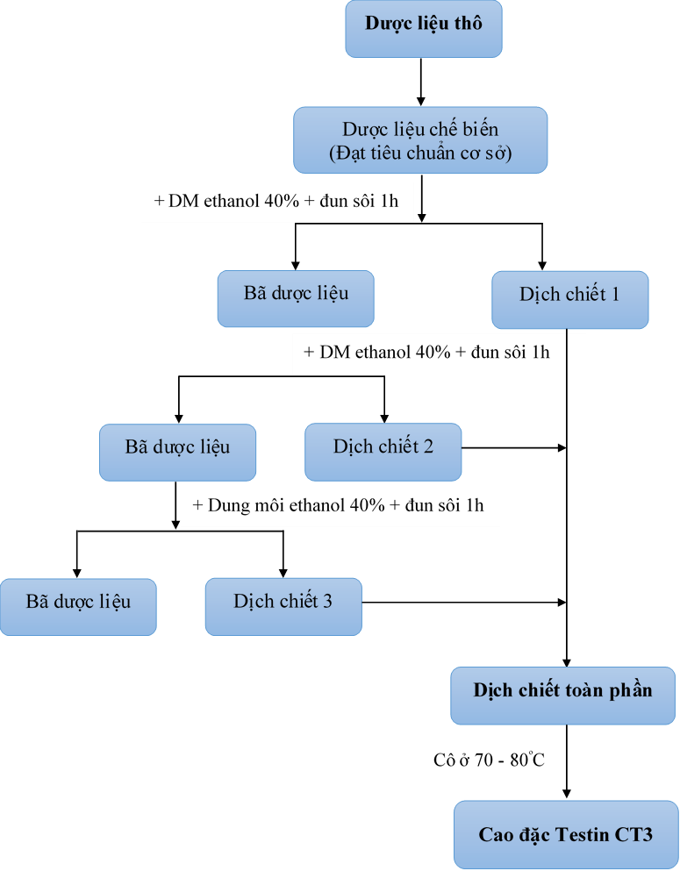
Hình 2.1. Tóm tắt quy trình sản xuất Testin CT3

2.2. Đối tượng nghiên cứu

2.2.1. Nghiên cứu tính an toàn
- Nghiên cứu độc tính cấp, độc tính trên sinh sản và phát triển: Chuột nhắt trắng chủng Swiss, cả 2 giống đực và cái, khỏe mạnh, do Ban Chăn nuôi (Học viện Quân Y) cung cấp. Chuột được nuôi ổn định trong điều kiện phòng thí nghiệm, ít nhất 7 ngày trước khi tiến hành thí nghiệm, bảo đảm nhiệt độ, độ ẩm ổn định, chu kỳ sáng tối 12 giờ, thức ăn chuẩn, uống nước sạch tự do.
- Nghiên cứu độc tính bán trường diễn: Thỏ chủng Newzealand White cả hai giống đực và cái khỏe mạnh, trọng lượng 1,8 - 2,1kg. Tất cả thỏ được nuôi trong phòng thí nghiệm với cùng điều kiện nhiệt độ, độ ẩm của phòng thí nghiệm, thời gian sáng - tối 12 giờ, ăn thức ăn dành riêng cho thỏ thí nghiệm (rau xanh, viên thức ăn làm theo công thức của Bộ môn Dược lý).

2.2.2. Đánh giá tác dụng
- Nghiên cứu tác dụng trên chuột đực gây suy giảm sinh sản bằng nhiệt: Chuột cống trắng đực chủng Wistar, khỏe mạnh, 10 - 12 tuần tuổi do Ban Chăn nuôi (Học viện Quân Y) cung cấp. Chuột được nuôi ổn định trong điều kiện phòng thí nghiệm, ít nhất 7 ngày trước khi tiến hành thí nghiệm, bảo đảm nhiệt độ, độ ẩm ổn định, chu kỳ sáng tối 12 giờ, thức ăn chuẩn, uống nước sạch.
- Nghiên cứu tác dụng trên chuột đực gây suy giảm sinh sản bằng stress giam giữ: Chuột nhắt trắng chủng Swiss giống đực, trưởng thành, khỏe mạnh, trọng lượng từ 20-25 gr; do Ban Chăn nuôi (Học viện Quân Y) cung cấp. Chuột được nuôi ổn định trong điều kiện phòng thí nghiệm, ít nhất 7 ngày trước khi tiến hành thí nghiệm, bảo đảm nhiệt độ, độ ẩm ổn định, chu kỳ sáng tối 12 giờ, ăn thức ăn chuẩn, uống nước sạch tự do.
- Nghiên cứu hoạt tính androgen: Chuột cống trắng đực non, chủng Wistar, trọng lượng khoảng 60 - 80 gr, khoảng 35 - 41 ngày tuổi do Ban Chăn nuôi (Học viện Quân Y) cung cấp. Nuôi chuột ổn định trong điều kiện phòng thí nghiệm, ít nhất 7 ngày trước khi tiến hành thí nghiệm, bảo đảm nhiệt độ, độ ẩm ổn định, chu kỳ sáng tối 12 giờ, ăn thức ăn chuẩn, uống nước sạch tự do.

2.3. Phương pháp nghiên cứu
Các bước nghiên cứu được tóm tắt ở sơ đồ sau:
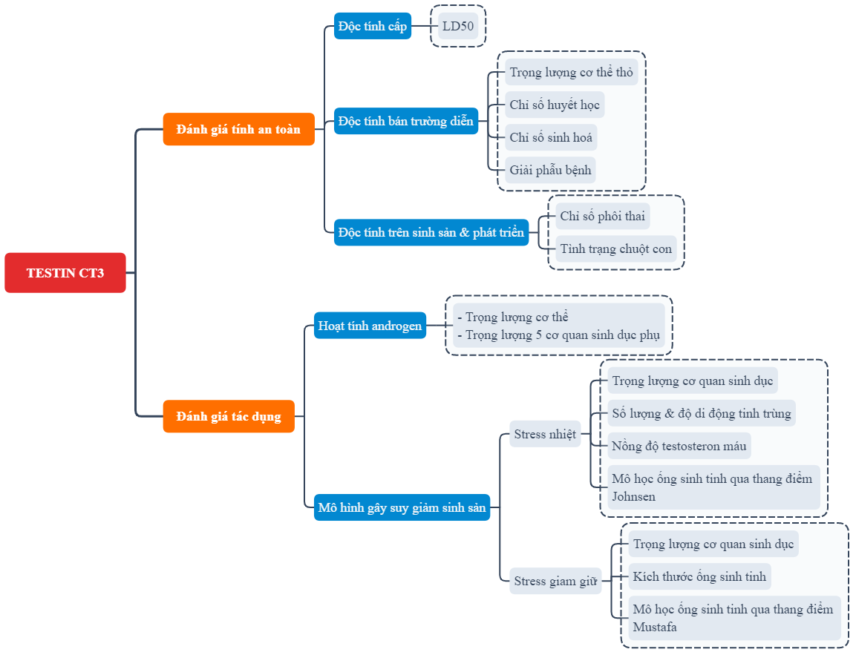

Hình 2.2. Sơ đồ các bước nghiên cứu

2.3.1. Nghiên cứu tính an toàn của Testin CT3

2.3.1.1. Nghiên cứu độc tính cấp của Testin CT3
* Nguyên tắc tiến hành: Dựa theo phương pháp Litchfield - Wilcoxon và hướng dẫn của Bộ Y tế về xác định độ an toàn hiệu quả của thuốc cổ truyền [90], [91], [92].
* Tiến hành: Thí nghiệm được tiến hành trên chuột nhắt trắng có cân nặng 18 - 22 gr. Chia ngẫu nhiên chuột thành 9 lô, mỗi lô 10 con. Chuột được nhịn đói 12 giờ trước khi làm thí nghiệm. Cho chuột ở các lô uống Testin CT3 bằng kim đầu tù, với mức liều tăng dần từ 90, 120, 150, 180, 210, 240, 370, 300 và 330 g dược liệu/kg trọng lượng cơ thể, để xác định liều thấp nhất gây chết 100% (LD100) số chuột, liều cao nhất chưa gây chết chuột nào (LD0) và các mức liều trung gian. Theo dõi chuột liên tục sau uống liều cuối trong vòng 72 giờ và trong 7 ngày. Sử dụng phương pháp dùng Excel máy tính, tính liều LD50, sau đó kiểm tra lại bằng phương pháp Litchfield - Wilcoxon.
Nghiên cứu được thực hiện tại Bộ môn Dược lý - Học viện Quân Y.
* Các chỉ tiêu đánh giá:
- Đánh giá tình trạng chung của chuột trong vòng 24 giờ đầu và 7 ngày sau uống thuốc gồm: hoạt động chuột (ăn uống, hoạt động thần kinh, đi lại, leo trèo), màu sắc (mũi, tai, đuôi), lông, phân, nước tiểu…
- Ghi lại số chuột chết trong 72 giờ và trong 7 ngày sau khi uống thuốc. Khi chuột chết mổ chuột để quan sát đại thể các cơ quan bên trong cơ thể. Nếu cần làm thêm xét nghiệm giải phẫu bệnh các cơ quan gan, lách, thận để xác định nguyên nhân.
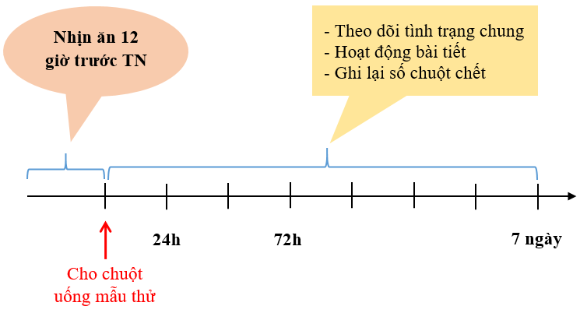
Hình 2.3. Sơ đồ nghiên cứu độc tính cấp của Testin CT3

2.3.1.2. Nghiên cứu độc tính bán trường diễn của Testin CT3
* Nguyên tắc tiến hành: Dựa theo quyết định số 371/BYT-QĐ của Bộ Y tế và của WHO về xác định độ an toàn cho các chế phẩm có nguồn gốc thiên nhiên [93], [94].
* Tiến hành: Thí nghiệm tiến hành trên thỏ, thỏ nuôi ổn định 3 ngày trong phòng chăn nuôi thực nghiệm để quen với môi trường mới. Sau đó chia ngẫu nhiên thành 3 lô, mỗi lô 8 con/lô.
+ Lô chứng: uống nước muối sinh lý.
+ Lô trị 1: uống Testin CT3 liều 5,88 g dược liệu/kg/24 giờ
+ Lô trị 2: uống Testin CT3 liều 17,64 g dược liệu/kg/24 giờ (gấp 3 lần liều 1).
Thỏ uống liên tục trong 42 ngày, mỗi ngày 1 lần vào các buổi sáng. Thời gian theo dõi trong 6 tuần. Nghiên cứu được thực hiện tại bộ môn Dược lý - Học viện Quân Y.
* Các chỉ tiêu đánh giá:
- Theo dõi tình trạng chung, hoạt động tự nhiên, ăn uống, phân, nước tiểu, trọng lượng cơ thể.
- Đánh giá chức năng tạo máu thông qua số lượng hồng cầu, hàm lượng hemoglobin, số lượng bạch cầu, số lượng tiểu cầu.
- Đánh giá mức độ hủy hoại tế bào gan thông qua định lượng hoạt độ enzym trong máu như: AST, ALT.
- Đánh giá chức năng lọc thận qua định lượng nồng độ creatinine và ure.
- Xét nghiệm giải phẫu bệnh: vào ngày thứ 42 thỏ được mổ để quan sát đại thể toàn bộ cơ quan. Ở mỗi lô chọn ngẫu nhiên 50% thỏ lấy gan, lách, thận làm tiêu bản đánh giá tổn thương ở mức độ vi thể (Khoa Giải phẫu bệnh - Bệnh viện 103 đọc kết quả).
- Thời điểm làm xét nghiệm: Các chỉ tiêu đánh giá được kiểm tra vào lúc trước khi uống thuốc, sau 14 ngày uống thuốc, sau 42 ngày theo dõi.
Các xét nghiệm sinh hóa, huyết học được làm theo phương pháp thường quy tại Khoa xét nghiệm – Bệnh viện bỏng Quốc gia Lê Hữu Trác.
Xét nghiệm mô bệnh học làm tại Khoa Giải phẫu bệnh - Bệnh viện Quân Y 103.
* Hóa chất, máy móc phục vụ nghiên cứu:
- Kít định lượng các enzym và chất chuyển hóa trong máu: ALT (alanin aminotransferase), AST (arpartat aminotransferase), ure, creatinine của hãng Hospitex Diagnostics (Italy) và hãng DIALAB GmbH (Áo).
- Dung dịch xét nghiệm máu ABX Minidil LMG của hãng ABX - Diagnostics.
- Các hóa chất xét nghiệm và làm tiêu bản mô bệnh học.
- Bộ dụng cụ tiểu phẫu: Kéo, nỉa, panh, kìm, bông, băng, bơm kim tiêm…
- Kim đầu tù cho chuột uống thuốc.
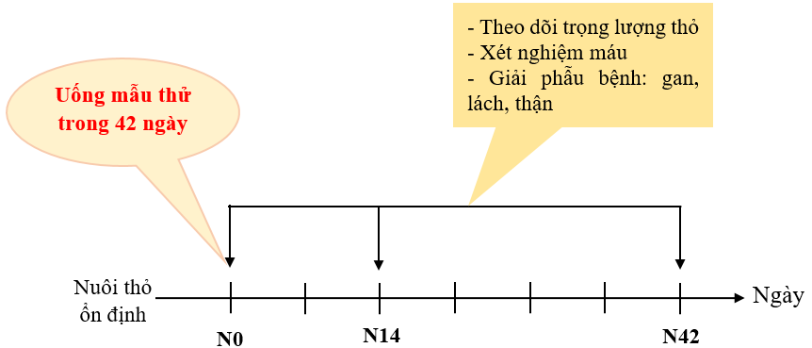
Hình 2.4. Sơ đồ nghiên cứu độc tính bán trường diễn Testin CT3

2.3.1.3. Nghiên cứu độc tính trên sinh sản và phát triển của Testin CT3
* Nguyên tắc tiến hành: Dựa theo quy định hướng dẫn của OECD và WHO về nghiên cứu độc tính trên sinh sản và phát triển [90], [95].
Thế hệ P
- Giai đoạn ghép cặp: Thí nghiệm được tiến hành trên 180 chuột nhắt trắng, 4 tuần tuổi, gồm 60 chuột đực và 120 chuột cái. Chuột nhận về được nuôi trong phòng chăn nuôi thực nghiệm 3 ngày để chuột quen với môi trường mới, tách riêng đực cái. Chia ngẫu nhiên chuột thành 3 lô, mỗi lô gồm 20 chuột đực và 40 chuột cái. Chia chuột vào các chuồng, mỗi chuồng 5 chuột, theo dõi cân nặng 1 tuần 2 lần để điều chỉnh lượng thuốc. Cho chuột đực ở 2 lô trị 1 và lô trị 2 uống Testin CT3 ít nhất 35 ngày trước khi ghép cặp.
Lô chứng (không dùng thuốc): 20 chuột đực và 40 chuột cái uống nước muối sinh lý
Lô trị 1: 20 chuột đực uống Testin CT3 liều 24,10 g dược liệu/kg/24h bằng kim đầu tù hàng ngày trong vòng 35 ngày, và 40 chuột cái không uống thuốc
Lô trị 2: 20 chuột đực uống Testin CT3 liều 72,30 g dược liệu /kg/24h (liều gấp 3 lần liều 1) bằng kim đầu tù hàng ngày trong vòng 35 ngày liên tiếp, và 40 chuột cái không uống thuốc.
Khi chuột uống thuốc đủ thời gian, tiến hành ghép cặp cho chuột ở từng lô, mỗi chuồng gồm 1 chuột đực và 2 chuột cái, ghép trong vòng 2 tuần.
- Giai đoạn sau ghép cặp: Sau khi ghép 15 ngày, tách riêng đực cái. Xác định những chuột cái mang thai qua các dấu hiệu: bụng to, bè ngang, lưng võng, dáng đi chậm, trọng lượng tăng nhanh. Chia ngẫu nhiên chuột cái mang thai ở các lô thành 2 nhóm:
Nhóm 1: gồm 50% chuột cái mang thai được mổ để quan sát, đánh giá các chỉ số phôi thai. Kỹ thuật mổ: Chuột mẹ được gây bất động bằng kéo giãn đốt sống cổ. Bộc lộ ổ bụng, phẫu thuật bóc tách hai sừng tử cung và hai buồng trứng. Quan sát buồng trứng, thai chuột bằng mắt thường dưới kính lúp các chỉ tiêu sau:
+ Số hoàng thể: là những chấm màu đỏ thẫm hoặc đỏ hồng, nổi gồ lên khỏi bề mặt buồng trứng, trên đỉnh của chấm hơi lõm xuống.
+ Số thai đậu: màu hồng, các khối thai căng tương đối đều nhau, có thể thấy các phần của thai cử động dưới lớp màng bọc khi thai lớn.
+ Số thai chết: sớm (giống xảy thai ở người): thai không nhìn rõ hình thái, bị thoái hóa nhiều hay ít, để lại trên tử cung một mô thoái hóa màu nâu giống vết máu thâm. Nếu thai chết ở giai đoạn rất sớm, vết tích còn lại cũng ít hơn. Thai chết muộn (giống thai lưu ở người), thai không nhìn thấy rõ hình thái, bắt đầu bị thoái hóa hoặc thai có màu nhợt nhạt.
+ Số mất trứng: khi có hoàng thể nhưng không có thai tương ứng.
Nhóm 2: số chuột cái mang thai còn lại được nuôi đến khi đẻ để quan sát đánh giá thế hệ con F1. Quan sát đếm số con trong mỗi lứa đẻ, số chuột con bị dị tật bẩm sinh (nếu có) và số chuột con bị chết.
Thế hệ F1
Số chuột con F1 được đẻ ra được nuôi lớn trong điều kiện phòng thí nghiệm. Khi chuột nhắt trắng con có cân nặng đạt 12 gr (khoảng 3 tuần sau sinh), tách riêng đực cái. Tiếp tục nuôi lớn, khi cân nặng đạt từ 28 gr trở lên (khoảng 10 tuần tuôi), tiến hành ghép cặp một đực với hai cái để đánh giá tình trạng phôi thai của F1 và tình trạng con non F1 (F2) theo quy trình như trên.
- Nghiên cứu được thực hiện tại bộ môn Dược lý - Học viện Quân Y.
- Dụng cụ phục vụ nghiên cứu: Kính lúp, bộ dụng cụ tiểu phẫu (kéo, panh có mấu, panh không mấu, kìm, bông băng, gạc, …), kim đầu tù cho chuột uống.

2.3.2. Nghiên cứu đánh giá tác dụng của Testin CT3

2.3.2.1. Tác dụng trên chuột cống gây suy giảm sinh sản bằng stress nhiệt
* Mô hình stress nhiệt
Tiến hành theo phương pháp của Bartlett J.M và Cs [96] và Setchell B.P và Cs [97]. Chuột gây suy giảm sinh sản bằng cách: Dùng gạc buộc cố định chuột vào giá đỡ theo chiều thẳng đứng, để lộ phần bìu và tinh hoàn. Sau đó đặt ngâm cho ngập vùng bìu và tinh hoàn chuột vào bình nước có thiết bị điều nhiệt duy trì nhiệt độ ở 42ºC trong vòng 30 phút để gây tổn thương tinh hoàn.
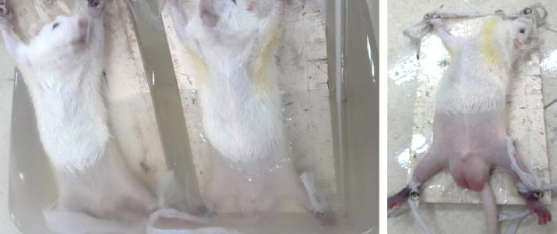
Hình 2.5. Gây tổn thương tinh hoàn bằng ngâm vào nước nóng 42ºC
* Tiến hành:
Nghiên cứu được tiến hành trên 40 chuột cống trắng đực, chia thành 4 lô, mỗi lô có 10 con như sau:
- Lô chứng: không gây tổn thương tinh hoàn chuột (không bị stress nhiệt), không dùng thuốc.
- Lô mô hình (stress nhiệt): Gây tổn thương tinh hoàn chuột bằng stress nhiệt, cho uống dung môi pha thuốc bằng kim đầu tù vào buổi sáng hàng ngày trong 35 ngày liên tục.
- Lô trị 1: Gây suy giảm sinh sản làm tổn thương tinh hoàn chuột bằng stress nhiệt. Sau đó cho chuột uống Testin CT3 liều 12,15 g dược liệu/kg/24h bằng kim đầu tù vào buổi sáng hàng ngày, uống trong vòng 35 ngày.
- Lô trị 2: Gây suy giảm sinh sản làm tổn thương tinh hoàn chuột bằng stress nhiệt. Sau đó cho chuột uống Testin CT3 liều 36,45 g dược liệu/kg/24h (liều gấp 3 lần liều lô trị 1) bằng kim đầu tù vào buổi sáng hàng ngày, trong vòng 35 ngày liên tục.
Đến ngày thứ 36, cân trọng lượng chuột. Gây bất động chuột bằng kéo giãn đốt sống cổ. Tiến hành bóc tách và cân trọng lượng các cơ quan sinh dục phụ: Để chuột nằm ngửa và cố định 4 chân chuột vào bàn mổ. Dùng PVP – Iodine 10% sát trùng vùng bìu. Rạch da bìu bằng dao, phẫu tích để bộc lộ tinh hoàn, sau đó tiến hành cắt cả tinh hoàn hai bên.
Rạch da bìu bằng dao, phẫu tích để bộc lộ tinh hoàn, sau đó tiến hành cắt cả hai bên tinh hoàn của chuột. Cân trọng lượng tinh hoàn.
Cắt tuyến tiền liệt tách bàng quang ra khỏi lớp cơ bụng bằng cách cắt các mô liên kết dọc theo đường giữa. Di chuyển bàng quang ra phía trước theo hướng túi tinh, để lộ thùy trái và phải của tuyến tiền liệt (bao phủ bởi lớp mỡ). Bóc tách lớp mỡ từ hai thùy của tuyến tiền liệt. Nhẹ nhàng di chuyển thùy phải tuyến tiền liệt từ niệu đạo, cắt hai thùy của tuyến tiền liệt, rồi cân trọng lượng tuyến tiền liệt trên cân phân tích.
Cắt túi tinh: di chuyển bàng quang cẩn thận, bộc lộ ống dẫn tinh cùng với túi tinh phải và trái. Phẫu tích cẩn thận túi tinh, cắt bỏ mỡ thừa rồi cắt túi tinh để dịch trong túi tinh không bị chảy ra, rồi đặt lên cân phân tích để cân trọng lượng túi tinh. Sau đó xác định số lượng tinh trùng, độ di động của tinh trùng.
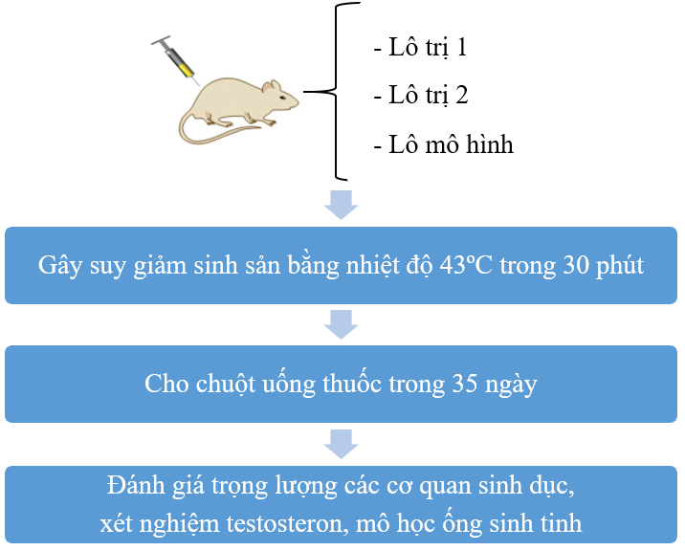
Hình 2.6. Sơ đồ nghiên cứu theo mô hình stress nhiệt
* Các chỉ tiêu đánh giá
- Trọng lượng cơ thể chuột trước và sau khi uống mẫu thử (gr)
- Trọng lượng của cơ quan sinh dục: tinh hoàn, túi tinh, tuyến tiền liệt (g/100gr trọng lượng cơ thể). Qua trọng lượng của các cơ quan sinh dục để đánh giá xem stress nhiệt có ảnh hưởng đến trọng lượng của các cơ quan sinh dục không?
- Lấy máu ở hốc mắt chuột, ly tâm tách huyết thanh để xét nghiệm nồng độ testosteron của chuột ở các lô bằng kỹ thuật miễn dịch điện hóa phát quang (ECLIA).
- Xác định số lượng tinh trùng, độ di động tinh trùng.
- Phân tích mô học được thực hiện theo nghiên cứu của các tác giả trước đây [40], [98].
- Đánh giá mô học ống sinh tinh và quá trình trưởng thành tinh trùng: dựa trên hệ thống thang điểm của Johnsen [99], và sử dụng tiêu chí thang điểm đánh giá quá trình sinh tinh trên chuột cống có điểm số từ 1 đến 10 điểm (20 ống sinh tinh được kiểm tra trong mỗi lát cắt mô tinh hoàn được mô tả và cho điểm (do Bộ môn Mô phôi – Trường Đại học Y Dược Thái Nguyên đọc kết quả).
Bảng 2.1. Thang điểm Johnsen
Điểm | Mô tả
10 | Quá trình sinh tinh bình thường, có nhiều tinh trùng trong ống sinh tinh
9 | Có nhiều tinh trùng trong ống sinh tinh, nhưng cấu trúc ống sinh tinh bị đảo lộn
8 | Số lượng tinh trùng < 10
7 | Không có tinh trùng nhưng có nhiều tinh tử
6 | Không có tinh trùng, số lượng tinh tử < 5
5 | Không có tinh tử, nhưng có nhiều tinh bào
4 | Không có tinh tử, số lượng tinh bào < 5
3 | Chỉ có tế bào Sertoli và tinh nguyên bào trong thành ống sinh tinh
2 | Chỉ có tế bào Sertoli trong thành ống sinh tinh
1 | Không có tế bào trong thành ống sinh tinh
* Nguồn: Johnsen S. [99]
* Nghiên cứu được thực hiện tại:
- Bộ môn Dược lý, Bộ môn Mô Phôi - Học viện Quân Y.
- Bộ môn Mô phôi – Trường Đại học Y Dược Thái Nguyên.
* Hóa chất, dụng cụ, máy móc phục vụ nghiên cứu:
- Dụng cụ, trang thiết bị:
+ Bình ổn nhiệt vạn năng
+ Kim đầu tù cho chuột uống
+ Cân phân tích, chính xác đến 0,1 mg.
+ Bộ dụng cụ tiểu phẫu: kéo, panh, nỉa, kìm, kim, chỉ lanh, bông, băng…
+ Kính hiển vi quang học chuyên dùng cho đếm tinh trùng (thị kính 20 và vật kính 20).
+ Buồng đếm Makler
+ Đĩa petri, micro pipet, đầu côn
+ Máy bách phân bạch cầu
+ Tủ ấm 37º, tủ lạnh
+ Máy cắt tiêu bản, máy dàn tiêu bản
+ Lam kính, lamen
+ Kính hiển vi truyền hình có cài đặt phần mềm Infinity analyze.
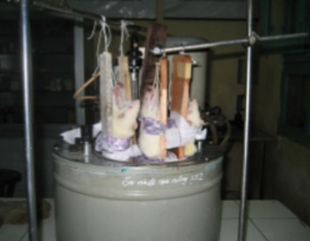
Hình 2.7. Bình ổn nhiệt vạn năng
- Hóa chất:
+ Kit testosteron
+ Dung dịch Bouin, cồn 90º, cồn 100º, dung dịch Toluen, dung dịch nến, dung dịch Eosin, thuốc nhuộm Hematoxylin, dung dịch Baume.
* Xác định số lượng và độ di động của tinh trùng (do Bộ môn Mô Phôi – Học viện Quân Y đọc kết quả):
+ Lấy túi tinh từ chuột cống đực, cắt mở túi tinh để vào đĩa petri, sau đó cho vào tủ ấm 37º trong thời gian từ 30 phút - 60 phút để tinh dịch ly giải.
+ Dùng micropipet lắp vào đầu côn hút 10 µl tinh dịch cho vào buồng đếm Makler và đếm số lượng tinh trùng bằng máy bách phân bạch cầu.
+ Đếm độ di động tinh trùng: dùng micropipet lắp vào đầu côn hút 10 µl tinh dịch cho vào lam kính, đậy lamen, ổn định trong thời gian 3 - 5 phút, đánh giá độ di động của tinh trùng bằng sử dụng máy bách phân bạch cầu (đếm 200 tinh trùng, tính ra tỷ lệ phần trăm từng loại).
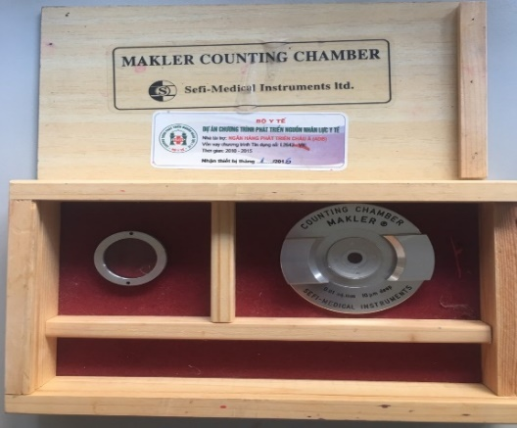 |  | 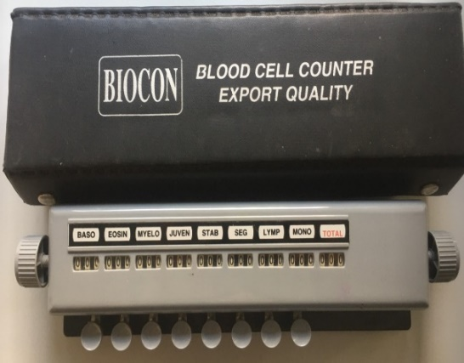
Hình 2.8. Buồng đếm Makler |  | Hình 2.9. Máy bách phân bạch cầu
* Cách làm tiêu bản mô học để đánh giá ống sinh tinh theo thang điểm Johnsen:
+ Sau khi bóc tách và cân trọng lượng tinh hoàn, mô tinh hoàn được cố định trong dung dịch Bouin trong 2-3 ngày. Sau đó rửa mô tinh hoàn dưới vòi nước chảy bé 2-3 ngày để cho màu vàng của acid picric trong dung dịch Bouin giảm bớt màu không ảnh hưởng đến sự nhuộm màu.
+ Khử nước: mô tinh hoàn sau khi rửa kỹ qua nước, chuyển ngâm trong 6 lọ cồn 90º và 100º để khử nước. Thời gian khử nước qua mỗi lọ cồn là 30 phút.
+ Khử cồn: dùng dung dịch Toluen hòa tan nến để đẩy cồn. Cho mô tinh hoàn qua 3 lọ Toluen, mỗi lọ 30 phút. Sau đó kiểm tra mô tinh hoàn rắn như thạch là đạt.
+ Làm ngấm nến (mục đích đẩy hết dung môi của nến trong mô tinh hoàn): Chuyển mô tinh hoàn sang bút nến nóng chảy để trong tủ ấm có nhiệt độ 56ºC trong thời gian 6 giờ.
+ Vùi mô vào khối nến: Đổ nến nóng vào khuôn, gắp mô tinh hoàn từ bát nến ra bằng kẹp hơ nóng, đặt mô tinh hoàn vào khuôn. Sau đó làm nến đặc lại bằng cách cho vào tủ lạnh để nến rắn hoàn toàn và tách ra khỏi khuôn. Tiếp đó gọt khối nến hình tháp cụt, đánh dấu khối nến.
+ Cắt phiến đồ: gắn khối nến vào giá, cắt lát với độ dày 5µm
+ Dán phiến đồ lên lam kính: phiến đồ được cắt thành băng, lấy ra khỏi lưỡi dao, tách một phiến đồ, đặt lên lam kính đã được bôi dung dịch lòng trắng trứng, sau đó cho làm ấm tiêu bản (ở nhiệt độ 40º) để phiến đồ không bị nhăn.
+ Nhuộm màu phiến đồ: Khử nến: Ngâm phiến đồ lần lượt vào 3 cốc Toluen để khử hết nến đã ngấm vào tế bào và mô (thời gian mỗi cốc 10 phút). Khử Toluen: chuyển phiến đồ lần lượt qua 3 lọ cồn 90º, 95º, 100º (thời gian mỗi lọ 10 phút). Khử cồn ở phiến đồ bằng ngâm nước cất. Nhuộm màu phiến đồ trong dung dịch thuốc nhuộm Hematoxylin trong thời gian 10 phút. Rửa phiến đồ bằng nước thường, thời gian rửa tối thiểu 2 giờ. Nhuộm phiến đồ trong dung dịch Eosin trong 5 phút. Rửa phiến đồ nhanh trong nước cất. Dán lamen lên phiến đồ bằng dung dịch Baume. Để khô, đọc tiêu bản trên kính hiển vi truyền hình có cài đặt phần mềm Infinity analyze có kết nối với máy vi tính.

2.3.2.2. Đánh giá tác dụng trên chuột nhắt đực gây suy giảm sinh sản bằng mô hình giam giữ (gây bất động và cô đơn)
* Mô hình giam giữ: Theo phương pháp đã báo cáo của Iwakabe và Cs (1998) [100], [40], [98], [101]; chuột bị giam giữ (gây stress cô đơn và bất động) trong ống Falcon 50 mL được khoan nhiều lỗ với đường kính khoảng 0,4 cm. Mỗi chuột nhốt trong một ống riêng và bị tách riêng ra một khu vực hạn chế không có sự liên hệ với chuột khác khoảng 5 giờ mỗi ngày, không cho ăn và uống nước trong lúc giam giữ, trong 15 ngày liên tiếp.
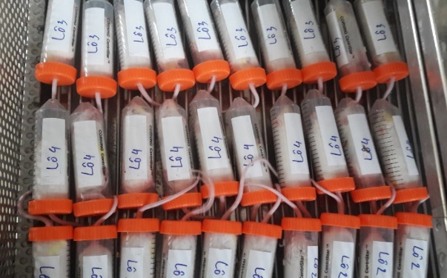
Hình 2.10. Gây suy giảm sinh sản chuột bằng stress giam giữ
* Tiến hành:
Nghiên cứu được tiến hành trên 40 chuột nhắt trắng đực, chia thành 4 lô, mỗi lô 10 con như sau:
- Lô 1 (lô chứng): chuột không bị giam giữ, không dùng thuốc.
- Lô mô hình (stress gây cô đơn): uống dung môi pha thuốc bằng kim đầu tù vào buổi sáng hàng ngày, giam giữ chuột trong ống Falcon 5 giờ mỗi ngày trong 15 ngày liên tiếp.
- Lô 3 (lô trị 1): chuột uống Testin CT3 liều 24,1 g dược liệu/kg/24h bằng kim đầu tù vào buổi sáng hàng ngày. Sau đó giam giữ chuột trong ống Falcon 5 giờ mỗi ngày trong 15 ngày liên tiếp.
- Lô 4 (lô trị 2): cho chuột uống Testin CT3 liều 72,3 g dược liệu/kg/24h (liều gấp 3 lần liều lô trị 1) bằng kim đầu tù vào buổi sáng hàng ngày. Sau đó giam giữ chuột trong ống Falcon 5 giờ mỗi ngày trong 15 ngày liên tiếp.
Sau 15 ngày giam giữ, đến ngày thứ 16, cân trọng lượng chuột. Sau đó gây bất động chuột bằng kéo giãn đốt sống cổ. Tiến hành bóc tách và cân trọng lượng các cơ quan sinh dục phụ: Để chuột nằm ngửa trên bàn mổ. Sát trùng bằng PVP - Iodine 10%. Cắt quy đầu dương vật trước tiên. Sau đó mở da thành bụng, rạch da bìu bằng dao, phẫu tích bộc lộ tinh hoàn, tiến hành cắt cả tinh hoàn hai bên đem cân trọng lượng.
Để cắt được tuyến tiền liệt, tách bàng quang ra khỏi lớp cơ bụng bằng cách cắt các mô liên kết dọc theo đường giữa. Di chuyển bàng quang ra phía trước theo hướng túi tinh, để lộ thùy trái và phải của tuyến tiền liệt (bao phủ bởi lớp mỡ). Bóc tách lớp mỡ từ hai thùy của tuyến tiền liệt. Nhẹ nhàng di chuyển thùy phải tuyến tiền liệt từ niệu đạo, cắt hai thùy của tuyến tiền liệt, rồi cân trọng lượng tuyến tiền liệt trên cân phân tích.
Cắt túi tinh: di chuyển bàng quang một cách cẩn thận, bộc lộ ống dẫn tinh cùng với túi tinh phải và trái. Phẫu tích cẩn thận túi tinh, cắt bỏ mỡ thừa rồi cắt túi tinh cẩn thận để dịch trong túi tinh không bị chảy ra, rồi đặt lên cân phân tích để cân trọng lượng túi tinh.
Cắt cơ nâng hậu môn và tuyến Cowper: Cơ nâng hậu môn có vai trò làm điểm tựa cho dương vật. Bóc tách toàn bộ phần mỡ xung quanh rồi cắt phần cơ nâng hậu môn và đặt lên cân phân tích để cân trọng lượng cơ nâng hậu môn. Sau cắt cơ nâng hậu môn, tuyến Cowper được nhìn thấy ở phần gốc phía mặt bụng dương vật. Bóc tách cẩn thận tuyến Cowper tránh cắt vào tuyến làm chảy chất lỏng bên trong. Sau đó cân trọng lượng tuyến Cowper trên cân phân tích.
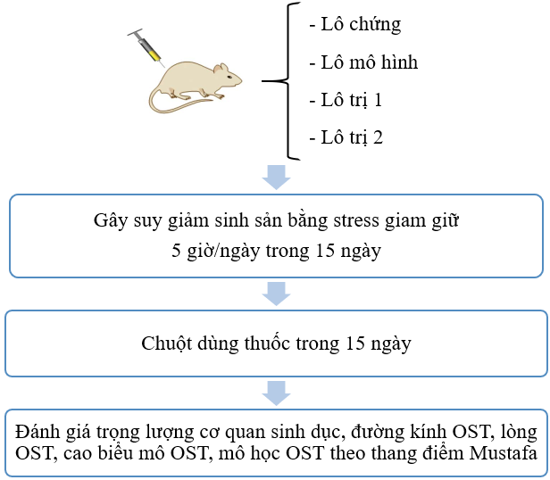

Hình 2.11. Sơ đồ nghiên cứu theo mô hình stress giam giữ
* Các chỉ tiêu đánh giá
- Trọng lượng cơ thể chuột trước và sau khi uống mẫu thử (gr)
- Trọng lượng của 5 cơ quan sinh dục: tinh hoàn, túi tinh, tuyến tiền liệt, tuyến Cowper, cơ nâng hậu môn (g/100gr trọng lượng cơ thể). Qua trọng lượng của các cơ quan sinh dục để đánh giá xem stress giam giữ gây căng thẳng liệu có ảnh hưởng đến trọng lượng của các cơ quan sinh dục không?
- Đường kính ống sinh tinh, đường kính lòng ống sinh tinh, chiều cao biểu mô ống sinh tinh: Sau khi làm tiêu bản mô học (như mô hình stress nhiệt), tiêu bản sẽ được đọc trên kính hiển vi quang học có gắn camera và cài đặt phần mềm Infinity analyze có kết nối với máy vi tính để đo đường kính ống sinh tinh, lòng ống sinh tinh và chiều cao biểu mô ống sinh tinh.
- Phân tích mô học thực hiện theo nghiên cứu của các tác giả trước đây [40], [98]. Đánh giá mô học ống sinh tinh và quá trình trưởng thành tinh trùng: Để đánh giá ống sinh tinh trong quá trình tạo tinh trùng, dựa trên hệ thống thang điểm của Mustafa [40], và sử dụng tiêu chí thang điểm đánh giá quá trình sinh tinh trên chuột nhắt có điểm số từ 0 đến 5 điểm (25 ống sinh tinh được kiểm tra trong mỗi lát cắt mô tinh hoàn được mô tả và cho điểm (do Bộ môn Mô phôi – Trường Đại học Y Dược Thái Nguyên đọc kết quả).
Bảng 2.2. Thang điểm Mustafa
Điểm | Mô tả
5 | Quá trình sinh tinh đầy đủ với các tế bào tinh trùng trưởng thành
4 | Có một vài tế bào tinh trùng, có quá trình hủy hoại biểu mô
3 | Có sự hiện diện của một vài tinh trùng (<5 đến 10)
2 | Không thấy tế bào tinh trùng, có sự hiện diện của tinh tử
1 | Không thấy tế bào tinh trùng, có sự hiện diện của một vài tinh tử
0 | Không thấy tế bào tinh trùng hoặc tinh tử, có hiện diện của tinh bào
* Nguồn: Mustafa S. và Cs [40]
* Nghiên cứu được thực hiện tại:
- Bộ môn Dược lý - Học viện Quân Y.
- Bộ môn Mô phôi – Trường Đại học Y Dược Thái Nguyên.
* Hóa chất, dụng cụ, máy móc phục vụ nghiên cứu:
- Dụng cụ, trang thiết bị:
+ Ống Falcon 50 ml
+ Kim đầu tù cho chuột uống
+ Cân phân tích, chính xác đến 0,1 mg.
+ Bộ dụng cụ tiểu phẫu: kéo, panh, nỉa, kìm, kim, chỉ lanh, bông, băng gạc, bơm kim tiêm, …
+ Máy cắt tiêu bản, máy dàn tiêu bản
+ Lam kính, lamen
+ Kính hiển vi truyền hình có cài đặt phần mềm Infinity analyze.
- Hóa chất: Dung dịch Bouin, ethanol 90%, ethanol tuyệt đối 100%, dung dịch Toluen, dung dịch nến, dung dịch Eosin, thuốc nhuộm Hematoxylin, dung dịch Baume.
- Cách làm tiêu bản mô học để đánh giá theo thang điểm Mustafa tương tự như mô hình stress nhiệt.

2.3.2.3. Đánh giá hoạt tính androgen
* Nguyên tắc: Thử nghiệm Hershberger là một thử nghiệm sàng lọc ngắn hạn in vivo đối với chất chủ vận androgen và đối vận androgen. Trong đó sử dụng các mô của đường sinh sản giống đực gồm tuyến tiền liệt, túi tinh, cơ nâng hậu môn, tuyến Cowper và quy đầu DV. Đối với chất chủ vận androgen, sự tăng đáng kể có ý nghĩa thống kê (p ≤ 0,05) trọng lượng của bất kỳ hai hoặc nhiều hơn cơ quan sinh dục phụ thuộc androgen, thì có thể coi chất chủ vận androgen dương tính [102].
* Tiến hành: Thí nghiệm được tiến hành trên chuột cống đực non, trọng lượng khoảng 60 - 80 gr, khoảng 35 - 41 ngày tuổi [102]. Chuột được nuôi ổn định 3 ngày trong phòng chăn nuôi thực nghiệm để quen với môi trường mới. Chia chuột ngẫu nhiên vào 4 lô, mỗi lô 8 con.
- Tiến hành thiến chuột: Chuột được tiêm kháng sinh dự phòng trước mổ bằng gentamicin (liều 0,2 ml/100gr). Sau đó, gây mê bằng tiêm phúc mạc ketamin (liều 0,2 ml/100gr chuột). Để chuột nằm ngửa và cố định 4 chân chuột vào bàn mổ. Dùng PVP - Iodine 10% sát trùng vùng bìu. Rạch da bìu bằng dao, phẫu tích để bộc lộ tinh hoàn và mào tinh hoàn. Sau đó tiến hành cắt cả tinh hoàn và mào tinh hoàn của chuột, thắt các mạch máu và ống dẫn tinh lại. Khi thấy không còn chảy máu thì đóng bìu lại bằng chỉ lanh. Sau khi thiến, chuột được dùng giảm đau bằng piroxicam liều 3mg/kg, để chuột nghỉ 7 ngày.
- Ngày thứ 8 chuột được cho uống thuốc mỗi ngày 1 lần vào buổi sáng bằng kim đầu tù trong 10 ngày, với liều cụ thể như sau:
Lô chứng: uống nước muối sinh lý.
Lô tham chiếu (dùng testosteron): tiêm dưới da dung dịch testosteron propionat với liều 0,4 mg/kg.
Lô trị 1: 8 chuột uống Testin CT3 liều 12,15 g dược liệu/kg/24h bằng kim đầu tù hàng ngày trong vòng 10 ngày.
Lô trị 2: 8 chuột uống Testin CT3 liều 36,45 g dược liệu/kg/24h (liều gấp 3 lần liều lô trị 1) bằng kim đầu tù hàng ngày trong vòng 10 ngày.
- Sau 10 ngày dùng thuốc, đến ngày thứ 11 (24 giờ sau dùng liều thuốc cuối cùng), cân trọng lượng chuột. Sau đó bất động chuột bằng cách kéo giãn đốt sống cổ.
- Tiến hành bóc tách và cân trọng lượng các cơ quan sinh dục: Để chuột nằm ngửa trên bàn mổ. Sát trùng bằng PVP - Iodine 10%. Cắt quy đầu DV, sau đó mở da thành bụng, phẫu tích bộc lộ các cơ quan sinh dục.
Để cắt được tuyến tiền liệt, tách bàng quang ra khỏi lớp cơ bụng bằng cách cắt các mô liên kết dọc theo đường giữa. Di chuyển bàng quang ra phía trước theo hướng túi tinh, để lộ thùy trái và phải của tuyến tiền liệt (được bao phủ bởi lớp mỡ). Bóc tách lớp mỡ từ hai thùy của tuyến tiền liệt. Nhẹ nhàng di chuyển thùy phải tuyến tiền liệt từ niệu đạo, và cắt hai thùy của tuyến tiền liệt, rồi cân trọng lượng tuyến tiền liệt trên cân phân tích.
Cắt túi tinh: di chuyển bàng quang một cách cẩn thận, bộc lộ ống dẫn tinh cùng với túi tinh phải và trái. Phẫu tích cẩn thận túi tinh, cắt bỏ mỡ thừa rồi cắt túi tinh cẩn thận để dịch trong túi tinh không bị chảy ra, rồi đặt lên cân phân tích để cân trọng lượng túi tinh.
Cắt cơ nâng hậu môn và tuyến Cowper: Cơ nâng hậu môn có vai trò làm điểm tựa cho DV. Bóc tách toàn bộ phần mỡ xung quanh rồi cắt phần cơ nâng hậu môn và đặt lên cân phân tích để cân trọng lượng cơ nâng hậu môn. Sau khi cắt cơ nâng hậu môn, tuyến Cowper có thể được nhìn thấy ở phần gốc phía mặt bụng DV. Bóc tách cẩn thận tuyến Cowper tránh cắt vào tuyến làm chảy các chất lỏng bên trong. Sau đó cân trọng lượng tuyến Cowper trên cân phân tích.
* Các chỉ tiêu đánh giá:
- Trọng lượng cơ thể chuột trước và sau khi uống mẫu thử (gr)
- Trọng lượng của 5 cơ quan sinh dục: quy đầu DV, túi tinh, tuyến tiền liệt, tuyến Cowper, cơ nâng hậu môn (mg/100gr trọng lượng cơ thể).
* Hóa chất, dụng cụ phục vụ cho nghiên cứu:
- Thuốc:
+ Dung dịch tiêm testosteron propionate 25 mg/1ml, biệt dược Tesmon (Tai Yu).
+ Dung dịch tiêm gentamycin sulfat 80 mg/2ml
+ Dung dịch tiêm ketamin HCl 50 mg/ml
+ Dung dịch tiêm piroxicam 2% (20 mg/1ml).
+ Dung dịch sát khuẩn: cồn 70º, dung dịch povidone - idoin 10%
- Dụng cụ: Kim đầu tù cho chuột uống, bộ dụng cụ tiểu phẫu (kéo, panh, nỉa, kìm, kim, chỉ lanh, bông, băng gạc, bơm kim tiêm, …)
- Máy móc: Cân phân tích chính xác đến 0,1 mg.
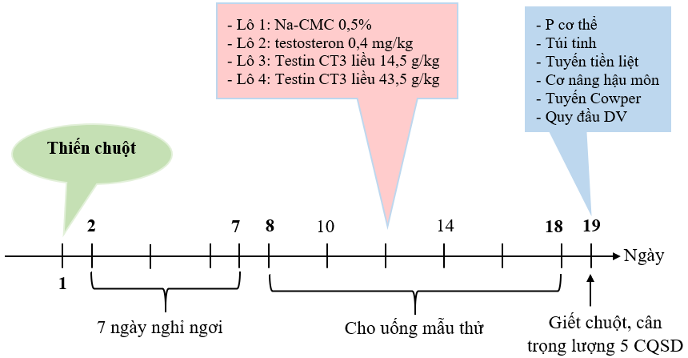
Hình 2.12. Sơ đồ nghiên cứu hoạt tính androgen

2.3.3. Kỹ thuật cho động vật uống thuốc
Khi đưa thuốc qua đường miệng đến hệ thống tiêu hoá có rất nhiều cách. Cách đơn giản nhất là thêm thuốc vào thức ăn hoặc nước uống, do đó động vật có thể dung thuốc theo chế độ ăn bình thường của chúng. Tuy nhiên đối với một số loại thuốc có mùi, thì phương pháp này không thực hiện được. Động vật có thể từ chối thức ăn hoặc nước uống có chưa thuốc. Ngoài ra, nếu cho thuốc theo đường nước uống, thì thuốc phải hoà tan và ổn định trong nước, và rất khó để đo chính xác liều lượng thuốc mà mỗi con vật uống.
Cách phổ biến nhất để cho động vật uống thuốc là ép buộc cho uống qua ống thông dạ dày. Với phương pháp này cho phép định lượng chính xác và ghi lại chính xác thời gian khởi phát triệu chứng và liệu trình tương ứng. Tuy nhiên so với việc thêm thuốc, bắt buộc uống qua ống thông dạ dày sẽ tốn thêm thời gian đặt ống cũng như gây ra tác động cơ học và tâm lý đến động vật. Để giảm bớt những ảnh hưởng tiêu cực này, cần phải hoàn thiện các kỹ năng cho uống qua đường miệng.
Đối với chuột nhắt đường kính ống thông dạ dày phù hợp là 0,8 mm; chuột cống là 1 - 2 mm; thỏ là 3 - 5 mm. Khi cho động vật nhỏ trong phòng thí nghiệm uống thuốc (như chuột nhắt, chuột cống hay thỏ), nên sử dụng kim đặc biệt đưa thuốc vào trực tiếp đến dạ dày.

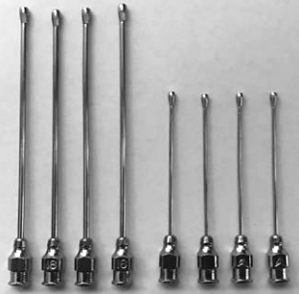

Hình 2.14. Kim cho chuột nhắt và chuột cống uống thuốc
* Nguồn: Liu E. và Fan J. [103]
Kỹ thuật cho chuột uống như sau: Trước tiên xác định vị trí của dạ dày nơi cần đặt kim. Tiếp theo sau khi không chế con vật, đưa đầu trước kim dạ dày vào miệng chuột, dọc theo vòm miệng và đưa kim vào cổ họng. Không dùng lực mạnh đẩy kim. Giữ bơm tiêm nhẹ nhàng và thực hiện quy trình một cách nhẹ nhàng nhanh chóng. Khi đầu trước của kim dạ dày vào họng, sẽ có lực cản, ta phải di chuyển và đưa vào nhẹ nhàng song song với trục dọc của cổ họng. Sau khi vào thực quản mà không có lực cản, kim dạ dày sẽ được đưa vào vị trí cần thiết, từ từ bơm thuốc. Sau khi cho động vật uống hết thuốc, nhẹ nhàng rút kim dạ dày ra [103].
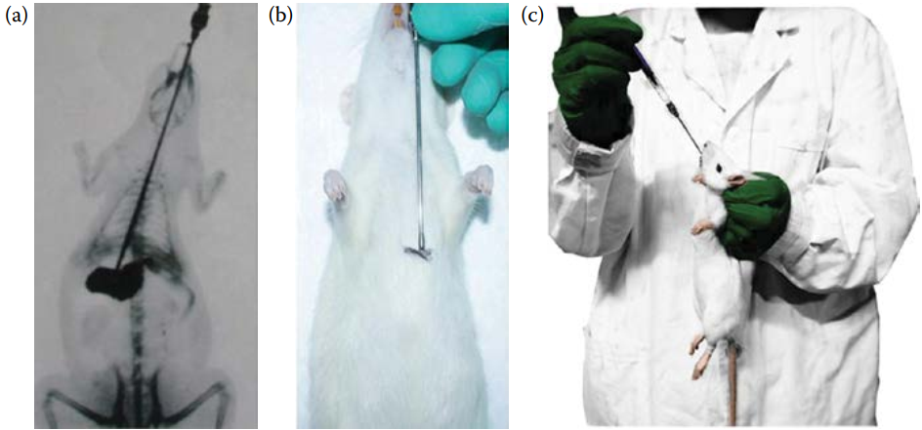

Hình 2.15. Quy trình cho chuột uống thuốc
* Nguồn: Liu E. và Fan J. [103]

2.4. Xử lý số liệu
Các thông tin thu thập được nhập và phân tích theo phần mềm Microsoft Excel 2016 và SPSS 22.0. Số liệu được trình bày dưới dạng trung bình (Mean) và độ lệch chuẩn (SD). Kiểm định tỷ lệ hai biến định tính dùng kiểm định Chi - bình phương. Với biến định lượng, do nghiên cứu thực hiện trên thực nghiệm, cỡ mẫu nhỏ và số liệu phân bố không chuẩn nên dùng test Wilcoxon rank-sum (Mann - Whitney). Nếu số liệu phân bố chuẩn dùng test Independent - Sample T-Test. Ngoài ra sử dụng test Paired - Sample T-Test. Sự khác biệt có ý nghĩa thống kê khi p < 0,05.

2.5. Địa điểm nghiên cứu
- Bộ môn Dược lý – Học viện Quân Y
- Bộ môn Mô phôi – Học viện Quân Y
- Khoa Cận lâm sàng – Bệnh viện Bỏng Quốc Gia Lê Hữu Trác
- Khoa Giải phẫu bệnh – Bệnh viện Quân Y 103
- Bộ môn Mô phôi – Trường Đại học Y Dược Thái Nguyên
- Viện nghiên cứu Y Dược học Quân sự - Học viện Quân Y.

CHƯƠNG 3

KẾT QUẢ NGHIÊN CỨU

3.1. Kết quả nghiên cứu tính an toàn của cao đặc Testin CT3

3.1.1. Kết quả nghiên cứu độc tính cấp của Testin CT3
Theo dõi sau uống Testin CT3 với các mức liều khác nhau thấy: liều 90 g/kg trọng lượng cơ thể (TLCT), tất cả các chuột đều khỏe mạnh, bình thường. Với mức liều 120 g/kg có 01/10 chuột chết trong vòng 24 giờ. Số chuột chết tăng dần khi tăng liều dùng, tới liều 330 g/kg gây chết 100% chuột thí nghiệm. Số chuột còn sống ở các lô dần phục hồi, hoạt động, ăn uống bình thường.
Bảng 3.1. Kết quả đánh giá độc tính cấp của Testin CT3
Lô | Liều dùng  (g/kg TLCT) | n | Số động vật chết (sau 72 giờ) | Tỷ lệ % chết
1 | 90 | 10 | 0 | 0
2 | 120 | 10 | 1 | 10
3 | 150 | 10 | 1 | 10
4 | 180 | 10 | 2 | 20
5 | 210 | 10 | 4 | 40
6 | 240 | 10 | 4 | 40
7 | 270 | 10 | 6 | 60
8 | 300 | 10 | 9 | 90
9 | 330 | 10 | 10 | 100

Sau khi uống Testin CT3 ở những lô liều cao, chuột có biểu hiện giảm vận động, có những chuột nằm yên tại chỗ, không ăn uống gì. Chuột không có biểu hiện co giật, khó thở, không có biểu hiện bất thường khác nhưng đi ngoài phân lỏng rất nhiều, có những con đi phân lỏng ướt cả đuôi. Theo dõi thấy số chuột chết tăng dần khi tăng liều Testin CT3. Những chuột chết được mổ quan sát đại thể thấy có hiện tượng dạ dày chứa đầy thuốc không tiêu, tim gan, phổi sung huyết nhẹ. Các cơ quan khác chưa thấy hiện tượng bất thường gì khác.
Từ kết quả bảng trên, sử dụng phương pháp dùng Excel máy tính, sau đó kiểm tra lại bằng phương pháp Litchfield – Wilcoxon, vẽ được đường biểu diễn mối tương quan giữa liều dùng và tỷ lệ chuột chết.

Biểu đồ 3.1. Mối tương quan giữa liều dùng và tỷ lệ chuột chết trong 72h
Từ đó tính được LD₅₀ = 250,13 g/kg (210,2 g/kg - 297,45 g/kg).

3.1.2. Kết quả nghiên cứu độc tính bán trường diễn của Testin CT3
3.1.2.1. Ảnh hưởng của Testin đến tình trạng chung và sự thay đổi trọng lượng
Trong thời gian tiến hành thí nghiệm, thỏ ở cả lô chứng và lô dùng Testin CT3 đều hoạt động nhanh nhẹn, mắt sáng lông mượt, ăn uống tốt. Không thấy có hiện tượng gì bất thường ở cả 3 lô thỏ trong suốt thời gian nghiên cứu.

Bảng 3.2. Ảnh hưởng của Testin CT3 đến trọng lượng cơ thể thỏ (M ± SE)
Thời điểm  theo dõi | Trọng lượng thỏ (kg) |  |  | P
 | Lô trị 1 (1)  (n=8) | Lô trị 2 (2)  (n=8) | Lô chứng (3)  (n=8)
Trước TN (a) | 2,04 ± 0,02 | 2,03 ± 0,02 | 2,03 ± 0,02 | p₂₋₁ > 0,05  p₃₋₁ > 0,05  p₃₋₂ > 0,05
Sau 2 tuần (b) | 2,08 ± 0,03 | 2,04 ± 0,06 | 2,01 ± 0,01
p_{b-a} | > 0,05 | > 0,05 | > 0,05
Sau 6 tuần (c) | 2,15 ± 0,06 | 2,11 ± 0,09 | 2,13 ± 0,03
p_{c-a} | > 0,05 | > 0,05 | > 0,05
p_{c-b} | > 0,05 | > 0,05 | > 0,05

So sánh trọng lượng trung bình của thỏ ở nhóm chứng với hai nhóm dùng Testin CT3 ở từng thời điểm trước thí nghiệm, sau 2 tuần uống thuốc và sau 6 tuần uống thuốc thấy không có sự khác biệt về trọng lượng của thỏ giữa các lô (p > 0,05). So sánh giữa thời gian sau khi dùng Testin CT3 so với trước uống thuốc ở từng lô thấy trọng lượng trung bình thỏ ở các lô đều tăng so với trước khi nghiên cứu tại thời điểm sau 2 tuần và sau 6 tuần uống thuốc (2,15; 2,11 và 2,13 so với 2,04; 2,03 và 2,03 tương ứng), tuy nhiên sự khác biệt không có ý nghĩa thống kê (p > 0,05).
Kết quả trên chứng tỏ cao đặc Testin CT3 ở cả 2 mức liều đều không ảnh hưởng đến sự phát triển cân nặng bình thường của thỏ.

3.1.2.2. Ảnh hưởng của Testin CT3 đến sự thay đổi các thông số huyết học
Bảng 3.3. Ảnh hưởng của Testin CT3 đến số lượng hồng cầu thỏ (M ± SE)

Thời điểm  theo dõi | Số lượng hồng cầu (x10¹²/l) |  |  | P
 | Lô trị 1 (1)  (n=8) | Lô trị 2 (2)  (n=8) | Lô chứng (3)  (n=8)
Trước TN (a) | 5,67 ± 0,16 | 5,42 ± 0,05 | 5,95 ± 0,27 | p₂₋₁ > 0,05  p₃₋₁ > 0,05  p₃₋₂ > 0,05
Sau 2 tuần (b) | 5,51 ± 0,13 | 5,32 ± 0,15 | 5,38 ± 0,15
p_{b-a} | > 0,05 | > 0,05 | > 0,05
Sau 6 tuần (c) | 5,61 ± 0,15 | 5,69 ± 0,35 | 5,56 ± 0,11
p_{c-a} | > 0,05 | > 0,05 | > 0,05
p_{c-b} | > 0,05 | > 0,05 | > 0,05

Sau 42 ngày làm thí nghiệm thấy số lượng hồng cầu của thỏ ở nhóm chứng với hai nhóm dùng Testin CT3 tại các thời điểm thấy sự khác biệt không có ý nghĩa thống kê (p > 0,05). So sánh giữa thời gian sau khi dùng Testin CT3 so với trước uống Testin CT3 ở từng nhóm thấy số lượng hồng cầu không có sự thay đổi có ý nghĩa thống kê (p > 0,05).
Như vậy Testin CT3 không ảnh hưởng đến số lượng hồng cầu ở thỏ làm thí nghiệm.

Bảng 3.4. Ảnh hưởng của Testin CT3 đến huyết sắc tố (M ± SE)
Thời điểm  theo dõi | Hàm lượng huyết sắc tố (G/l) |  |  | P
 | Lô trị 1 (1)  (n=8) | Lô trị 2 (2)  (n=8) | Lô chứng (3)  (n=8)
Trước TN (a) | 115,25 ± 2,80 | 112,50 ± 1,97 | 117,88 ± 2,67 | p₂₋₁ > 0,05  p₃₋₁ > 0,05  p₃₋₂ > 0,05
Sau 2 tuần (b) | 110,14 ± 2,67 | 109,25 ± 3,49 | 109,75 ± 3,15
p_{b-a} | > 0,05 | > 0,05 | > 0,05
Sau 6 tuần (c) | 110,88 ± 3,00 | 114,38 ± 6,91 | 110,00 ± 3,78
p_{c-a} | > 0,05 | > 0,05 | > 0,05
p_{c-b} | > 0,05 | > 0,05 | > 0,05

Sau 2 tuần và 6 tuần uống Testin CT3, hàm lượng huyết sắc tố ở cả lô trị 1 (uống Testin CT3 liều thấp) và lô trị 2 (uống Testin CT3 liều cao) so với lô chứng không có sự khác biệt có ý nghĩa thống kê ở từng thời điểm (p > 0,05). So sánh từng lô nghiên cứu ở thời điểm trước thí nghiệm và sau khi uống thuốc thấy hàm lượng huyết sắc tố có thay đổi nhưng không có sự khác biệt có ý nghĩa thống kê (p > 0,05).
Kết quả trên cho thấy Testin CT3 không ảnh hưởng đến hàm lượng huyết sắc tố ở thỏ làm thí nghiệm.

Bảng 3.5. Ảnh hưởng của Testin CT3 đến số lượng bạch cầu thỏ (M ± SE)

Thời điểm  theo dõi | Số lượng bạch cầu (G/l) |  |  | P
 | Lô trị 1 (1)  (n=8) | Lô trị 2 (2)  (n=8) | Lô chứng (3)  (n=8)
Trước TN (a) | 9,28 ± 1,19 | 6,59 ± 0,49 | 7,61 ± 0,81 | p₂₋₁ > 0,05  p₃₋₁ > 0,05  p₃₋₂ > 0,05
Sau 2 tuần (b) | 8,00 ± 0,76 | 6,21 ± 0,55 | 7,84 ± 1,56
p_{b-a} | > 0,05 | > 0,05 | > 0,05
Sau 6 tuần (c) | 9,31 ± 1,17 | 7,83 ± 0,94 | 10,9 ± 1,25
p_{c-a} | > 0,05 | > 0,05 | > 0,05
p_{c-b} | > 0,05 | > 0,05 | > 0,05

Sau 14 và 42 ngày uống cao đặc Testin CT3, số lượng bạch cầu giữa các lô trị 1 (uống Testin CT3 liều thấp) và lô trị 2 (uống Testin CT3 liều cao) đều không có sự khác biệt có ý nghĩa thống kê so với lô chứng (p > 0,05). So sánh từng thời điểm trước và sau khi uống ở từng lô thấy có sự thay đổi nhưng không có ý nghĩa thống kê (p > 0,05).
Qua bảng trên có thể thấy Testin CT3 không ảnh hưởng đến số lượng bạch cầu ở thỏ nghiên cứu.

Bảng 3.6. Ảnh hưởng của Testin CT3 đến số lượng tiểu cầu (M ± SE)

Thời điểm  theo dõi | Số lượng tiểu cầu (G/l) |  |  | P
 | Lô trị 1 (1)  (n=8) | Lô trị 2 (2)  (n=8) | Lô chứng (3)  (n=8)
Trước TN (a) | 509,38 ± 54,20 | 438,50 ± 46,50 | 495,75 ± 84,57 | p₂₋₁ > 0,05  p₃₋₁ > 0,05  p₃₋₂ > 0,05
Sau 2 tuần (b) | 424,57 ± 81,01 | 513,00 ± 85,90 | 543,12 ± 123,10
p_{b-a} | > 0,05 | > 0,05 | > 0,05
Sau 6 tuần (c) | 453,50 ± 75,04 | 431,25 ± 52,52 | 551,50 ± 56,45
p_{c-a} | > 0,05 | > 0,05 | > 0,05
p_{c-b} | > 0,05 | > 0,05 | > 0,05

Kết quả ở bảng 3.6 cho thấy sau 14 và 42 ngày uống cao đặc Testin CT3, số lượng tiểu cầu giữa các lô ở từng thời điểm không có sự khác biệt có ý nghĩa thống kê (p > 0,05). So sánh số lượng tiểu cầu của từng lô ở thời điểm trước và sau khi uống Testin CT3 thấy có sự thay đổi nhưng không có ý nghĩa thống kê (p > 0,05).
Kết luận: Qua các bảng kết quả trên có thể thấy sau khi dùng Testin CT3, không có sự khác biệt có thống kê của các thông số huyết học giữa các lô dùng Testin CT3 so với lô chứng (p > 0,05), chứng tỏ Testin CT3 không độc với tủy xương của thỏ.
3.1.2.3. Đánh giá ảnh hưởng Testin CT3 đến mức độ hủy hoại tế bào gan
Bảng 3.7. Ảnh hưởng của Testin CT3 đến hoạt độ AST (M ± SE)
Thời điểm  theo dõi | Hoạt độ AST (UI/l) |  |  | P
 | Lô trị 1 (1)  (n=8) | Lô trị 2 (2)  (n=8) | Lô chứng (3)  (n=8)
Trước TN (a) | 24,88 ± 3,09 | 25,63 ± 5,26 | 27,12 ± 7,07 | p₂₋₁ > 0,05  p₃₋₁ > 0,05  p₃₋₂ > 0,05
Sau 2 tuần (b) | 44,38 ± 13,24 | 50,14 ± 12,13 | 28,13 ± 5,09
p_{b-a} | > 0,05 | > 0,05 | > 0,05
Sau 6 tuần (c) | 52,75 ± 14,87 | 39,75 ± 9,15 | 37,63 ± 10,13
p_{c-a} | > 0,05 | > 0,05 | > 0,05
p_{c-b} | > 0,05 | > 0,05 | > 0,05

Sau 2 tuần và 6 tuần uống cao đặc Testin CT3, hoạt độ AST trong máu thỏ ở cả lô trị 1 và lô trị 2 đều không có sự khác biệt có ý nghĩa thống kê so với lô chứng (p > 0,05). So sánh thời điểm trước uống thuốc và sau khi dùng thuốc ở từng lô thấy có sự thay đổi hoạt độ AST nhưng không có ý nghĩa thống kê (p > 0,05).

Bảng 3.8. Ảnh hưởng của Testin CT3 đến hoạt độ ALT (M ± SE)
Thời điểm  theo dõi | Hoạt độ ALT (UI/l) |  |  | P
 | Lô trị 1 (1)  (n=8) | Lô trị 2 (2)  (n=8) | Lô chứng (3)  (n=8)
Trước TN (a) | 48,88 ± 4,19 | 52,25 ± 5,03 | 46,37 ± 8,86 | p₂₋₁ > 0,05  p₃₋₁ > 0,05  p₃₋₂ > 0,05
Sau 2 tuần (b) | 57,38 ± 3,88 | 62,63 ± 4,29 | 60,00 ± 8,11
p_{b-a} | > 0,05 | > 0,05 | > 0,05
Sau 6 tuần (c) | 58,50 ± 3,58 | 58,00 ± 4,68 | 58,25 ± 7,42
p_{c-a} | > 0,05 | > 0,05 | > 0,05
p_{c-b} | > 0,05 | > 0,05 | > 0,05

Sau 2 tuần và 6 tuần uống cao đặc Testin CT3, hoạt độ ALT trong máu thỏ ở cả lô trị 1 và lô trị 2 đều không có sự khác biệt có ý nghĩa thống kê so với lô chứng (p > 0,05). So sánh thời điểm trước uống thuốc và sau khi dùng thuốc ở từng lô thấy có sự thay đổi hoạt độ ALT nhưng không có ý nghĩa thống kê (p > 0,05).

3.1.2.4. Đánh giá ảnh hưởng Testin CT3 đến chức năng thận
Bảng 3.9. Ảnh hưởng của Testin CT3 đến nồng độ ure (M ± SE)
Thời điểm  theo dõi | Nồng độ Ure (mmol/L) |  |  | P
 | Lô trị 1 (1)  (n=8) | Lô trị 2 (2)  (n=8) | Lô chứng (3)  (n=8)
Trước TN (a) | 3,89 ± 0,59 | 3,23 ± 0,84 | 3,74 ± 0,91 | p₂₋₁ > 0,05  p₃₋₁ > 0,05  p₃₋₂ > 0,05
Sau 2 tuần (b) | 3,38 ± 0,35 | 4,08 ± 0,22 | 3,55 ± 0,27
p_{b-a} | > 0,05 | > 0,05 | > 0,05
Sau 6 tuần (c) | 3,35 ± 0,54 | 3,81 ± 0,41 | 3,64 ± 0,37
p_{c-a} | > 0,05 | > 0,05 | > 0,05
p_{c-b} | > 0,05 | > 0,05 | > 0,05

Sau 2 tuần và 6 tuần uống cao đặc Testin CT3, nồng độ ure trong máu thỏ ở cả lô trị 1 và lô trị 2 đều không có sự khác biệt có ý nghĩa thống kê so với lô chứng (p > 0,05). So sánh thời điểm trước uống thuốc và sau khi dùng thuốc ở từng lô thấy có sự thay đổi nồng độ ure nhưng không có ý nghĩa thống kê (p > 0,05).
Như vậy cao đặc Testin CT3 không gây ảnh hưởng đến nồng độ ure trong máu thỏ nghiên cứu.

Bảng 3.10. Ảnh hưởng của Testin CT3 đến creatinin (M ± SE)
Thời điểm  theo dõi | Nồng độ Creatinin (mmol/L) |  |  | P
 | Lô trị 1 (1)  (n=8) | Lô trị 2 (2)  (n=8) | Lô chứng (3)  (n=8)
Trước TN (a) | 80,13 ± 5,19 | 73,38 ± 5,08 | 82,38 ± 1,93 | p₂₋₁ > 0,05  p₃₋₁ > 0,05  p₃₋₂ > 0,05
Sau 2 tuần (b) | 78,38 ± 4,38 | 81,75 ± 2,53 | 87,13 ± 2,30
p_{b-a} | > 0,05 | > 0,05 | > 0,05
Sau 6 tuần (c) | 85,88 ± 4,92 | 81,63 ± 1,25 | 85,50 ± 1,45
p_{c-a} | > 0,05 | > 0,05 | > 0,05
p_{c-b} | > 0,05 | > 0,05 | > 0,05

Sau 2 tuần và 6 tuần uống cao đặc Testin CT3, nồng độ creatinin trong máu thỏ ở cả lô trị 1 và lô trị 2 đều không có sự khác biệt có ý nghĩa thống kê so với lô chứng (p > 0,05). So sánh thời điểm trước uống thuốc và sau khi dùng thuốc ở từng lô thấy có sự thay đổi nồng độ creatinin nhưng không có ý nghĩa thống kê (p > 0,05).
Như vậy, các thông số sinh hóa không bị thay đổi bởi Testin CT3. Không có sự thay đổi đáng kể nồng độ ALT, AST, ure, creatinin là những chỉ số tốt cho chức năng gan và thận.

3.1.2.5. Ảnh hưởng của Testin CT3 đến mô bệnh học gan, thận, lách của thỏ
Kết quả quan sát đại thể gan, thận và lách ở các lô nghiên cứu như sau:
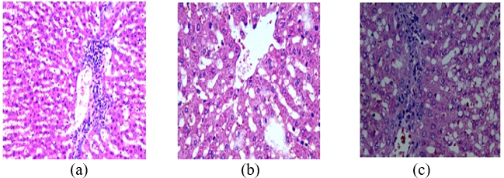
11
21
21
11
11
21
Hình 3.1. Ảnh mô bệnh học gan thỏ thực nghiệm (HE x 200)
1. Tế bào gan – 2. Tĩnh mạch trung tâm tiểu thuỳ
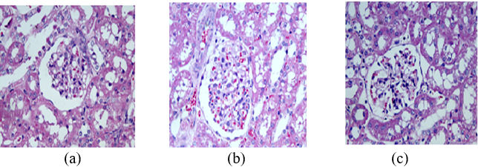
4
3
4
3
3
4
Hình 3.2. Ảnh mô bệnh học thận thỏ thực nghiệm (HE x 200)
3. Tế bào ống thận – 4. Tiểu cầu thận
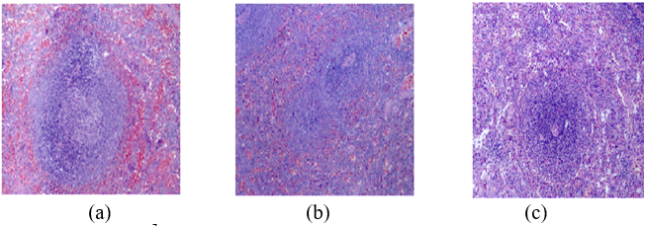
Hình 3.3. Ảnh mô bệnh học lách thỏ thực nghiệm (HE x 200)
(a): Lô trị 1; (b): Lô trị 2; (c): Lô chứng
Kết quả cho thấy hình ảnh mô bệnh học của gan, thận và lách trong các nhóm dùng Testin CT3 bình thường, không có tổn thương, tương tự như ở nhóm đối chứng.
- Lô chứng: Các bè gan và tiểu thùy gan không thay đổi về cấu trúc; tế bào gan không có tổn thương thoái hóa; không có xâm nhập viêm. Thận có cấu trúc vùng vỏ, vùng tủy và cầu thận bình thường; không có tổn thương. Vở lách xơ mỏng, vùng vỏ có nhiều nang lympho, có nơi hình thành các trung tâm mầm; xoang lách chứa hồng cầu và một số đại thực bào.
- Lô trị 1 và 2: Thùy gan và bè gan không thay đổi về cấu trúc; tế bào gan không có tổn thương thoái hóa; tĩnh mạch trung tâm không giãn, không xung huyết; khoảng cửa không có xâm nhập viêm. Thận có cấu trúc vùng vỏ, vùng tủy, cầu thận bình thường; không thấy hình ảnh tổn thương. Lách có cấu trúc vỏ nguyên vẹn, nang lympho rõ, có các động mạch bút lông, xoang lách chứa hồng cầu và một số đại thực bào. Đặc điểm mô bệnh học tương tự lô chứng.

3.1.3. Kết quả nghiên cứu ảnh hưởng của Testin CT3 trên quá trình sinh sản và phát triển qua các thế hệ
3.1.3.1. Tỷ lệ mang thai qua các thế hệ

Biểu đồ 3.2. Ảnh hưởng của Testin CT3 lên khả năng mang thai
Khi ghép chuột cái với các lô chuột đực cho uống cao đặc Testin CT3 ở 2 mức liều khác nhau, tỷ lệ chuột cái chửa giữa các lô không có sự khác biệt so với lô chứng (p > 0,05) ở cả thế hệ P và thế hệ F1.
Thế hệ P: Lô chứng tỷ lệ mang thai là 26 chuột (65%); lô trị 1 là 30 chuột (75%) và lô trị 2 là 28 chuột (70%).
Thế hệ F1: Lô chứng tỷ lệ mang thai là 18 (72%); lô trị 1 là 19 (76%) và lô trị 2 là 20 (80%).
3.1.3.2. Ảnh hưởng của Testin CT3 lên chỉ số phôi thai qua các thế hệ
Quan sát chỉ số phôi thai của chuột mẹ thế hệ P mang thai F1 ở hai lô dùng Testin CT3 và lô chứng cho kết quả như sau:
Bảng 3.11. Chỉ số phôi thai của thế hệ P mang thai F1
Chỉ số  nghiên cứu | Lô chứng  n = 13  (a) | Lô trị 1  n = 13  (b) | Lô trị 2  n = 13  (c) | p  (a-b,c)
Số hoàng thể/mẹ (M±SD) | 7,85 ± 2,79 | 8,87 ± 1,25 | 7,64 ± 1,87 | p_{b-a} > 0,05  p_{c-a} > 0,05  p_{b-c} > 0,05
Số thai đậu/mẹ  (M±SD) | 7,31 ± 2,32 | 8,40 ± 1,06 | 7,29 ± 1,59
Số thai bình thường/mẹ  (M±SD) | 6,92 ± 2,06 | 8,00 ± 0,93 | 6,86 ± 1,23
Tỷ lệ thai chết*  (n, %) | 5 (4,9) | 6 (4,51) | 6 (5,61)
Tỷ lệ mất trứng*  (n, %) | 7 (6,86) | 7 (5,26) | 5 (4,67)
(*Số liệu thai chết và mất trứng tính trên tổng số hoàng thể)
Số hoàng thể, số thai đậu, số thai bình thường trên chuột mẹ thế hệ P mang thai F1 ở lô trị 1 và lô trị 2 so với lô chứng không có sự khác biệt có ý nghĩa thống kê (p > 0,05).
Tỷ lệ thai chết, tỷ lệ mất trứng của thế hệ P mang thai F1 ở hai lô trị cũng không có sự khác biệt so với lô chứng (p > 0,05).
Như vậy khi dùng cao đặc Testin CT3 không gây ảnh hưởng đến các chỉ số phôi thai của chuột mẹ ở thế hệ P mang thai F1.
Bảng 3.12. Chỉ số phôi thai của thế hệ F1 mang thai F2
Chỉ số  nghiên cứu | Lô chứng  n = 9  (a) | Lô trị 1  n = 9  (b) | Lô trị 2  n = 10  (c) | p  (a-b,c)
Số hoàng thể/mẹ (M±SD) | 5,89 ± 2,47 | 6,11 ± 1,83 | 5,80 ± 2,35 | p_{b-a} > 0,05  p_{c-a} > 0,05  p_{b-c} > 0,05
Số thai đậu/mẹ  (M±SD) | 5,56 ± 2,13 | 5,78 ± 1,39 | 5,50 ± 2,07
Số thai bình thường/mẹ  (M±SD) | 5,33 ±1,94 | 5,67 ± 1,23 | 5,20 ±1,81
Tỷ lệ thai chết*  (n, %) | 2 (3,77%) | 1 (1,82%) | 3 (5,17%)
Tỷ lệ mất trứng* (n, %) | 3 (5,66%) | 3 (5,45%) | 3 (5,17%)
(*Số liệu thai chết và mất trứng tính trên tổng số hoàng thể)
Thế hệ F1 mang thai F2, các chỉ số như hoàng thể, thai đậu, thai bình thường, thai chết, mất trứng giữa lô trị 1 và lô trị 2 không có sự khác biệt có ý nghĩa thống kê so với lô chứng (p > 0,05).
3.1.3.3. Ảnh hưởng của Testin CT3 đến sự sinh con qua các thế hệ
Bảng 3.13. Ảnh hưởng Testin CT3 đến sự sinh con thế hệ P
Chỉ số  nghiên cứu | Lô chứng  n = 13  (a) | Lô trị 1  n = 15  (b) | Lô trị 2  n = 14  (c) | p  (a-b,c)
Số con/mẹ (M±SD) | 7,31 ± 2,32 | 7,93 ± 3,08 | 7,14 ± 2,11 | p_{b-a} > 0,05  p_{c-a} > 0,05  p_{b-c} > 0,05
Tỷ lệ con dị tật | 0 | 0 | 0
Tỷ lệ con chết*  (n, %) | 3 (3,16%) | 3 (2,88%) | 5 (5,26%)
(*Số liệu thai chết và mất trứng tính trên tổng số hoàng thể)
Thế hệ P số con trung bình trên chuột mẹ và tỷ lệ chuột con chết không có sự khác biệt giữa lô trị 1 và 2 so với lô chứng (p > 0,05). Tất cả các lô đều không có chuột con bị dị tật.
Bảng 3.14. Ảnh hưởng Testin CT3 đến sự sinh con thế hệ F1
Chỉ số  nghiên cứu | Lô chứng  n = 9 (a) | Lô trị 1  n = 10 (b) | Lô trị 2  n = 10 (c) | p  (a-b,c)
Số con/mẹ (M±SD) | 5,67 ± 2,29 | 7,60 ± 1,96 | 6,70 ± 2,21 | p_{b-a} > 0,05  p_{c-a} > 0,05  p_{b-c} > 0,05
Tỷ lệ con dị tật | 0 | 0 | 0
Tỷ lệ con chết*  (n, %) | 4 (7,84%) | 5 (7,94%) | 5 (8,47%)
^{(*}Số liệu con chết tính trên tổng số con sinh ra)
Thế hệ F1 số con trung bình trên chuột mẹ và tỷ lệ chuột con chết không có sự khác biệt giữa lô trị 1 và 2 so với lô chứng (p > 0,05). Tất cả các lô đều không có chuột con bị dị tật.

3.2. Đánh giá tác dụng của Testin CT3

3.2.1. Trên mô hình chuột cống gây suy giảm sinh sản bằng stress nhiệt
3.2.1.1. Ảnh hưởng của Testin CT3 đến trọng lượng chuột
Bảng 3.15. Ảnh hưởng đến trọng lượng trên mô hình stress nhiệt
Lô chuột  (n=10) | Trọng lượng chuột (g) |  | p_{trước - sau}
 | Trước thí nghiệm | Sau 35 ngày
Lô chứng (a) | 101,90 ± 10,28 | 208,9 ± 14,73 | < 0,05
Lô mô hình (b) | 107,30 ± 4,22 | 173,8 ± 16,86 | < 0,05
p_{b-a} | > 0,05 | < 0,05
Lô trị 1 (c) | 110,90 ± 9,01 | 209,7 ± 22,06 | < 0,05
p_{c-a} | > 0,05 | > 0,05
p_{c-b} | > 0,05 | < 0,05
Lô trị 2 (d) | 106,80 ± 6,91 | 204,5 ± 14,82 | < 0,05
p_{d-a} | > 0,05 | > 0,05
p_{d-b} | > 0,05 | < 0,05
Sau 35 ngày tiến hành thí nghiệm, trọng lượng chuột ở các lô đều tăng rõ rệt so với trước thí nghiệm với sự khác biệt có ý nghĩa thống kê (p < 0,05).
Trọng lượng chuột ở lô mô hình thấp hơn rõ rệt so với lô chứng và hai lô dùng Testin CT3 với sự khác biệt có ý nghĩa thống kê (p < 0,05).
3.2.1.2. Tác dụng của Testin CT3 lên trọng lượng cơ quan sinh dục
Bảng 3.16. Tác dụng của Testin CT3 lên trọng lượng cơ quan sinh dục chuột suy giảm sinh sản bằng stress nhiệt
Lô chuột  (n=10) | Trọng lượng cơ quan sinh dục M ± SD (g/100g)
 | Tinh hoàn | Túi tinh | Tuyến tiền liệt
Lô chứng (a) | 0,82 ± 0,15 | 0,40 ± 0,23 | 0,12 ± 0,04
Lô mô hình (b) | 0,59 ± 0,07 | 0,18 ±0,08 | 0,11 ± 0,07
p_{b-a} | < 0,05 | < 0,05 | > 0,05
Lô trị 1 (c) | 0,78 ± 0,14 | 0,36 ± 0,12 | 0,12 ± 0,05
p_{c-a} | > 0,05 | > 0,05 | > 0,05
p_{c-b} | < 0,05 | < 0,05 | > 0,05
Lô trị 2 (d) | 0,74 ± 0,13 | 0,37 ± 0,09 | 0,11 ± 0,03
p_{d-a} | > 0,05 | > 0,05 | > 0,05
p_{d-b} | < 0,05 | < 0,05 | > 0,05

Lô mô hình không làm thay đổi trọng lượng tuyến tiền liệt, nhưng làm giảm trọng lượng tinh hoàn, túi tinh rõ rệt so với lô chứng và hai lô dùng Testin CT3 với sự khác biệt có ý nghĩa thống kê (p < 0,05).
Lô dùng cao đặc Testin CT3 ở hai mức liều không làm thay đổi trọng lượng tuyền tiền liệt, nhưng có trọng lượng tinh hoàn, túi tinh giảm không khác biệt có ý nghĩa thống kê so với lô chứng (p > 0,05), nhưng so với lô mô hình thì có sự tăng rõ rệt trọng lượng tinh hoàn và túi tinh với sự khác biệt có ý nghĩa thống kê (p < 0,05).

3.2.1.3. Tác dụng của Testin CT3 lên số lượng và chất lượng tinh trùng

Biểu đồ 3.3. Ảnh hưởng Testin CT3 đến số lượng tinh trùng
**p < 0,05 so với lô chứng sinh học (Student’t-test)
▲
p < 0,05 so với lô với lô mô hình (Student’t-test)
Lô Testin CT3 liều 1 có số lượng tinh trùng (79,80 ± 23,56) tăng rõ rệt có ý nghĩa thống kê so với lô mô hình (p < 0,05), nhưng so với lô chứng (77,75 ± 24,67) có tăng nhưng chưa có sự khác biệt (p > 0,05).
Lô Testin CT3 liều 2, số lượng tinh trùng (65,70 ± 26,69) có tăng nhưng không có sự khác biệt so với lô mô hình (p > 0,05), so với lô chứng không tăng số lượng tinh trùng.
Lô mô hình số lượng tinh trùng (48,00 ± 17,83) giảm rõ rệt có ý nghĩa thống kê so với lô chứng và lô Testin liều 1 (p < 0,05).

Bảng 3.17. Tác dụng Testin CT3 đối với mức độ di động của tinh trùng
Lô chuột  (n=10) | Tỷ lệ di động tinh trùng M ± SD (%)
 | Nhanh | Chậm | Tại chỗ | Bất động
Chứng (a) | 42,50 ± 12,30 | 5,00 ± 2,26 | 4,60 ± 2,01 | 47,90 ± 15,26
Mô hình (b) | 25,50 ± 8,64 | 4,10 ± 1,66 | 3,50 ± 1,35 | 66,90 ± 10,59
p₂₋₁ | < 0,05 | > 0,05 | > 0,05 | < 0,05
Lô trị 1 (c) | 37,00 ± 10,06 | 4,50 ± 1,84 | 5,20 ± 1,62 | 53,30 ± 11,41
p_{c-a} | > 0,05 | > 0,05 | > 0,05 | > 0,05
p_{c-b} | < 0,05 | > 0,05 | < 0,05 | < 0,05
Lô trị 2 (d) | 40,00 ± 10,80 | 5,50 ± 2,01 | 4,80 ± 2,29 | 53,70 ± 12,06
p_{d-a} | > 0,05 | > 0,05 | > 0,05 | > 0,05
p_{d-b} | < 0,05 | > 0,05 | > 0,05 | < 0,05

Lô mô hình tỷ lệ tinh trùng di động nhanh thấp hơn, tinh trùng di động bất động cao hơn rõ rệt so với lô chứng và hai lô dùng Testin CT3 với sự khác biệt có ý nghĩa thống kê (p < 0,05). Tỷ lệ tinh trùng di động tại chỗ giảm có sự khác biệt so với lô Testin CT3 liều thấp (p < 0,05), nhưng không có sự khác biệt so với lô chứng và lô Testin CT3 liều cao. Tinh trùng di động chậm giảm nhưng không có sự khác biệt so với lô chứng và hai lô dùng Testin CT3.
Lô Testin CT3 liều 1 và liều 2, mức độ di động của tinh trùng không có sự khác biệt so với lô chứng (p > 0,05). Tỷ lệ tinh trùng di động nhanh cao hơn và tinh trùng bất động thấp hơn rõ rệt so với lô mô hình có sự khác biệt thống kê (p < 0,05).

3.2.1.4. Ảnh hưởng của Testin CT3 đối với nồng độ testosteron máu
*
*

*p < 0,05 so với lô chứng và lô mô hình (Student’t-test)
Biểu đồ 3.4. Nồng độ testosteron (nmol/L)
Lô mô hình nồng độ testosteron thấp hơn với sự khác biệt có ý nghĩa thống kê so với lô chứng và hai lô dùng cao đặc Testin CT3 (p < 0,05).
Lô dùng cao đặc Testin CT3 ở cả hai liều đều nồng độ testosteron cao hơn rõ rệt so với lô chứng và lô mô hình với sự khác biệt có ý nghĩa thống kê (p < 0,05).
3.2.1.5. Tác dụng Testin CT3 trên sự thay đổi mô học ống sinh tinh

Biểu đồ 3.5. Tỷ lệ nhóm điểm theo Johnsen
Lô chứng đa số ống sinh tinh thể hiện ở nhóm điểm 9-10 (70,5%) và nhóm điểm 7-8 chiếm 29,5%. Không có ống sinh tinh nào dưới 7 điểm.
Lô mô hình có rất ít ống sinh tinh thể hiện nhóm điểm 9-10 (chỉ có 0,5%). Đa số ống sinh tinh thể hiện nhóm điểm 5-6 (59,5%) và nhóm điểm 3-4 (21,5%); nhóm điểm 7-8 chỉ chiếm 18,5%.
Lô trị 1 và lô trị 2, nhóm điểm 9-10 cao hơn so với lô mô hình tương ứng là 49,5% và 38%; nhóm điểm 3-4 ít hơn so với lô mô hình chiếm 3,5% - 7,5%.
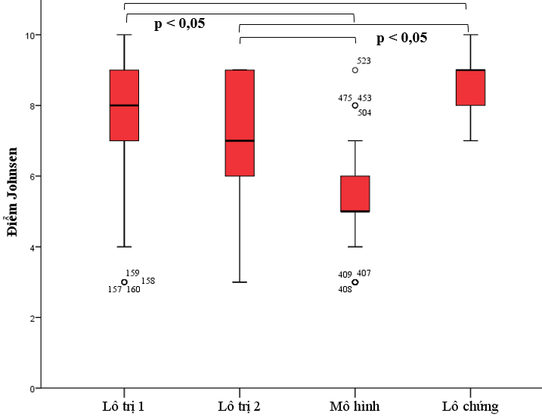

Biểu đồ 3.6. Biểu đồ Boxplot phân bố điểm Johnsen
Điểm Johnsen trung bình ở lô mô hình là 5,16 ± 1,23 thấp hơn rõ với sự khác biệt có ý nghĩa thống kê so với hai lô dùng Testin CT3 và lô chứng (p < 0,05).
Lô dùng Testin CT3 liều thấp có điểm Johnsen trung bình là 7,68 ± 1,55 và liều cao là 7,26 ± 1,77 thấp hơn so với lô chứng là 8,73 ± 0,59 với sự khác biệt có ý nghĩa thống kê (p < 0,05).

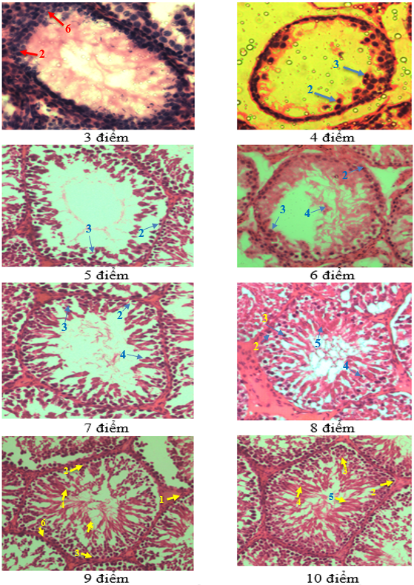
Hình 3.4. Điểm Johnsen đánh giá ống sinh tinh qua mặt cắt ngang
Bằng nhuộm hematoxylin-eosin (HE)
1- tế bào Leydig, 2 - tinh nguyên bào, 3 - tinh bào
4 - tinh tử, 5 - tinh trùng, 6 - tế bào Sertoli

3.2.2. Tác dụng của Testin CT3 trên chuột nhắt gây suy giảm sinh sản bằng stress giam giữ
3.2.2.1. Ảnh hưởng của Testin CT3 đến trọng lượng cơ thể chuột suy giảm sinh sản bằng stress giam giữ
Sau 15 ngày giam giữ chuột ở 3 lô (lô trị 1, lô trị 2 và lô mô hình), thấy trọng lượng cơ thể chuột ở các lô thay đổi như sau:
Bảng 3.18. Ảnh hưởng của Testin CT3 tới trọng lượng cơ thể chuột trên mô hình gây suy giảm sinh sản bằng stress giam giữ
Lô chuột  (n=10) | Trọng lượng chuột Mean ± SD (g) |  | p_{trước – sau}
 | Trước giam giữ | Sau 15 ngày
Lô chứng (a) | 30,53 ± 2,19 | 30,71 ± 1,90 | > 0,05
Lô mô hình (b) | 30,68 ± 2,54 | 29,55 ± 2,38 | < 0,05
p_{b-a} | > 0,05 | > 0,05
Lô trị 1 (c) | 30,40 ± 1,46 | 29,81 ± 1,49 | < 0,05
p_{c-a} | > 0,05 | > 0,05
p_{c-b} | > 0,05 | > 0,05
Lô trị 2 (d) | 30,29 ± 2,42 | 29,94 ± 2,20 | > 0,05
p_{d-a} | > 0,05 | > 0,05
p_{d-b} | > 0,05 | > 0,05

Trọng lượng chuột các lô trong cùng thời điểm không có sự khác biệt (p > 0,05). Trọng lượng của lô mô hình và lô dùng Testin CT3 liều thấp sau khi giam giữ bất động chuột đều giảm có ý nghĩa thống kê (p < 0,05).
3.2.2.2. Tác dụng của Testin CT3 đến trọng lượng các cơ quan sinh dục
Kết quả sau 15 ngày giam giữ cho thấy trọng lượng cơ quan sinh dục của chuột ở các lô trị 1, lô trị 2 và lô mô hình như sau:
Bảng 3.19. Tác dụng của Testin CT3 lên trọng lượng tinh hoàn, túi tinh chuột gây suy giảm sinh sản bằng stress giam giữ
Lô chuột  (n=8) | Trọng lượng cơ quan sinh dục M ± SD (mg/100g)
 | Tinh hoàn | Túi tinh
Chứng (a) | 0,58 ± 0,09 | 0,51 ± 0,12
Mô hình (b) | 0,49 ± 0,03 | 0,23 ± 0,13
p_{b-a} | < 0,05 | < 0,05
Lô trị 1 (c) | 0,63 ± 0,11 | 0,63 ± 0,19
p_{c-a} | > 0,05 | > 0,05
p_{c-b} | < 0,05 | < 0,05
Lô trị 2 (d) | 0,66 ± 0,09 | 0,74 ± 0,19
p_{d-a} | > 0,05 | < 0,05
p_{d-b} | < 0,05 | < 0,05

- Lô mô hình trọng lượng của các cơ quan sinh dục gồm tinh hoàn, túi tinh đều giảm hơn so với lô chứng, sự khác biệt có ý nghĩa thống kê (p < 0,05).
- Lô dùng Testin CT3 liều thấp làm tăng trọng lượng tinh hoàn, túi tinh, so với mô hình với sự khác biệt thống kê (p < 0,05).
- Lô Testin CT3 liều cao làm tăng rõ rệt trọng lượng tinh hoàn, túi tinh so với lô mô hình với sự khác biệt thống kê (p < 0,05). Riêng túi tinh trọng lượng tăng hơn so với lô chứng có khác biệt thống kê (p < 0,05).

Bảng 3.20. Tác dụng của Testin CT3 lên trọng lượng tuyến tiền liệt, tuyến Cowper, cơ nâng hậu môn trên mô hình stress giam giữ
Lô chuột  (n=8) | Trọng lượng cơ quan sinh dục M ± SD (mg/100g)
 | Tuyến tiền liệt | Tuyến Cowper | Cơ nâng hậu môn
Chứng (a) | 0,30 ± 0,10 | 0,19 ± 0,05 | 0,19 ± 0,05
Mô hình (b) | 0,28 ± 0,07 | 0,13 ± 0,04 | 0,13 ± 0,09
p_{b-a} | > 0,05 | < 0,05 | < 0,05
Lô trị 1 (c) | 0,25 ± 0,05 | 0,19 ± 0,06 | 0,13 ± 0,05
p_{c-a} | < 0,05 | > 0,05 | < 0,05
p_{c-b} | > 0,05 | < 0,05 | > 0,05
Lô trị 2 (d) | 0,29 ± 0,04 | 0,21 ± 0,05 | 0,17 ± 0,04
p_{d-a} | > 0,05 | > 0,05 | > 0,05
p_{d-b} | > 0,05 | < 0,05 | < 0,05

- Lô mô hình trọng lượng của các cơ quan sinh dục gồm tuyến Cowper, cơ nâng hậu môn đều giảm hơn rõ rệt so với lô chứng, sự khác biệt có ý nghĩa thống kê với p < 0,05.
- Lô dùng Testin CT3 liều thấp làm tăng trọng lượng tuyến Cowper so với lô mô hình có khác biệt thống kê (p < 0,05). Tuyến tiền liệt giảm rõ rệt so với lô chứng (p < 0,05).
- Lô Testin CT3 liều cao làm tăng trọng lượng tuyến Cowper và cơ nâng hậu môn so với lô mô hình có sự khác biệt thống kê (p < 0,05).

3.2.2.3. Tác dụng của Testin CT3 đến kích thước ống sinh tinh
Bảng 3.21. Tác dụng của Testin CT3 đến kích thước ống sinh tinh (n=25)
Lô chuột  (n=10) | Kích thước ống sinh tinh Mean ± SD (µm)
 | ĐK OST | ĐK lòng OST | Cao biểu mô OST
Chứng (a) | 141,87 ± 14,06 | 57,31 ± 11,79 | 42,28 ± 6,24
Mô hình (b) | 126,74 ± 15,02 | 56,52 ± 12,52 | 35,11 ± 5,43
p_{b-a} | < 0,05 | > 0,05 | < 0,05
Lô trị 1 (c) | 139,72 ± 15,84 | 57,05 ± 12,87 | 41,33 ± 5,99
p_{c-a} | >0,05 | > 0,05 | > 0,05
p_{c-b} | < 0,05 | > 0,05 | < 0,05
Lô trị 2 (d) | 165,70 ± 46,87 | 64,26 ± 21,45 | 50,72 ± 16,26
p_{d-a} | < 0,05 | < 0,05 | < 0,05
p_{d-b} | < 0,05 | < 0,05 | < 0,05

Lô mô hình đường kính và chiều cao biểu mô ống sinh tinh giảm rõ với sự khác biệt có ý nghĩa thống kê (p < 0,05) so với lô chứng và hai lô dùng Testin CT3.
Lô dùng Testin CT3 liều thấp có đường kính ống sinh tinh và chiều cao biểu mô ống sinh tinh cao hơn rõ rệt so với lô mô hình với sự khác biệt có ý nghĩa thống kê (p < 0,05).
Lô dùng Testin CT3 liều cao đều làm tăng đường kính ống sinh tinh, đường kính lòng ống sinh tinh và chiều cao biểu mô ống sinh tinh có sự khác biệt thống kê so với lô chứng và lô mô hình (p < 0,05).
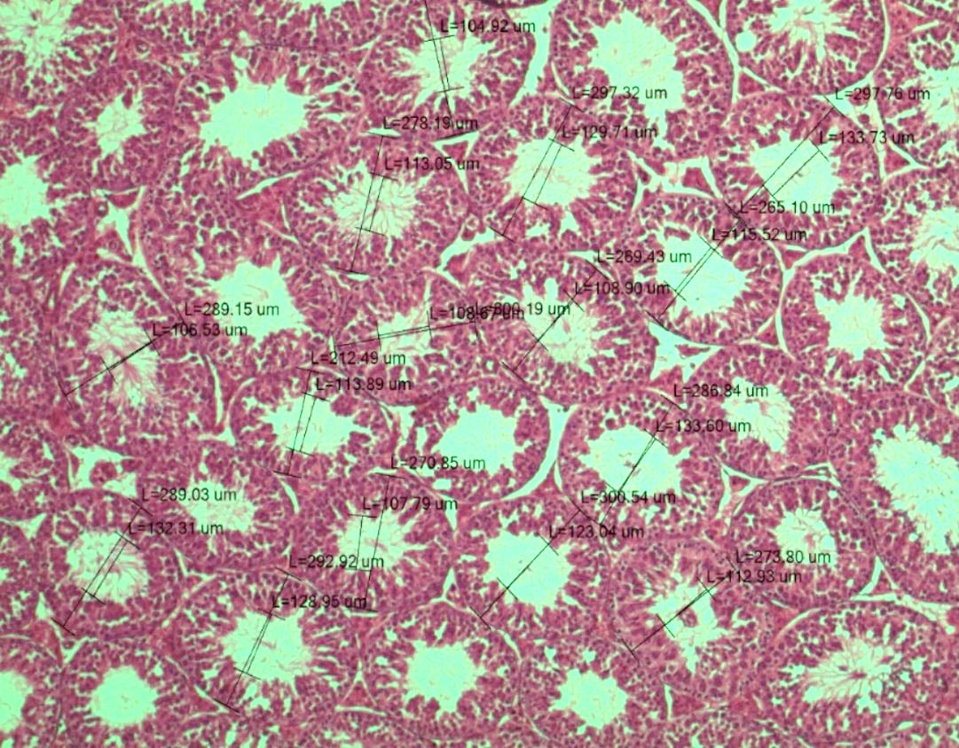
Hình 3.5. Kích thước OST và lòng OST lô chứng

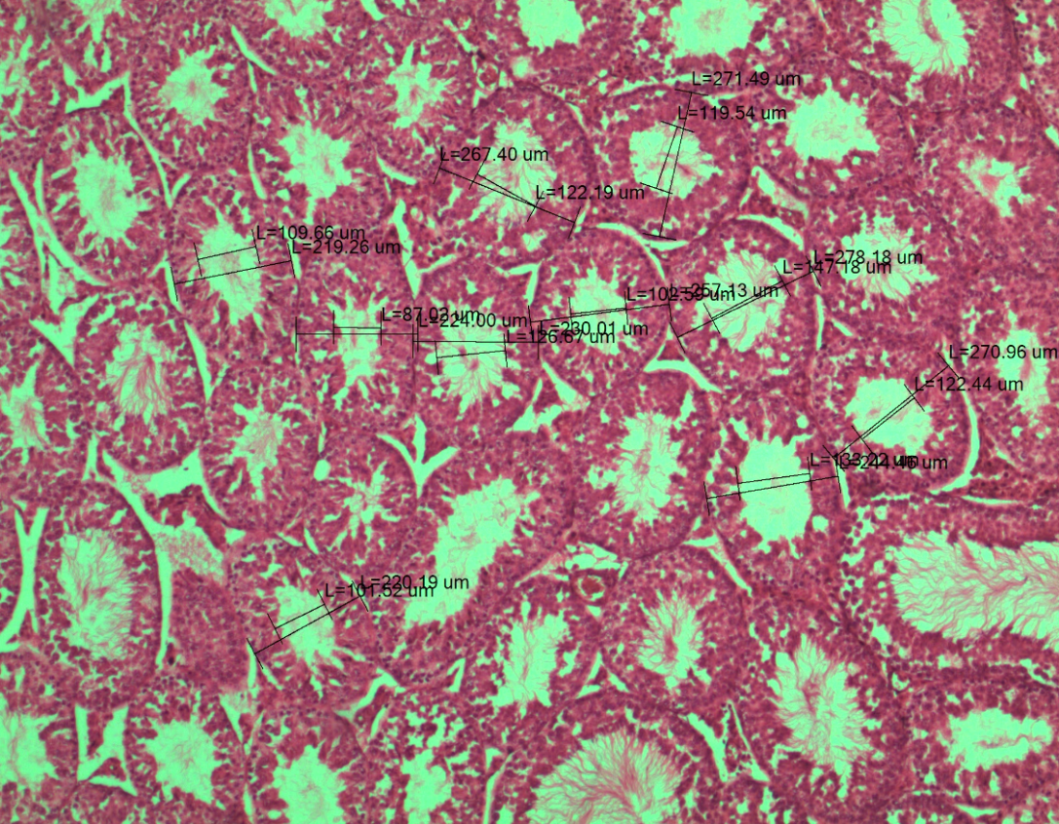
Hình 3.6. Kích thước OST và lòng OST lô mô hình
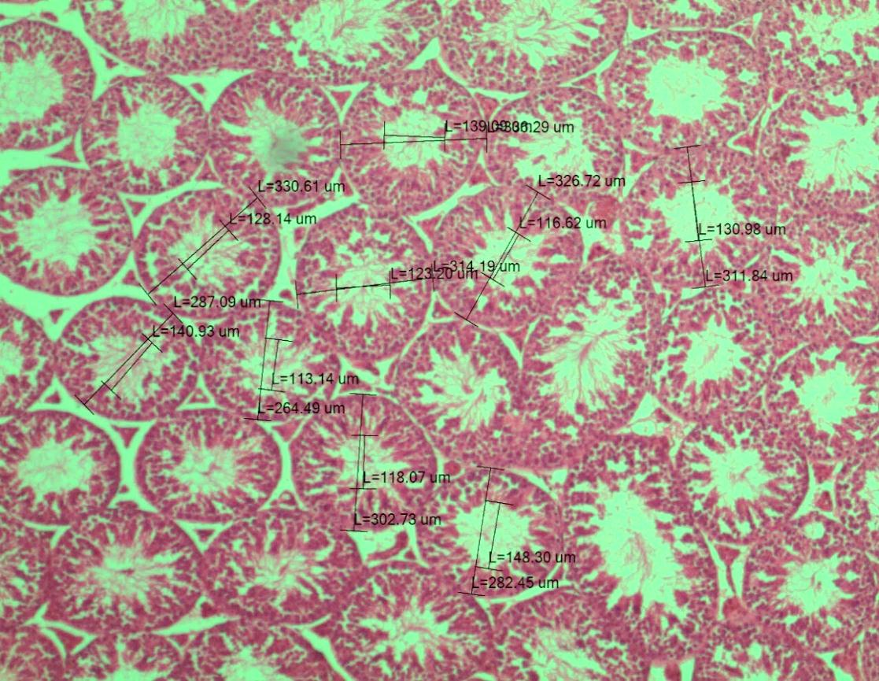
Hình 3.7. Kích thước OST và lòng OST lô trị 1
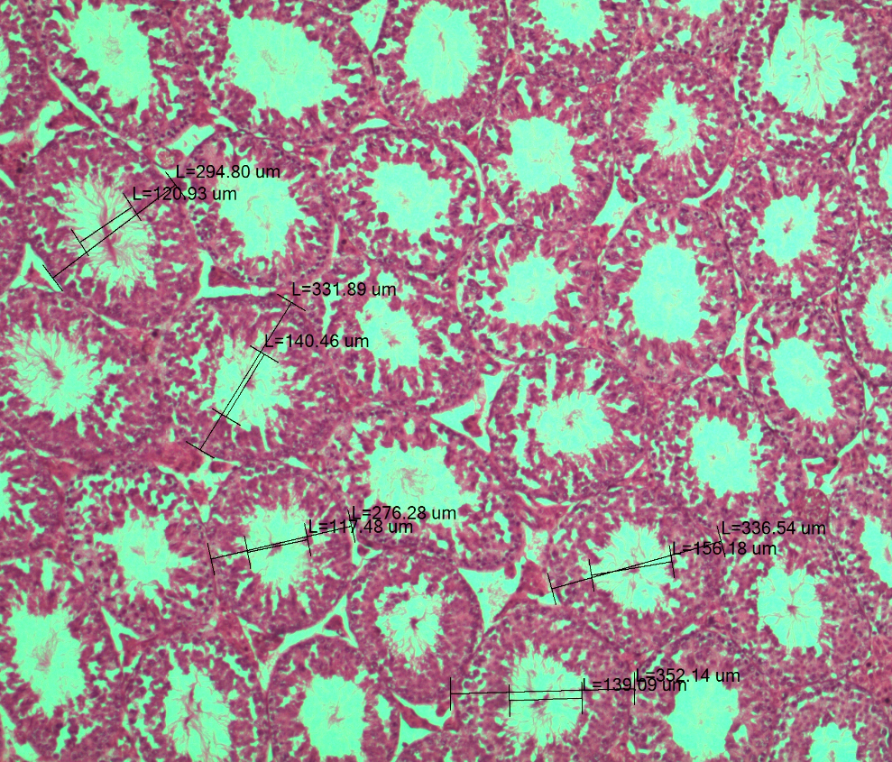
Hình 3.8. Kích thước OST và lòng OST lô trị 2
3.2.2.4. Tác dụng của Testin CT3 trên sự thay đổi mô học ống sinh tinh
Bảng 3.22. Đánh giá ống sinh tinh theo thang điểm Mustafa
Lô chuột  (n=10) | Thang điểm n (%)
 | 5 | 4 | 3 | 2 | 1 | 0
Chứng (1) | 56 (28) | 127 (63,5) | 14 (7) | 3 (1,5) | 0 | 0
Mô hình (2) | 8 (4) | 66 (33) | 90 (45) | 36 (18) | 0 | 0
p₂₋₁ | < 0,05 | < 0,05 | < 0,05 | < 0,05
Lô trị 1 (3) | 55 (27,5) | 119 (59,5) | 21 (10,5) | 5 (2,5) | 0 | 0
p₃₋₁ | > 0,05 | > 0,05 | > 0,05 | > 0,05
p₃₋₂ | < 0,05 | < 0,05 | < 0,05 | < 0,05
Lô trị 2 (4) | 75 (37,5) | 96 (48) | 22 (11) | 7 (3,5) | 0 | 0
p₄₋₁ | < 0,05 | < 0,05 | > 0,05 | > 0,05
p₄₋₂ | < 0,05 | < 0,05 | < 0,05 | < 0,05

- Lô mô hình các ống sinh tinh thể hiện thang điểm 2 và 3 nhiều hơn có ý nghĩa thống kê so với lô chứng (p < 0,05), chủ yếu là sự hiện diện của tinh tử và rất ít tinh trùng. Thang điểm 4 và 5 thể hiện quá trình sinh tinh đầy đủ thì rất ít so với lô chứng có ý nghĩa thống kê (p < 0,05).
- Lô trị 1: phần lớn ống sinh tinh ở thang điểm 4 và 5, ít ống sinh tinh thể hiện ở thang điểm 2 và 3, so với lô chứng thì không có sự khác biệt, nhưng so với lô mô hình thì có sự khác biệt rõ rệt (p < 0,05).
- Lô trị 2: ống sinh tinh thể hiện điểm 4, 5 nhiều hơn có ý nghĩa thống kê so với lô chứng và lô mô hình (p < 0,05). Điểm 2 và 3 ít hơn so với lô chứng nhưng không có sự khác biệt, nhưng so với lô mô hình thì ít hơn rõ rệt với sự khác biệt có ý nghĩa thống kê (p < 0,05).

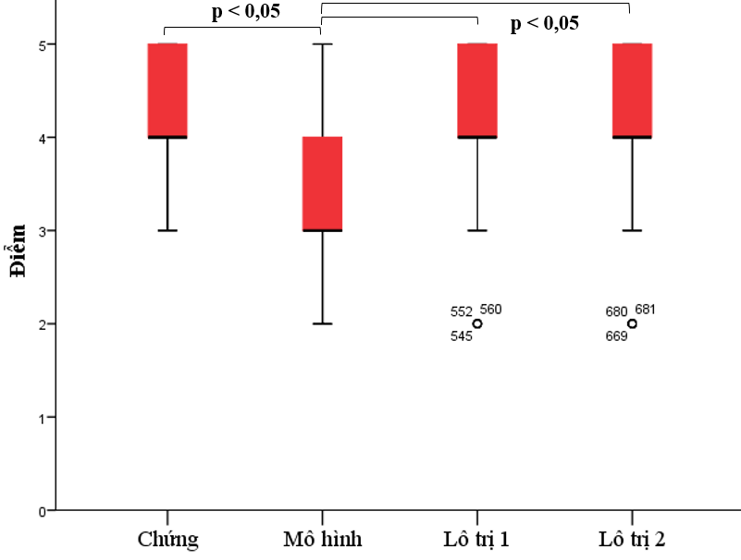
Biểu đồ 3.7. Biểu đồ Boxplot phân bố điểm Mustafa của 4 lô nghiên cứu
Đánh giá ống sinh tinh của chuột theo thang điểm Mustafa cho kết quả như sau:
Điểm trung bình ở lô mô hình là 3,23 ± 0,79 thấp hơn rõ rệt với sự khác biệt có ý nghĩa thống kê so với hai lô dùng Testin CT3 và lô chứng (p < 0,05).
Điểm trung bình của lô dùng Testin CT3 liều thấp là 4,12 ± 0,68 và liều cao là 4,20 ± 0,77 thấp hơn so với lô chứng (4,18 ± 0,62), tuy nhiên sự khác biệt không có ý nghĩa thống kê (p > 0,05).

Biểu đồ 3.8. Tỷ lệ nhóm điểm theoMustafa
Lô chứng đa số ống sinh tinh thể hiện ở nhóm điểm 4 - 5 chiếm 91,5% và nhóm điểm 2 - 3 chiếm 37%. Không có ống sinh tinh nào dưới 2 điểm.
Lô mô hình: ít ống sinh tinh thể hiện điểm 4 - 5 (37%). Đa số ống sinh tinh thể hiện điểm 2 - 3 (63%), không có ống sinh tinh nào dưới 2 điểm
Lô trị 1 và lô trị 2, nhóm điểm 4 - 5 cao hơn so với lô mô hình tương ứng là 87% và 85,5%; nhóm điểm 2-3 ít hơn so với lô mô hình chiếm 13% - 14,5%.

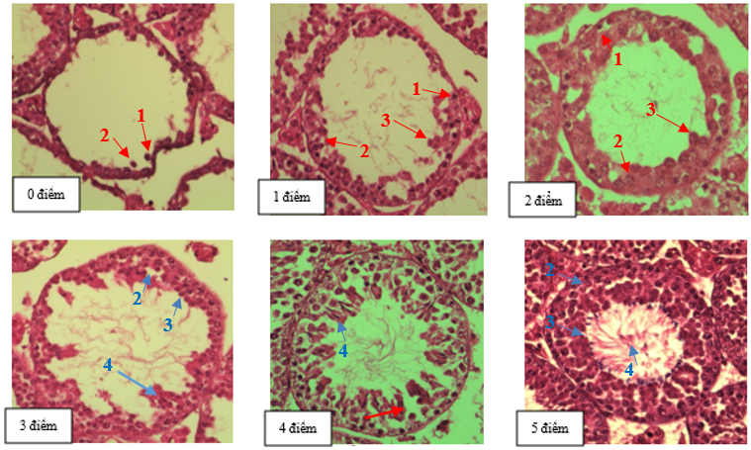
Hình 3.9. Điểm đánh giá ống sinh tinh qua mặt cắt ngang
1- tinh nguyên bào; 2 - tinh bào; 3 - tinh tử; 4 - tinh trùng

3.2.3. Kết quả đánh giá hoạt tính androgen của cao đặc Testin CT3
Bảng 3.23. Ảnh hưởng của Testin CT3 đến trọng lượng chuột
trong nghiên cứu đánh giá hoạt tính androgen
Lô chuột  (n=8) | Trọng lượng chuột (g) |  | p_{trước - sau}
 | Trước thí nghiệm | Sau thí nghiệm
Chứng (a) | 101,25 ± 14,08 | 104,75 ± 14,8 | < 0,05
Tham chiếu (b) | 107,50 ± 16,83 | 119,06 ± 17,3
p_{b-a} | > 0,05 | > 0,05
Lô trị 1 (c) | 111,13 ± 16,24 | 117,88 ± 16,04
p_{c-a} | > 0,05 | > 0,05
p_{c-b} | > 0,05 | > 0,05
Lô trị 2 (d) | 108,50 ± 4,87 | 115,75 ± 6,45
p_{d-a} | > 0,05 | > 0,05
p_{d-b} | > 0,05 | > 0,05
Trọng lượng chuột của các lô trong cùng thời điểm không có sự khác biệt có ý nghĩa thống kê (p > 0,05). Trọng lượng chuột của từng lô trước và sau thí nghiệm đều tăng có ý nghĩa thống kê (p < 0,05).
Bảng 3.24. Ảnh hưởng Testin CT3 đến trọng lượng quy đầu, tuyến tiền liệt trong nghiên cứu đánh giá hoạt tính androgen
Lô chuột  (n=8) | Trọng lượng M ± SD (g/100g)
 | Quy đầu | Tuyến tiền liệt
Chứng (a) | 0,038 ± 0,006 | 0,006 ± 0,0005
Tham chiếu (b) | 0,082 ± 0,013 | 0,077 ± 0,019
p_{b-a} | < 0,05 | < 0,05
Lô trị 1 (c) | 0,042 ± 0,010 | 0,007 ± 0,001
p_{c-a} | > 0,05 | > 0,05
p_{c-b} | < 0,05 | < 0,05
Lô trị 2 (d) | 0,043 ± 0,005 | 0,006 ± 0,001
p_{d-a} | > 0,05 | > 0,05
p_{d-b} | < 0,05 | < 0,05

Lô tham chiếu dùng testosteron 0,4 mg/kg; trọng lượng quy đầu, tuyến tiền liệt tăng rất rõ rệt so với lô chứng và 2 lô dùng Testin CT3 với sự khác biệt có ý nghĩa thống kê (p < 0,05).
Lô dùng Testin CT3 liều thấp so với lô chứng; trọng lượng quy đầu và tuyến tiền liệt không có sự khác biệt có ý nghĩa thống kê (p > 0,05).
Lô dùng Testin CT3 liều cao; trọng lượng quy đầu và tuyến tiền liệt cũng không có sự khác biệt có ý nghĩa thống kê so với lô chứng (p > 0,05).

Bảng 3.25. Ảnh hưởng Testin CT3 đến trọng lượng túi tinh,
tuyến Cowper, cơ nâng hậu môn trong đánh giá hoạt tính androgen
Lô chuột  (n=8) | Trọng lượng M ± SD (g/100g)
 | Túi tinh | Tuyến Cowper | Cơ nâng hậu môn
Chứng (a) | 0,025 ± 0,006 | 0,031 ± 0,005 | 0,037 ± 0,008
Tham chiếu (b) | 0,312 ± 0,088 | 0,055 ± 0,009 | 0,197 ± 0,038
p_{b-a} | < 0,05 | < 0,05 | < 0,05
Lô trị 1 (c) | 0,046 ± 0,014 | 0,032 ± 0,011 | 0,047 ± 0,008
p_{c-a} | < 0,05 | > 0,05 | < 0,05
p_{c-b} | < 0,05 | < 0,05 | < 0,05
Lô trị 2 (d) | 0,036 ± 0,010 | 0,042 ± 0,006 | 0,054 ± 0,018
p_{d-a} | < 0,05 | < 0,05 | < 0,05
p_{d-b} | < 0,05 | < 0,05 | < 0,05

- Lô dùng testosteron propionat trọng lượng của túi tinh, tuyến Cowper, cơ nâng hậu môn đều tăng cao hơn lô chứng và hai lô dùng Testin CT3, sự khác biệt có ý nghĩa thống kê (p < 0,05).
- Lô dùng Testin CT3 liều thấp không làm tăng trọng lượng tuyến Cowper, nhưng lại làm tăng trọng lượng túi tinh, cơ nâng hậu môn so với lô chứng có khác biệt thống kê (p < 0,05).
- Lô Testin CT3 liều cao làm tăng trọng lượng túi tinh, tuyến Cowper và cơ nâng hậu môn so với lô chứng có sự khác biệt thống kê (p < 0,05).

CHƯƠNG 4

BÀN LUẬN

4.1. Tính an toàn của cao đặc Testin CT3

4.1.1. Độc tính cấp của Testin CT3
Thuốc dược thảo sử dụng trong phòng ngừa và điều trị bệnh đã có lịch sử lâu đời. Tuy nhiên, phổ biến nhất là sử dụng các công thức dược thảo không có chỉ dẫn về chất lượng, an toàn và hiệu quả.
Trong đánh giá và xác định các đặc tính độc hại của một chất, thì việc xác định độc tính cấp bằng đường uống thường là bước đầu tiên. Thông tin có được từ các nghiên cứu độc tính cấp trên động vật thực nghiệm rất cần thiết để xác định độc tính tiềm tàng của một thuốc với con người. Những dữ liệu nghiên cứu độc tính cấp có thể làm cơ sở trong việc phân loại và ghi nhãn thuốc. Đây là bước đầu tiên trong việc thiết lập liều dùng đối với nghiên cứu độc tính bán trường diễn và các nghiên cứu khác. Ngoài ra còn cung cấp thông tin ban đầu về tác động độc của một thuốc [104].
Cơ sở sử dụng động vật trong thử nghiệm độc tính cấp là sự tác động của chất tổng hợp trên động vật, tương tự tác động có thể xảy ra trên người hoặc động vật có vú khác. Nghiên cứu độc tính cấp cho thấy thử nghiệm ngắn hạn trên động vật tương tự với những phơi nhiễm cấp tính trên người. Nói chung, thời gian phơi nhiễm, liều hóa chất, lựa chọn loài động vật và các thông số sinh học được sử dụng trong nghiên cứu cấp tính mang tính chất linh hoạt [105].
Thử nghiệm độc tính cấp nhằm xác định độc tính của một chất hóa học/thuốc sau khi sử dụng một lần bằng các đường dùng khác nhau (uống, trong da, dưới da, tĩnh mạch, trong phúc mạc, qua phổi). Mục đích chính của nghiên cứu này là đánh giá mức độ độc bằng cách định lượng và định tính nhằm so sánh với các thuốc khác. Ngoài ra, thử nghiệm này cũng cung cấp thông tin về độc tính cấp một cách định tính, tức là bước đầu đưa ra cơ chế cấp tính của độc tính. Cũng như bước đầu đưa ra mức liều sẽ thử nghiệm trong các nghiên cứu tiếp theo. Thời gian từ lúc bắt đầu đến khi kết thúc dấu hiệu độc có thể cung cấp thông tin có giá trị về độc động lực của hợp chất.
Phương pháp nghiên cứu độc tính cấp đã thay đổi trong nhiều thập kỷ qua vì liên quan đến vấn đề bảo vệ động vật. Việc quan sát tỷ lệ tử vong ở động vật để xác định LD₅₀ không còn là mục tiêu chính của thử nghiệm độc tính cấp. Hiện nay nghiên cứu độc tính cấp tập trung vào mức độ dung nạp cấp tính, bản chất của các triệu chứng độc cấp tính trong phạm vi gây chết và mức liều gây chết trên động vật, nghĩa là quan tâm về chất lượng thay thế cho số lượng. Và dựa theo nguyên tắc này, có thể sử dụng 3 - 5 động vật cho mỗi nhóm giới tính và liều lượng.
Khi thử nghiệm độc tính cấp thì chất lượng thuốc thử phải giống như thuốc sẽ được sử dụng trên người và sau khi thử độc tính thì tá dược hay tạp chất cũng phải tương tự như khi thử. Đây là kinh nghiệm trong nhiều thập kỷ khi phát triển thuốc. Chất lượng của một sản phẩm thuốc trong thử nghiệm độc tính cấp không nên có quá nhiều tạp chất, vì những thay đổi trong quá trình tổng hợp có thể xảy ra trong quá trình phát triển và nhân rộng thuốc đó. Nếu hàm lượng tạp chất và những thay đổi sau này quá lớn, thì câu hỏi được đưa ra là những dữ liệu về độc tính không có hoặc có ít tạp chất còn có giá trị cho các sản phẩm thuốc với quy trình sản xuất quy mô lớn có số lượng tạp chất cao hơn [106].
Hiện nay có rất nhiều phương pháp xác định LD₅₀ được sử dụng trên thế giới cũng như tại Việt Nam. Trong nghiên cứu này chúng tôi sử dụng phương pháp xác định LD₅₀ theo Litchfield - Wilcoxon. Phương pháp này phải tiến hành vẽ đồ thị trên giấy logarit - probit, sử dụng một số toán đồ và bảng số. Nhưng việc tính toán khá nhanh, lại có cách kiểm tra lại đồ thị đã vẽ xem có đúng không và tính được giới hạn tin cậy [90].
Kết quả nghiên cứu ở bảng 3.1 cho thấy, chuột nhắt trắng được uống Testin CT3 với liều tăng dần từ 90 g/kg thể trọng đến mức liều 330 g/kg thể trọng. Sau khi uống Testin CT3, với mức liều 120g/kg, chuột bắt đầu xuất hiện các biểu hiện kém hoạt động, lông xù, ăn uống kém, đi ngoài phân lỏng và có 01/10 chuột chết trong vòng 24 giờ. Số chuột chết tăng dần khi tăng liều dùng, tới liều 330 g/kg gây chết 100% chuột thí nghiệm. Số chuột còn sống ở các lô dần phục hồi, hoạt động, ăn uống bình thường. Số chuột chết trong thử nghiệm và chuột sống sau 14 ngày được mổ, quan sát đại thể không thấy có sự thay đổi về đại thể ở tất cả chuột thử nghiệm. Từ kết quả về tỷ lệ % chuột chết ở từng lô trong vòng 72 giờ sau khi uống Testin CT3, ta vẽ được đồ thị biểu diễn mối tương quan tuyến tính giữa liều lượng và số chuột chết ở mỗi liều (biểu đồ 3.1). Từ đó xác định được liều chết LD₅₀ = 250,13 g/kg (210,2 g/kg - 297,45 g/kg).
Theo phân loại độc tính của GHS (Globally Harmonised System for Classification of Chemicals), những chất có giá trị độc tính cấp LD₅₀ > 5000 mg/kg thể trọng được coi là chất gần như không độc [107], [108]. Do vậy, cao đặc Testin CT3 với LD₅₀ = 250,13 g/kg được phân loại vào nhóm không yêu cầu cảnh báo đặc biệt, và được coi gần như không độc.
Theo Đỗ Trung Đàm, dựa vào chỉ số điều trị để đánh giá tính an toàn của một thuốc. Chỉ số điều trị I₀ được tính dựa vào LD₅₀ và ED₅₀ của cùng một loại động vật và cùng một đường dùng thuốc. Nếu chỉ số điều trị lớn hơn 10 (I₀ > 10) thì thuốc dùng tương đối an toàn, nếu I₀ càng lớn hơn 10 thì thuốc càng an toàn [109]. Áp dụng công thức thì chỉ số điều trị của Testin CT3 là I₀ = 10,38 (I₀ > 10). Như vậy Testin CT3 dùng tương đối an toàn.
So sánh với nghiên cứu của Dương Thị Ly Hương, dịch chiết nước Bá bệnh cũng gây độc tính cấp với LD₅₀ là 135,00 g/kg. Các biểu hiện độc tính cấp của chuột gồm lông dựng, tiêu chảy, lồi mắt trái, mổ quan sát đại thể gan thận thấy hồng, mềm mại, không sung huyết [47]. Biểu hiện độc tính trong nghiên cứu của chúng tôi cũng tương tự như nghiên cứu của tác giả Dương Thị Ly Hương, cũng thấy biểu hiện đặc trưng là lông dựng, tiêu chảy. Tuy nhiên, giá trị LD₅₀ trong nghiên cứu của chúng tôi thấp hơn của tác giả Dương Thị Ly Hương, có thể do bài thuốc của chúng tôi phối hợp nhiều vị thuốc với nhau, trong đó vị bá bệnh chỉ có 10g, còn tác giả Dương Thị Ly Hương chỉ dùng bá bệnh. Như vậy có thể thấy trong bá bệnh có thành phần gây độc nên dẫn đến có LD₅₀ của bài thuốc nghiên cứu.
Chúng tôi cũng tìm thấy công bố về độc tính cấp của chế phẩm OS35 (cao chiết cồn quả Xà sàng) trong nghiên cứu của Đậu Thùy Dương với LD₅₀ là 4,5 g/kg [70]. Chứng tỏ xà sàng tử trong bài thuốc Testin CT3 cũng có chứa thành phần gây độc. Hoặc có nghiên cứu xác định dược liệu ba kích có LD₅₀ là 193 g/kg, chứng tỏ ba kích trong bài thuốc Testin CT3 có chứa thành phần gây độc. Còn các vị dược liệu khác trong bài thuốc thì không tìm thấy công bố về độc tính cấp [110].
Ngoài những ghi nhận về tình trạng lông xù, tiêu chảy trong nghiên cứu, chúng tôi cũng mổ những chuột bị chết để quan sát đại thể thì đều thấy tim, phổi, gan, lách, thận hồng, mềm mại, không sung huyết. Như vậy, có thể độc tính của Testin CT3 không phải do ảnh hưởng đến chức năng gan thận và mang tính chất cấp tính có thể gây ảnh hưởng ngay đến chức năng của nhiều hệ cơ quan khác. Đặc biệt tiêu chảy là dấu hiệu thường thấy ở những lô uống Testin CT3 liều cao. Câu hỏi được đưa ra, liệu Testin CT3 có ảnh hưởng gì đến hệ tiêu hóa không? Để trả lời được câu hỏi này thì cần phải tiếp tục đánh giá thêm độc tính bán trường diễn và độc tính trên sinh sản để khẳng định tính an toàn của cao đặc Testin CT3.
Ngoài ra từ kết quả nghiên cứu này, có thể khuyến cáo đến người sử dụng Testin CT3 khi dùng trên lâm sàng cần lưu ý đến tác dụng không mong muốn gây tiêu chảy của Testin CT3 trên thực nghiệm.
* Cơ sở lựa chọn liều Testin CT3 dùng trong nghiên cứu
Xác định đúng liều dùng trong thực nghiệm góp phần quan trọng cho sự thành công của nghiên cứu, thường phải căn cứ vào liều có thể gây đáp ứng. Xác định liều thực nghiệm bằng cách tham khảo tài liệu, tính từ liều lâm sàng đã có hoặc dò liều. Dò liều là phương pháp tốt nhất kể cả khi đã có liều thí nghiệm do tài liệu và lâm sàng cung cấp [107].
Dựa vào liều LD₅₀ của Testin CT3 đã xác định được là 250,13 g/kg (ở phần 3.1). Theo Đỗ Trung Đàm, liều thử nghiệm dược lý an toàn bằng 1/10 LD₅₀ ở cùng một loại động vật và cùng một đường dùng thuốc [109]. Trong nghiên cứu này, chúng tôi dò liều an toàn bằng 1/10,4 LD₅₀ tức là bằng 24,10 g/kg đối với chuột nhắt. Sau đó áp dụng phương pháp ngoại suy liều thì chuột nhắt tính theo hệ số 12,3; chuột cống hệ số 6,2 và thỏ hệ số 3 [109], [111] thì liều dùng an toàn cho chuột nhắt trong nghiên cứu là 24,10 g dược liệu/kg; chuột cống là 12,15 g dược liệu/kg và của thỏ là 5,88 g dược liệu/kg.

4.1.2. Độc tính bán trường diễn
Sự phát triển dược phẩm là một quá trình từng bước với việc đánh giá thông tin an toàn trên cả người và động vật. Mục đích của thử nghiệm bán trường diễn là xác định độc tính trên các cơ quan đích, đáp ứng với mức liều dùng, mối quan hệ giữa sự phơi nhiễm bên trong. Sự phơi nhiễm bên trong nghĩa là nồng độ độc trong máu hoặc mô của động vật thí nghiệm sau khi dùng thuốc ở các liều khác nhau. Việc so sánh mức độ phơi nhiễm bên trong ở các loài động vật thí nghiệm, từ đó dẫn đến yếu tố an toàn trên người, là yếu tố tin cậy khi đánh giá nguy cơ gây độc trong các thử nghiệm lâm sàng và trong giai đoạn thương mại hóa thuốc. Những thông tin này rất quan trọng cho việc tính toán liều khởi đầu cho các thử nghiệm trên người và nhận định các cơ quan và tế bào đích (ví dụ: tế bào máu) để theo dõi trên lâm sàng các tác dụng phụ tiềm ẩn. Mục đích của các nghiên cứu độc tính bán trường diễn là cung cấp thông tin đáng tin cậy về mức liều sẽ được sử dụng trong các giai đoạn phát triển lâm sàng khác nhau [106].
Thực tế việc điều trị suy giảm tinh trùng thường kéo dài, Testin CT3 dự kiến dùng trong thời gian 4 tuần trên người. Vì vậy, để đánh giá tính an toàn của bài thuốc, chúng tôi tiến hành nghiên cứu độc tính bán trường diễn trên thỏ liên tục trong 6 tuần (thêm 2 tuần so với thời gian dùng trên người) theo Quyết định 371/BYT-QĐ ban hành “Quy chế đánh giá tính an toàn và hiệu lực thuốc cổ truyền”. Trong nghiên cứu độc tính bán trường diễn, chúng tôi sử dụng hai mức liều: 5,88 g dược liệu/kg/ngày (tính theo hệ số 3) và liều gấp 3 lần liều dùng trên lâm sàng 17,64 g dược liệu/kg/ngày.
* Tình trạng chung và sự thay đổi trọng lượng thỏ: Tình trạng chung và sự thay đổi thể trọng phản ánh sức khỏe của động vật và là những chỉ số cần phải đánh giá trong nghiên cứu độc tính bán trường diễn. Trong quá trình nghiên cứu, cả ba lô thỏ uống Testin CT3 và lô chứng đều ăn uống tốt, hoạt động bình thường, lông mượt, mắt sáng. Tuy nhiên, ở lô thỏ uống Testin CT3 liều cao thấy một số thỏ đi ngoài phân đen lỏng (màu giống màu cao đặc không phải máu), một số thỏ bị tiêu chảy nhẹ. Ngoài ra không thấy biểu hiện đặc biệt ở tất cả các lô thỏ. Kết quả ở bảng 3.2 cho thấy sự tăng trọng lượng của thỏ ở cả hai lô uống Testin CT3 không có sự khác biệt so với lô chứng và sự phát triển cân nặng của thỏ bình thường không có biểu hiện bất thường về tình trạng chung và cân nặng của thỏ. Qua đó cho thấy, Testin CT3 với hai mức liều đều không ảnh hưởng đến tình trạng chung và sự tăng trọng lượng thỏ trong suốt thời gian 6 tuần dùng Testin CT3.
Kết quả này của chúng tôi cũng cho thấy kết quả tương tự như trong nghiên cứu của tác giả Đậu Thùy Dương khi nghiên cứu độc tính bán trường diễn của riêng xà sàng tử (OS35) với liều 150 mg/kg và 450 mg/kg trong 4 tuần không ảnh hưởng đến tình trạng chung và cân nặng của chuột [70].
Trong nghiên cứu của Dương Thị Ly Hương về độc tính bán trường diễn của rễ bá bệnh cho kết quả: với liều 4 g/kg thì cân nặng thỏ phát triển bình thường, nhưng với liều 12 g/kg gây ảnh hưởng tới sự phát triển cân nặng và tình trạng chung của thỏ [47]. Như vậy có thể thấy trong thành phần của rễ bá bệnh cũng có độc tính, nên khi dùng với liều cao sẽ gây ảnh hưởng tới sự phát triển cân nặng và tình trạng chung của thỏ. Tuy nhiên trong nghiên cứu của chúng tôi, lượng bá bệnh trong bài thuốc Testin CT3 tương đối thấp nên độc tính của bá bệnh không ảnh hưởng nhiều đến cân nặng thỏ nghiên cứu.
* Ảnh hưởng của cao đặc Testin CT3 trên cơ quan tạo máu: Theo hướng dẫn của WHO, tình trạng chung, trọng lượng cơ thể và các chỉ số huyết học, sinh hóa máu là những xét nghiệm bắt buộc phải đánh giá khi nghiên cứu độc tính bán trường diễn của thuốc thử [112]. Kết quả nghiên cứu ở bảng 3.3, 3.4, 3.5 và 3.6 cho thấy sau 2 tuần uống Testin CT3, số lượng hồng cầu, bạch cầu, tiểu cầu và hàm lượng hemoglobin có giảm nhưng không có sự khác biệt có ý nghĩa thống kê lô chứng trong cùng thời điểm hoặc thời điểm trước sau khi dùng thuốc (p > 0,05). Nhưng đến tuần thứ 6 sau uống Testin CT3 thì các chỉ số về huyết học lại tăng trở lại và cũng không có sự khác biệt so với lô chứng cũng như so với hai thời điểm trước uống thuốc và sau 2 tuần. Như vậy có thể thấy Testin CT3 ở cả hai mức liều đều chưa làm ảnh hưởng tới chức năng tạo máu của thỏ.
Kết quả nghiên cứu của Đậu Thùy Dương cho thấy OS35 (xà sàng tử) liều 150 mg/kg và 450 mg/kg không làm ảnh hưởng đến số lượng hồng cầu, huyết sắc tố, tiểu cầu và bạch cầu [70]. Trong nghiên cứu của Dương Thị Ly Hương, dịch chiết nước rễ bá bệnh có ảnh hưởng đến chức phận tạo máu, đặc biệt tới số lượng và chất lượng hồng cầu, nguyên nhân có thể do trong thành phần rễ bá bệnh có saponin, eurycomanon, eurycomalacton,… có thể làm vỡ hồng cầu [47]. Trong nghiên cứu của chúng tôi, đến tuần thứ 6 sau uống Testin CT3 thì các chỉ số huyết học cũng tăng trở lại giống như thời điểm trước thí nghiệm. Điều này có thể do trong công thức của Testin CT3 có bạch tật lê, hoàng kỳ, đương quy là những dược liệu có tác dụng bổ khí sinh huyết, bổ can thận, tăng cường lưu thông máu; câu kỷ tử bổ huyết bổ can thận, dưỡng âm. Việc kết hợp các dược liệu có tác dụng bồi bổ cơ thể trong thành phần bài thuốc Testin CT3 sẽ góp phần làm giảm độc tính trên hệ tạo máu của Testin CT3 so với nghiên cứu của Dương Thị Ly Hương chỉ dùng riêng rẽ bá bệnh.
* Ảnh hưởng của Testin CT3 đến mức độ hủy hoại tế bào gan: Gan là cơ quan đặc biệt trong cơ thể, đảm nhận nhiều chức năng phức tạp, đặc biệt là chức năng chuyển hóa. Do đó khi cơ thể sử dụng thuốc, nếu thuốc có độc tính thì sẽ gây độc cho gan và làm ảnh hưởng đến chức năng gan. Vì vậy, khi nghiên cứu độc tính của bất kỳ loại thuốc nào thì việc đánh giá tác động của thuốc đối với sự hủy hoại tế bào gan là vấn đề vô cùng cần thiết.
Gan chứa nhiều acid glutamic và các enzym trao đổi amin như aspartat aminotransferase (AST) và alanin aminotransferase (ALT), nên quá trình trao đổi và khử amin xảy ra rất mạnh ở gan. Mức độ tổn thương tế bào gan thường được đánh giá thông qua hoạt độ các enzym transaminase trong huyết thanh, các enzym này thường thay đổi sớm nhất và có tính chất đặc trưng. Khi gan bị tổn thương, các enzym này tăng cao trong huyết thanh, nên định lượng hai enzym huyết thanh là chỉ số quan trọng để đánh giá tổn thương tế bào gan [113].
Kết quả bảng 3.7 và 3.8 cho thấy hoạt độ AST và ALT trong máu thỏ ở hai lô dùng Testin CT3 sau 2 và 6 tuần có tăng cao hơn so với thời điểm trước thí nghiệm và so với lô chứng, nhưng không có sự khác biệt có ý nghĩa thống kê với p > 0,05. Quan sát hình thái mô bệnh học gan thỏ sau dùng thuốc 6 tuần cũng cho thấy không có sự khác biệt về hình ảnh mô bệnh học gan thỏ ở hai lô dùng Testin CT3 so với lô chứng.
Khi so sánh kết quả nghiên cứu của chúng tôi với các tác giả khác thấy: Tác giả Dương Thị Ly Hương cũng cho kết quả tương tự, khi dùng rễ bá bệnh liều 4 g/kg và 12 g/kg đều không ảnh hưởng tới nồng độ ALT và AST trong huyết thanh thỏ [47]. Đậu Thùy Dương cũng cho kết quả OS35 chưa ảnh hưởng đến chỉ số đánh giá tình trạng tổn thương tế bào gan chuột cống trắng [70].
Ngoài đánh giá tác dụng của thuốc đối với mức độ hủy hoại tế bào gan, thì khi nghiên cứu độc tính cần phải đánh giá ảnh hưởng của thuốc đến chức năng gan như chuyển hóa protein, chuyển hóa lipid hay khả năng bài tiết mật của gan. Bằng cách định lượng albumin trong máu, định lượng cholesterol toàn phần, cũng như định lượng nồng độ bilirubin trong huyết thanh. Trong nghiên cứu này, do còn hạn chế về kinh phí để triển khai nghiên cứu, nên chưa thực hiện thêm được các xét nghiệm để đánh giá tác dụng của Testin CT3 đến chức năng gan mà mới chỉ thực hiện được các xét nghiệm đánh giá mức độ hủy hoại tế bào gan. Đây cũng là một hạn chế của nghiên cứu này, vì vậy trong tương lai chúng tôi hy vọng sẽ tiếp tục được tiến hành các nghiên cứu tiếp theo để hoàn thiện những mặt còn thiếu sót của nghiên cứu này.
* Ảnh hưởng của Testin CT3 đến chức năng chức năng thận: Thận là cơ quan bài tiết chính của cơ thể, có vai trò quan trọng trong đảm bảo sự hằng định nội môi. Khi đưa thuốc vào cơ thể, phần lớn thuốc được đào thải qua thận. Vì vậy nếu thuốc có độc tính thì có thể gây độc và làm tổn thương thận, từ đó ảnh hưởng tới chức năng thận. Để đánh giá ảnh hưởng của thuốc đến chức năng thận, khi cầu thận bị tổn thương, người ta định lượng nồng độ creatinin và ure trong huyết thanh. Kết quả bảng 3.9 và 3.10 cho thấy sau 2 tuần và sau 6 tuần dùng Testin CT3 không có sự thay đổi so với trước khi dùng thuốc và so với lô chứng. Điều này chứng tỏ Testin CT3 ở cả hai liều không làm ảnh hưởng đến chức năng lọc cầu thận. Quan sát trên đại thể cũng không thấy hình ảnh tổn thương thoái hóa cầu thận của các lô thỏ uống Testin CT3.
Kết quả này cũng tương tự như các tác giả khác: rễ bá bệnh trong nghiên cứu của Dương Thị Ly Hương không có tác dụng phụ trên chức năng thận, OS35 trong nghiên cứu của Đậu Thùy Dương chưa ảnh hưởng đến chỉ số đánh giá chức năng lọc của cầu thận [47], [70].
Như vậy, qua nghiên cứu bán trường diễn trên động vật thực nghiệm, kết quả cho thấy Testin CT3 ở hai liều 5,88 g/kg/24h và 17,64 g/kg/24h không gây ảnh hưởng tới tình trạng chung của thỏ, không làm thay đổi các chỉ số về trọng lượng cơ thể, chỉ số đánh giá chức năng tạo máu, chức năng gan thận. Không gây tổn thương cấu trúc của gan, lách, thận. Qua đó cho Testin CT3 chưa thể hiện độc tính bán trường diễn trên thỏ theo đường uống.
Sau đây là một vài nghiên cứu của một số tác giả nước ngoài đánh giá độc tính bán trường diễn của các vị dược liệu có trong công thức Testin CT3:
- Bá bệnh: Theo Li C. và Cs khi đánh giá về độc tính bán trường diễn rễ bá bệnh trên chuột cống trong 13 tuần với liều 0,6; 1,2 và 2 g/kg cho kết quả không có sự thay đổi về trọng lượng cơ thể, các chỉ số huyết học (hồng cầu, bạch cầu, tiểu cầu, hemoglobin), các chỉ số sinh hóa (AST và ALT), hình ảnh đại thể và vi thể các cơ quan so với nhóm chứng [114]. Tác giả Shuid A. cùng Cs đã nghiên cứu tính độc tính cấp và bán trường diễn trong 28 ngày của bá bệnh với liều 600 mg/kg, 1200 mg/kg và 2400 mg/kg cho thấy không có sự thay đổi trọng lượng cơ thể, các chỉ số huyết học, sinh hóa giữa nhóm trị so với nhóm chứng [115].
- Dâm dương hoắc: Theo Han H. và Cs nghiên cứu độc tính liều lặp lại của chiết xuất nước dâm dương hoắc theo đường uống cho chuột F344 ở liều 500, 1000, 2000, 3500 và 5000 mg/kg/ngày trong 2 tuần cho thấy không có sự thay đổi về trọng lượng cơ thể, nhưng ở liều 5000 mg/kg/ngày thì các chỉ số như hồng cầu, hematocrit, giảm so với nhóm chứng, do đó khuyến nghị liều 5000 mg/kg/ngày là liều cao nhất để nghiên cứu thêm về độc tính của dâm dương hoắc [116].
- Đương quy: Nghiên cứu Lim D. và Cs (2014) về độc tính bán trường diễn chiết xuất đương quy trong 28 ngày cho thấy không có sự thay đổi về trọng lượng cơ thể, các chỉ số sinh hóa trên chuột nhóm trị so với nhóm chứng [117].
- Bạch tật lê: Nghiên cứu của Hemalatha S. và Cs (2014) cho kết quả không quan sát thấy có độc tính cấp của bạch tật lê khi dùng đến liều 2000 mg/kg. Khi dùng với liều 100, 200 và 400 mg/kg/ngày trong 28 ngày liên tiếp không thay đổi trọng lượng cơ thể, không có sự khác biệt về số lượng bạch cầu, hồng cầu, hemoglobin, tiểu cầu, cũng như các thông số sinh hóa AST, ALT, ure, creatinin so với nhóm chứng [118].
- Hoàng kỳ: Nghiên cứu của Yu S. và Cs (2007) về độc tính bán trường diễn của hoàng kỳ trên chuột cống và chó cho kết quả: trọng lượng cơ thể, các thông số huyết học, sinh hóa và mô bệnh học của nhóm nghiên cứu tương tự như nhóm chứng và kết luận chiết xuất hoàng kỳ không có độc tính và tương đối an toàn [119].

4.1.3. Độc tính trên sinh sản và phát triển
Độc tính sinh sản, còn được gọi là độc tính phát triển, là một phần đặc biệt trong nghiên cứu độc tính, bao gồm bất kỳ tác động nào của hóa chất và hoạt động của các chất trên sinh sản của động vật có vú. Các nghiên cứu và giải thích kết quả nên liên quan với các dữ liệu dược lý và độc tính sẵn có để xác định nguy cơ của chất thử nghiệm với con người. Để phát hiện các tác động tức thời và tiềm ẩn của phơi nhiễm, thì sự quan sát nên bao gồm đầy đủ vòng đời từ người trưởng thành, qua tất cả các giai đoạn phát triển từ sự thụ thai ở thế hệ này đến thế hệ sau.
Dựa vào giai đoạn khác nhau trong chu kỳ sinh sản, thiết kế nghiên cứu được xác định gồm:
- Nghiên cứu về ảnh hưởng đến sự phát triển của phôi thai: Mục đích của nghiên cứu này, thường được gọi là “nghiên cứu gây quái thai”, là để phát hiện các tác dụng phụ của hợp chất thử nghiệm đối với con cái mang thai, sự phát triển của phôi thai và thai nhi, từ giai đoạn cấy ghép phôi đến đóng vòm miệng. Tác dụng phụ được đánh giá là: tăng độc tính cho cơ thể mang thai có liên quan đến không mang thai, phôi thai tử vong, thay đổi trong tăng trưởng và cấu trúc của thai nhi.
- Nghiên cứu ảnh hưởng đến khả năng sinh sản và phát triển sớm của phôi: Mục đích của nghiên cứu, thường được gọi là “nghiên cứu khả năng sinh sản”, để đánh giá tác dụng phụ của hợp chất thử nghiệm trên sự trưởng thành của giao tử, hành vi giao phối, khả năng sinh sản, giai đoạn trước khi làm tổ của trứng và sự làm tổ của trứng. Tác dụng phụ có thể được phát hiện ở thời kỳ động dục, di chuyển trong vòi trứng, làm tổ của trứng, và phát triển ở các giai đoạn tiền làm tổ của phôi. Trên giống đực, tác động trên chức năng tình dục và sự trưởng thành của tinh trùng ở mào tinh hoàn có thể phát hiện bằng cách kiểm tra mô học của cơ quan sinh sản.
- Nghiên cứu tác động đến sự phát triển trước và sau sinh gồm chức năng của con mẹ: Mục đích của nghiên cứu này, thường được gọi là “nghiên cứu chu sinh”, để phát hiện các tác dụng bất lợi đối với con cái mang thai và cho con bú, cũng như sự phát triển của thai và con mới đẻ qua sự phơi nhiễm của con cái trong suốt giai đoạn thụ thai đến khi cai sữa. Tác dụng bất lợi được đánh giá là: độc tính bất lợi liên quan đến việc con cái không mang thai, chuột con chết trước và sau sinh, thay đổi sinh trưởng và phát triển, thiếu hụt chức năng của chuột con gồm hành vi, trưởng thành (dậy thì) và sinh sản (thế hệ F1) [106].
Độc tính sinh sản cũng liên quan đến việc nghiên cứu tác dụng bất lợi của tác nhân hóa chất lạ với hệ sinh học nhất định ở giai đoạn trước khi thụ tinh của noãn bao gồm sự sinh tinh trùng và sự sinh noãn. Đó là, hóa chất có thể làm biến đổi sự phát triển của tinh trùng, có thể cản trở vào sự tương tác giữa tinh trùng và noãn, hoặc có thể ngăn cản sự vận chuyển của noãn trong ống dẫn trứng. Sự phản ứng này đã tạo ra sự cần thiết phải xác định, phát triển và thực hiện đúng các thử nghiệm nhằm đánh giá hóa chất có khả năng can thiệp vào sinh sản của con người [105].
* Ảnh hưởng của cao đặc Testin CT3 đối với khả năng mang thai: Quan sát chuột cái thế hệ P mang thai F1, chúng tôi thấy tỷ lệ mang thai (biểu đồ 3.2) của lô có chuột đực uống cao đặc Testin CT3 với liều 24,1 g/kg/24h và 72,3 g/kg/24h (tương ứng là 75% và 70%) cao hơn so với lô chứng (65%) nhưng sự khác biệt chưa có ý nghĩa thống kê (p > 0,05). Khi theo dõi tiếp chuột cái F1 mang thai F2 ở lô chuột có “bố” thế hệ P uống cao đặc Testin CT3 vẫn có xu hướng cao hơn so với lô chứng, nhưng sự khác biệt chưa có ý nghĩa thống kê (p > 0,05). Điều này chứng tỏ cao đặc Testin CT3 có xu hướng làm tăng khả năng thụ thai của chuột nhắt trắng.
* Ảnh hưởng của cao đặc Testin CT3 đối với chỉ số phôi thai: Theo dõi tình trạng mang thai của chuột cái (bảng 3.11) ở các thế hệ thấy ở thế hệ P mang thai F1, thấy số hoàng thể, số thai đậu và số thai bình thường ở lô trị 1 có xu hướng cao hơn so với lô chứng, lô trị 2 có xu hướng thấp hơn so với lô chứng, nhưng sự khác biệt chưa có ý nghĩa thống kê (p > 0,05). Tỷ lệ thai chết ở lô trị 1 thấp hơn so với lô chứng, lô trị 2 cao hơn so với lô chứng, nhưng không có sự khác biệt có ý nghĩa thống kê (p > 0,05). Tỷ lệ mất trứng của cả lô trị 1 và lô trị 2 đều có xu hướng thấp hơn so với lô chứng, nhưng cũng chưa có ý nghĩa thống kê (p > 0,05).
Ở thế hệ tiếp theo (F1 mang thai F2 bảng 3.12) thấy các lô chuột có “bố” thế hệ P uống Testin CT3 cũng có xu hướng giống thế hệ trước. Số hoàng thể, số thai đậu và số thai bình thường ở lô trị 1 có xu hướng cao hơn so với lô chứng, lô trị 2 có xu hướng thấp hơn so với lô chứng, nhưng sự khác biệt chưa có ý nghĩa thống kê (p > 0,05). Tỷ lệ thai chết ở lô trị 1 thấp hơn so với lô chứng, lô trị 2 cao hơn so với lô chứng, tỷ lệ mất trứng của cả lô trị 1 và lô trị 2 đều có xu hướng thấp hơn so với lô chứng, nhưng cũng chưa có ý nghĩa thống kê (p > 0,05). Ở cả hai thế hệ không quan sát thấy thai bị dị tật.
* Ảnh hưởng của Testin CT3 đến chuột con sinh ra: Kết quả theo dõi tình trạng chuột đẻ qua các thế hệ khác nhau (bảng 3.13 và 3.14) cho thấy số con của mỗi chuột mẹ ở thế hệ P cũng như thế hệ F1 của lô uống cao đặc Testin CT3 liều thấp có xu hướng cao hơn so với lô chứng, còn lô uống Testin CT3 liều cao ở thế hệ P thấp hơn so với lô chứng, thế hệ F1 lại có xu hướng cao hơn so với lô chứng, nhưng sự khác biệt không có ý nghĩa thống kê (p > 0,05). Tỷ lệ chuột con chết ở lô trị 2 có xu hướng cao hơn, còn lô trị 1 ở thế hệ P có xu hướng thấp hơn, thế hệ F1 có xu hướng cao hơn, nhưng cũng không có sự khác biệt có ý nghĩa thống kê (p > 0,05).
Quan sát chuột con sinh ra ở cả hai thế hệ F1 và F2 đều thấy khỏe mạnh, có đầy đủ các bộ phận bên ngoài, không thấy có dị tật bẩm sinh cũng như các triệu chứng, hành vi bất thường cũng như tình trạng chung, không rối loạn tiêu hóa, rụng lông, mệt mỏi, kích thích và tổn thương thần kinh…
Kết luận: Những thay đổi của các thông số sinh sản ở chuột nhắt sau khi uống cao đặc Testin CT3 chưa có ý nghĩa thống kê so với lô chứng. Các lô chuột uống cao đặc Testin CT3 các thông số sinh sản đều có xu hướng tăng hơn so với lô chứng và không gây ra dấu hiệu bất thường nào, chứng tỏ cao đặc Testin CT3 chưa có những tác động gây thay đổi các thông số sinh sản sau khi dùng thuốc.

4.2. Tác dụng của cao đặc Testin CT3
Trong luận án này, sử dụng hai mô hình gây suy giảm sinh sản đó là mô hình gây suy giảm sinh sản bằng stress nhiệt (gây tổn thương tinh hoàn bằng nhúng tinh hoàn vào nước có nhiệt độ 43ºC trong thời gian 30 phút), và mô hình gây stress bằng cách giam giữ và gây cô đơn trong môi trường chật hẹp. Từ hai mô hình gây suy giảm sinh sản này chúng tôi sẽ chứng minh tác dụng của cao đặc Testin CT3 trong sự hồi phục chức năng sinh sản sau stress.

4.2.1. Tác dụng của cao đặc Testin CT3 trên mô hình gây suy giảm sinh sản bằng stress nhiệt
Trong rất nhiều năm qua, đã có nhiều nghiên cứu cho thấy số lượng tinh trùng đã giảm, và dẫn đến sự gia tăng của vô sinh nam [120]. Chất lượng tinh dịch bất thường hoặc rối loạn chức năng tình dục là những yếu tố góp phần gây ra tình trạng hiếm muộn của các cặp vợ chồng. Nguyên nhân phổ biến gây tình trạng vô sinh nam là giảm số lượng tinh trùng, giảm tính di động tinh trùng và tinh trùng dị dạng. Tuy chức năng tình dục bình thường, nhưng sự rối loạn chủ yếu là giảm số lượng tinh trùng. Khả năng thụ tinh giảm còn liên quan đến tăng các loại phản ứng oxy hóa trong tinh dịch, dẫn đến phá hủy màng tế bào. Hình thái tinh trùng bất thường do xáo trộn trong quá trình sản xuất và trưởng thành tinh trùng, liên quan đến giảm khả năng thụ tinh. Các nguyên nhân hiếm gặp hơn do nhiễm khuẩn, bệnh lý hoặc bất thường đường sinh dục hoặc tinh hoàn. Ngoài ra, còn do ảnh hưởng của các yếu tố bên ngoài (lối sống, thuốc, …) hoặc kết hợp những yếu tố này cũng dẫn đến vô sinh nam [121].
Hiện nay có nhiều loại thuốc tổng hợp có thể được sử dụng để điều trị những vấn đề này, nhưng vẫn có những hạn chế như đắt tiền, gây nhiều tác dụng phụ, nên các thuốc YHCT cho thấy nhiều ưu điểm. Các thuốc thảo dược được sử dụng điều trị vô sinh nam cho thấy cải thiện đáng kể cả chất lượng cũng như số lượng của tinh trùng trên in vivo. Nhiều loại cây khác nhau đã được sử dụng như chất kích thích hoặc tăng cường ham muốn tình dục trong hệ thống YHCT của nhiều quốc gia khác nhau. Các nhà khoa học đã giải thích tác dụng sinh học của các thuốc kích thích tình dục theo ba loại như sau [122]:
- Thứ nhất: Một vài thuốc kích thích tình dục đơn giản cung cấp một loạt giá trị dinh dưỡng giúp cải thiện ngay sức khỏe hoặc hạnh phúc của người dùng, do đó cải thiện hiệu suất tình dục và ham muốn tình dục.
- Thứ hai: nhóm này bao gồm thuốc kích thích tình dục có mục đích ảnh hưởng tới sinh lý cụ thể hơn, nhưng tác động lên tâm lý. Chúng có thể ảnh hưởng đến lưu lượng máu, tăng thời gian hoạt động tình dục bằng cách làm tê liệt vùng sinh dục.
- Thứ ba: nhóm thuốc kích thích tình dục này được tạo thành từ các hợp chất thuốc tác động lên chức năng tâm lý và các trạng thái tâm lý, tức là chúng thực sự vượt qua hàng rào máu não và kích thích một số vùng kích thích ham muốn tình dục. Nhóm này gồm các chất dẫn truyền thần kinh, hormon, pheromon (chất tiết bên ngoài cơ thể có mùi vị riêng và nhận ra được là của sinh vật cùng loài), và thuốc can thiệp vào chức năng bình thường của những phân tử này. Nhóm thuốc này là nhóm nghiên cứu khó nhất, vì phải hiểu rõ cả về kích thích ham muốn tình dục và cơ chế đặc tính của thuốc tác động đến tâm lý vẫn còn bị hạn chế [122]. Chỉ có thông tin chung về kích thích ham muốn tình dục của bộ não đã được biết rõ [123].
Trong nghiên cứu này chúng tôi chứng minh tác dụng của Testin CT3 đối với chức năng sinh sản qua đánh giá về trọng lượng cơ quan sinh dục, nồng độ testosteron, số lượng và tính chất di động của tinh trùng, đánh giá mô học ống sinh tinh theo thang điểm Johnsen (đánh giá tác động của Testin CT3 cả về mặt chức năng cũng như về hình thái).
* Tác dụng của Testin CT3 trên mô hình gây suy giảm bằng stress nhiệt
Duy trì sự chênh lệch nhiệt độ giữa cơ thể và tinh hoàn đóng vai trò quan trọng để đảm bảo quá trình sản xuất tinh trùng diễn ra bình thường. Tuy nhiên trong cuộc sống hàng ngày, có vô số các yếu tố bên ngoài và bên trong có thể gây ảnh hưởng đến sự chênh lệch nhiệt độ này. Do đó làm tăng nguy cơ bất thường trong quá trình sinh tinh và những thay đổi liên quan với sự tăng nhiệt độ tinh hoàn [124].
Phản ứng căng thẳng nhiệt (stress nhiệt) là phản ứng xảy ra khi cơ thể ở trong môi trường nhiệt độ cao. Khi đó cơ chế điều chỉnh nhiệt độ ở bìu trong môi trường nhiệt cao sẽ bị phá hủy dẫn đến chất lượng và khả năng sống của tinh trùng bị ảnh hưởng [125]. Có nhiều nghiên cứu cho thấy, tăng nhiệt độ tinh hoàn có thể gây quá trình chết tế bào ở các tế bào sinh tinh, làm ảnh hưởng đến sự phát triển tinh trùng, giảm mật độ tinh trùng, dẫn đến rối loạn quá trình sinh tinh [126]. Điều này gây bất lợi cho quá trình sinh tinh dẫn đến chất lượng tinh trùng kém. Cả tinh trùng ở mào tinh hoàn và tế bào mầm ở tinh hoàn đều nhạy cảm với tổn thương do stress nhiệt [29]. Tinh trùng được sản xuất ra từ tế bào mầm có tăng thân nhiệt ở chuột sẽ trải qua quá trình chết tế bào và chứa DNA tổn thương, dẫn đến khả năng thụ tinh kém trên cả in vivo và in vitro [127], [128], [129]. Các nghiên cứu trước đã thử nghiệm trên chuột về ảnh hưởng đến quá trình sinh tinh khi tinh hoàn tiếp xúc với nhiệt độ trong phạm vi từ 38 - 42ºC trong thời gian từ 20 phút đến 1 giờ. Trong nghiên cứu của De Vita và Cs (1990) cho thấy, tiếp xúc với stress nhiệt nhẹ (38ºC) trong thời gian ngắn (20 phút) gây độc tế bào ở một số tế bào mầm, và những ảnh hưởng này rõ hơn ở các tinh bào so với tinh nguyên bào [130]. Theo Bedford J. (1994) do stress nhiệt, khả năng lưu trữ và bảo quản tinh trùng của mào tinh hoàn giảm, dẫn đến tinh trùng dễ bị chết, dị tật hay bị bất động [131]. Nghiên cứu của Jung A., và Cs (2007); Wechalekar H. và Cs (2010) cho thấy khi nhiệt độ tăng làm ảnh hưởng tới quá trình tạo tinh trùng, gây ra bất thường về tinh trùng và quá trình chết tế bào của tinh trùng [132], [133]. Theo Ebeid T. (2012) stress nhiệt có thể gây giảm trọng lượng tinh hoàn, giảm chức năng tinh trùng và tăng tỷ lệ chết tinh trùng [134]. Cũng có nghiên cứu cho thấy stress nhiệt gây hủy hoại ảnh hưởng đến chất lượng tinh trùng và sự phát triển phôi [135]. Tại Việt Nam, năm 2020, có tác giả Nguyễn Thanh Tùng và Cs cũng đã tiến hành nghiên cứu đánh giá sự thay đổi mô học tinh hoàn và quá trình sinh tinh của chuột nhắt khi bìu tiếp xúc với stress nhiệt. Kết quả cho thấy stress nhiệt gây tác động tiêu cực đến thay đổi mô bệnh học và quá trình sinh tinh sau stress nhiệt [136].
Mô hình gây suy giảm sinh sản bằng stress nhiệt trong nghiên cứu này được áp dụng theo hai tác giả Bartlett J. và Cs [96] và Setchell B. và Cs [97]. Mô hình sử dụng trong nghiên cứu của chúng tôi giống như sử dụng bồn tắm nước nóng hay phòng tắm hơi. Trên người phòng tắm hơi thường được sử dụng cho mục đích giải trí, là mô hình đại diện tốt cho chứng tăng thân nhiệt. Trong thực tế, việc sử dụng bồn tắm nước nóng và phòng tắm hơi giúp thư giãn và trẻ hóa có thể khiến người ta cảm thấy tốt hơn, nhưng cũng có tác động tiêu cực đến chất lượng tinh trùng. Ngâm toàn thân trong bồn tắm nước ấm nóng, bể tắm lớn có các tia nước nóng phun lên để xoa bóp cơ thể, hoặc xoáy nước ở nhiệt độ trên 36,9ºC trong thời gian 30 phút mỗi tuần và trong hơn 3 tháng trở lên dẫn đến chứng tăng thân nhiệt ướt, từ đó tác động tiêu cực có thể đảo ngược đối với khả năng vận động của tinh trùng [137], [124]. Người sử dụng phòng xông hơi thông thường sẽ trải nghiệm nhiệt ẩm, bề mặt ấm, trong khi phòng xông hơi kiểu hồng ngoại hiện đại cung cấp nhiệt khô, tỏa nhiệt. Các nghiên cứu cho thấy, sau tiếp xúc với phòng tắm hơi, nhiệt độ bìu có thể đạt đến nhiệt độ cơ thể trong vòng 10 phút, và có tác động tiêu cực đáng kể nhưng có thể đảo ngược đối với quá trình sinh tinh [138]. Trong phòng xông hơi có nhiệt độ thay đổi từ 80 - 90ºC với tần suất và thời gian tiếp xúc khác nhau, sử dụng phòng xông hơi có thể gây gián đoạn quá trình sinh tinh và là nguyên nhân gây bất thường về số lượng và khả năng di động của tinh trùng [139]. Ngoài ra, khi tiếp xúc với phòng tắm hơi thường xuyên trong toàn bộ chu kỳ sinh tinh cũng làm thay đổi chức năng của ty thể, chất nhiễm sắc, và sự ngưng kết tinh trùng [27].
Cuộc sống hiện đại ngày nay xông hơi giúp cơ thể được thư giãn, bớt căng thẳng sau một ngày làm việc dài vất vả. Tuy nhiên nếu biết sử dụng đúng cách sẽ mang lại nhiều lợi ích cho sức khỏe, nhưng nếu sử dụng quá nhiều lần và trong khoảng thời gian dài sẽ gây ảnh hưởng lớn đến sinh sản nam giới. Vì vậy trong nghiên cứu này, chúng tôi chọn mô hình gây suy giảm sinh sản bằng stress nhiệt giống như sử dụng bồn tắm nước nóng hay phòng tắm hơi để chứng minh tác dụng của Testin CT3 đối với chức năng sinh tinh trên thực nghiệm.
* Ảnh hưởng của cao đặc Testin CT3 đối với trọng lượng cơ thể trên mô hình gây suy giảm sinh sản bằng stress nhiệt:
Bảng 3.15 cho thấy, ở thời điểm trước thí nghiệm không có sự khác biệt về trọng lượng cơ thể giữa 4 lô (p > 0,05). Nhưng sau 35 ngày làm nghiên cứu, thấy trọng lượng chuột ở cả 4 lô đều có xu hướng tăng và có sự khác biệt có ý nghĩa thống kê so với thời điểm ban đầu (p < 0,05). Tuy nhiên trọng lượng chuột ở lô mô hình không dùng thuốc (gây suy giảm sinh sản bằng stress nhiệt) có sự tăng thấp hơn so với lô chứng và hai lô dùng cao đặc Testin CT3 với sự khác biệt có ý nghĩa thống kê (p < 0,05). Như vậy có thể thấy mô hình gây stress nhiệt cũng gây tác động ảnh hưởng đến trọng lượng của chuột. Trong khi ở hai lô dùng cao đặc Testin CT3 mặc dù có bị tác động của stress nhiệt nhưng trọng lượng chuột tăng và sau 35 ngày đã tương đương chuột lô bình thường, không có sự khác biệt so với lô chuột bình thường (p > 0,05).
Kết quả nghiên cứu trên trọng lượng chuột bị gây tổn thương tinh hoàn do stress nhiệt của chúng tôi cũng tương tự như trong nghiên cứu của tác giả Đậu Xuân Cảnh. Trọng lượng nhóm chuột dùng hải mã, sâm Việt Nam tăng và sau 35 ngày đã ngang mức chuột bình thường, trong khi nhóm chuột bị tổn thương tinh hoàn không được điều trị thấp hơn so với nhóm có dùng hải mã, sâm việt nam và nhóm chuột bình thường [86]. Nghiên cứu của Roy V. và Cs (2016) cũng cho kết quả tương tự, nhóm tiếp xúc với stress nhiệt, trọng lượng cơ thể cũng giảm đáng kể so với nhóm chứng [140].
Qua chỉ số trọng lượng chuột cũng phản ánh tác dụng của bài thuốc nghiên cứu trong việc hồi phục thể trạng của chuột nghiên cứu. Vì trong thành phần cao đặc Testin CT3 có những vị thuốc như bạch tật lê, hoàng kỳ, đương quy, câu kỷ tử là những vị thuốc có tác dụng bổ khí sinh huyết, bổ can thận, tăng cường lưu thông máu. Do đó cao đặc Testin CT3 cho thấy có tác dụng bồi bổ cơ thể, tăng thể trọng trên chuột bị tổn thương tinh hoàn do stress nhiệt.
* Ảnh hưởng của cao đặc Testin CT3 đối với trọng lượng cơ quan sinh dục (tinh hoàn, túi tinh, tuyến tiền liệt):
Kết quả trong nghiên cứu của chúng tôi (bảng 3.16) cho thấy: khi chuột tiếp xúc với nhiệt 43ºC trong 30 phút (lô mô hình) thì trọng lượng của tinh hoàn và túi tinh đều giảm đáng kể có ý nghĩa thống kê so với hai lô dùng Testin CT3 và lô chứng (p < 0,05). Tuy nhiên, cả hai lô dùng cao đặc Testin CT3 đều có trọng lượng tinh hoàn và túi tinh cao hơn so với lô mô hình với sự khác biệt có ý nghĩa thống kê (p < 0,05), nhưng so với lô chứng thì trọng lượng hai cơ quan này thấp hơn nhưng không có sự khác biệt có ý nghĩa thống kê (p > 0,05). Trọng lượng tuyến tiền liệt không có sự khác biệt giữa hai lô dùng Testin CT3 so với lô mô hình và lô chứng. Như vậy có thể thấy, dùng cao đặc Testin CT3 sau khi bị ảnh hưởng bởi stress nhiệt, trọng lượng tinh hoàn và túi tinh được phục hồi so với lô mô hình, tuy nhiên trọng lượng tuyến tiền liệt không tăng so với lô chứng và lô mô hình (p > 0,05).
Kết quả trong nghiên cứu của chúng tôi cũng tương tự như nghiên cứu của Kurowicka B. và Cs (2007), trọng lượng tinh hoàn ở nhóm chuột tiếp xúc với nhiệt thấp hơn so với nhóm chứng [141]. Theo Durairajanayagam D. và Cs (2015), stress nhiệt vùng bìu gây giảm trọng lượng tinh hoàn, thoái hóa ty thể, tế bào Leydig mất chức năng hỗ trợ tế bào gốc [124]. Gasinska A. và Cs quan sát thấy sự giảm đáng kể số lượng tinh nguyên bào, giảm 20% trọng lượng tinh hoàn, 15% số lượng tinh tử và tinh trùng vào ngày thứ 28 sau khi tiếp xúc với nhiệt [142]. Theo Lue Y. và Cs khi tinh hoàn bị nhúng trong bồn nước nóng có nhiệt độ 43ºC trong 15 phút, sẽ làm giảm đáng kể trọng lượng tinh hoàn [24]. Tác động của stress nhiệt lên tinh hoàn gây ảnh hưởng đến quá trình sinh sản thông qua giảm trọng lượng tinh hoàn giống như trong trường hợp tinh hoàn ẩn [143] hay chuột bị tiếp xúc với nhiệt cấp tính [135], [144]. Rasooli A. và Cs cho rằng tiếp xúc với stress nhiệt dẫn đến tăng quá trình chết tế bào trong quá trình sinh tinh trùng và sau đó gây giảm trọng lượng tinh hoàn và mào tinh hoàn [145].
Khi trọng lượng tinh hoàn giảm có thể dẫn đến làm giảm số lượng tế bào Sertoli và tế bào mầm trong biểu mô ống sinh tinh. Vì vậy, ngay sau khi tiếp xúc với nhiệt sẽ xuất hiện giảm trọng lượng tinh hoàn. Sự giảm trọng lượng tinh hoàn có thể giải thích do giảm số lượng tế bào mầm, chủ yếu do quá trình chết tế bào. Mặc dù trọng lượng tinh hoàn có thể phục hồi một vài tuần sau khi tiếp xúc với nhiệt trên chuột, nhưng vẫn giảm hơn so với trước [97].
* Ảnh hưởng của Testin CT3 với số lượng và chất lượng tinh trùng
Phân tích tinh dịch thường được đánh giá trong các nghiên cứu vô sinh nam. Các thông số cơ bản của tinh trùng được đánh giá khi phân tích tinh dịch gồm số lượng, khả năng di động và hình thái tinh trùng [146]. Số lượng và mật độ tinh trùng phản ánh chất lượng tinh dịch và khả năng sinh sản của nam giới, trong khi nồng độ tinh trùng và khả năng di động của tinh trùng là những yếu tố giúp dự đoán khả năng sinh sản [147]. Tinh hoàn bị ảnh hưởng bởi stress nhiệt gây ra sự thay đổi các đặc điểm tinh trùng ở cả khả năng sinh sản và vô sinh nam. Khi nhiệt độ bìu tăng sinh lý sẽ gây giảm mật độ tinh trùng dẫn đến chất lượng tinh dịch kém [148]. Tăng thêm 1ºC so với bình thường sẽ làm cản trở quá trình sinh tinh 14% và giảm sản xuất tinh trùng [149]. Khả năng di động của tinh trùng cũng bị ảnh hưởng khi nhiệt độ tinh hoàn tăng. Khi tiếp xúc với nhiệt độ cao gây ảnh hưởng đến hình thái tinh trùng, làm suy giảm khả năng di động cũng như sản xuất tinh trùng, tất cả đều ảnh hưởng xấu đến khả năng sinh sản nam [150], [151].
Khả năng di động của tinh trùng đóng vai trò quan trọng trong chức năng sinh sản, là một trong những thông số cơ bản nhất để đánh giá chất lượng tinh trùng, từ đó phản ánh khả năng thụ tinh của tinh trùng. Khi khả năng di động của tinh trùng thấp là nguyên nhân chính dẫn đến vô sinh [152]. Những tác động căng thẳng về tâm sinh lý đều dẫn đến rối loạn nội tiết và chức năng ở tinh hoàn [153]. Các nghiên cứu trước đã chứng minh rằng, khi tiếp xúc với stress nhiệt sẽ làm giảm khả năng di động của tinh trùng, bất thường nhiễm sắc thể tinh trùng và tăng sự chết tế bào [154], [133]. Do đó ảnh hưởng của stress nhiệt có thể dẫn đến vô sinh trên người và động vật [155]. Điều chỉnh nhiệt tinh hoàn đóng vai trò quan trọng để duy trì nhiệt độ tinh hoàn đảm bảo tối ưu cho quá trình sinh tinh. Tăng nhiệt độ bìu dù trong phạm vi sinh lý, nhưng cũng ảnh hưởng đến chất lượng tinh trùng [148]. Khi tinh hoàn bị ảnh hưởng bởi stress nhiệt, quá trình sinh tinh bị suy giảm và số lượng tinh trùng cũng bị giảm xuống.
Biểu đồ 3.3 cho thấy, lô dùng Testin CT3 liều thấp, số lượng tinh trùng tăng rõ rệt có ý nghĩa thống kê so với lô mô hình (p < 0,05), nhưng so với lô chứng có tăng nhưng chưa có sự khác biệt có ý nghĩa thống kê. Lô dùng Testin CT3 liều cao, số lượng tinh trùng có tăng so với lô mô hình nhưng không có sự khác biệt, so với lô chứng không tăng số lượng tinh trùng. Lô mô hình (chuột tiếp xúc với stress nhiệt) có số lượng tinh trùng giảm rõ rệt với sự khác biệt có ý nghĩa thống kê so với lô chứng và lô dùng Testin CT3 liều thấp (p < 0,05).
Đối với mức độ di động của tinh trùng (bảng 3.17), lô mô hình cho thấy sự suy giảm cả về số lượng và khả năng di chuyển của tinh trùng. Tỷ lệ tinh trùng di động nhanh thấp hơn đáng kể và tỷ lệ tinh trùng bất động lại tăng đáng kể với sự khác biệt có ý nghĩa thống kê (p < 0,05). Lô dùng Testin CT3 liều thấp, số lượng tinh trùng tăng đáng kể có khác biệt có ý nghĩa thống kê so với lô mô hình (p < 0,05), nhưng so với lô chứng có tăng nhưng chưa có sự khác biệt (p > 0,05). Lô dùng Testin CT3 liều cao số lượng tinh trùng có tăng nhưng chưa có sự khác biệt so với lô mô hình và lô chứng (p > 0,05).
Như vậy, kết quả nghiên cứu này cho thấy, sự suy giảm số lượng và khả năng di động của tinh trùng ở những lô chuột tiếp xúc với nhiệt độ cao (cả lô mô hình và hai lô dùng cao đặc Testin CT3). Kết quả này của chúng tôi cũng tương tự như nhiều báo cáo của nghiên cứu khác, cho thấy stress nhiệt gây giảm đáng kể số lượng và chất lượng tinh trùng. Trong nghiên cứu của Ahmad G. và Cs đã chỉ ra, tiếp xúc với stress nhiệt trong thời gian ngắn cũng gây tác động tiêu cực đến khả năng di động của tinh trùng [156]. Nghiên cứu của Wechalekar H. và Cs (2010) cho kết quả, khi chuột tiếp xúc với nhiệt độ 37 - 38ºC trong 8 giờ mỗi ngày trong 3 ngày liên tiếp, thấy có sự giảm khả năng di động của tinh trùng [133]. Theo Setchell B. và Cs (1995), khi nhiệt độ bìu tăng trên chuột cống, chuột nhắt gây giảm trọng lượng tinh hoàn, giảm khả năng sống, hình thái, vận động của tinh trùng, giảm lưu lượng máu tới tinh hoàn và thay đổi vận mạch [157]. Setchell B. và Cs (2002) làm nóng tinh hoàn chuột không được điều trị bằng hormon sẽ gây giảm đáng kể số lượng tinh trùng ở cả tinh hoàn và mào tinh hoàn ngày thứ 35 [97]. Ghasemi N. và Cs đã quan sát thấy sự giảm số lượng tinh trùng trên chuột khi tiếp xúc với nhiệt [158]. Và có nhiều nghiên cứu khác cũng cho thấy stress nhiệt có ảnh hưởng bất lợi tới tinh trùng và khả năng sống của tinh trùng [159].
Trong những nghiên cứu hiện nay, chất lượng tinh trùng được đo bằng số lượng tinh trùng di động trong ống dẫn tinh, và khi tinh trùng bất động thì sẽ mất khả năng thụ tinh trong cơ thể. Trong nghiên cứu của chúng tôi cho thấy, ở hai lô dùng cao đặc Testin CT3, tỷ lệ tinh trùng di động nhanh cao hơn rõ rệt so với lô mô hình thì đa số là tinh trùng bất động tại chỗ. Sự gia tăng khả năng vận động của tinh trùng có thể là do tăng cường chức năng mào tinh hoàn của cao đặc Testin CT3, vì mào tinh hoàn là nơi chính giúp lưu trữ tinh trùng và giúp tinh trùng trưởng thành. Ngoài ra, tế bào mầm tinh hoàn có thể là điểm khởi nguồn của ảnh hưởng stress nhiệt đối với tinh trùng. Giảm khả năng vận động của tinh trùng do nhiệt độ cao có ảnh hưởng trực tiếp tới tinh trùng và/hoặc ảnh hưởng của sự thay đổi môi trường đến tinh trùng trong tinh hoàn. Điều này có thể xảy ra do gốc tự do gây tổn thương tế bào [160] và/hoặc ty thể của tinh trùng tạo ra phản ứng oxy hóa (ROS), gây tăng ROS và từ đó gây giảm tỷ lệ phần trăm khả năng di động của tinh trùng [161]. Stress nhiệt thường dẫn đến không có tinh trùng trong tinh dịch (azoospermia) hoặc giảm số tinh trùng trong tinh dịch (oligospermia) [162]. Trong nghiên cứu này chúng tôi cũng quan sát được sự phá hủy thành phần các ống sinh tinh trong tinh hoàn và cả tinh trùng qua phần đánh giá sự thay đổi mô học ống sinh tinh bằng thang điểm Johnsen. Sự giảm chất lượng tinh trùng có thể là do sự tan rã màng nguyên sinh chất vì sự tăng sản xuất ROS gây ra bởi stress nhiệt. Thực tế, tinh trùng dễ bị tổn thương bởi ROS do màng nguyên sinh chất của chúng có chứa một lượng lớn acid béo không bão hòa. Vì vậy sự sản sinh dư thừa ROS trong tinh dịch bởi tinh trùng bất thường có thể là nguyên nhân của chất lượng tinh trùng kém [163]. Bên cạnh đó, kích thước tinh hoàn là chỉ số tốt để đánh giá số lượng tinh trùng [159]. Vì vậy, những đặc điểm tinh trùng quan sát được trong nghiên cứu gắn liền với giảm trọng lượng của tinh hoàn chuột nghiên cứu. Đó là những giải thích theo cơ chế phân tử, tuy nhiên trong nghiên cứu của chúng tôi, do còn hạn chế về kinh phí nên vẫn chưa tiến hành được những nghiên cứu này. Vậy làm thế nào cao đặc Testin CT3 kích thích được quá trình sinh tinh và tăng khả năng di động của tinh trùng? Theo chúng tôi có thể do cao đặc Testin CT3 có ảnh hưởng với sự bài tiết testosteron.
* Ảnh hưởng của cao đặc Testin CT3 đối với nồng độ testosteron máu:
Hormon giới tính trong cơ thể điều hòa sự sản xuất tinh trùng và làm tăng mật độ tinh trùng. Các nghiên cứu chỉ ra rằng trục dưới đồi - tuyến yên - tuyến sinh dục có ảnh hưởng đến chức năng sinh tinh [164], [165]. Chức năng này được điều khiển bởi hormon hướng sinh dục (LH và FSH) do thùy trước tuyến yên tiết ra. Thùy trước tuyến yên được điều hòa bởi hormon giải phóng hormon hướng sinh dục của vùng dưới đồi (GnRH), từ đó góp phần thúc đẩy quá trình sinh tinh [166]. FSH góp phần vào sự phân chia, tăng sinh và biệt hóa tinh trùng trong tinh hoàn. LH kích thích các tế bào mô tinh hoàn bài tiết ra testosteron. Một vài nghiên cứu đã cho thấy, testosteron có thể chuyển thành estradiol, từ đó tác động lên thụ thể estrogen [167]. Estradiol tham gia vào quá trình tăng sinh và biệt hóa tế bào mầm để tạo thành tinh tử trưởng thành, và quan trọng là tác động vào chức năng tinh hoàn [168]. Testosteron điều khiển sản xuất tinh trùng bằng cách vận chuyển tích cực hoặc khuếch tán vào ống dẫn tinh, và liên kết với androgen receptor trong tế bào Sertoli [169]. Đồng thời, testosteron có thể thúc đẩy quá trình trưởng thành tinh trùng trong mào tinh hoàn, thúc đẩy phát triển các cơ quan sinh dục và duy trì chức năng sinh lý bình thường [170].
Quá trình sinh tinh phụ thuộc vào việc cấp đủ testosteron và chức năng của tế bào Leydig sau khi tinh hoàn bị stress nhiệt rất quan trọng. Nồng độ testosteron giảm khi nhiệt độ bìu tăng cao, dẫn đến suy yếu quá trình sinh tinh, vì testosteron là hormon không thể thiếu trong quá trình sinh tinh [144], [171].
Đối với động vật khi tiếp xúc với nhiệt độ cao dẫn đến tăng các loại phản ứng oxy hóa (ROS – reactive oxygen species), làm suy yếu màng tế bào và acid nucleic, do đó gây ra quá trình chết tế bào. Những tế bào tinh trùng do có nồng độ cao trong acid béo không bão hòa sẽ dễ bị peroxy hóa bởi ROS. Suy giảm chức năng tinh hoàn do stress oxy hóa dẫn đến giảm khoảng không của các tế bào Leydig, từ đó gây giảm giải phóng hormon steroid, và các yếu tố khác liên quan đến sự điều hòa trục dưới đồi – tuyến yên – tuyến sinh dục. Điều này có thể giải thích cho sự suy giảm testosteron, một androgen quan trọng nhất của nam giới được sản xuất bởi các tế bào Leydig của tinh hoàn dưới sự điều khiển của hormon tuyến yên LH [159].
Kết quả trong nghiên cứu (biểu đồ 3.4) cho thấy: Lô mô hình nồng độ testosterone giảm với sự khác biệt có ý nghĩa thống kê so với lô chứng và hai lô dùng cao đặc Testin CT3 (p < 0,05). Lô dùng cao đặc Testin CT3 ở cả hai liều đều làm tăng nồng độ testosteron rõ rệt so với lô chứng và lô mô hình có ý nghĩa thống kê (p < 0,05). Kết quả nồng độ testosteron của các lô trong nghiên cứu cũng phù hợp với số lượng tinh trùng cũng như mức độ di động của tinh trùng. Ở lô mô hình (chuột bị ảnh hưởng bởi stress nhiệt) gây tổn thương tinh hoàn, làm cho sự tổng hợp testosteron thấp cho thấy sự thiếu hụt chức năng bài tiết của tế bào Leydig, dẫn đến ảnh hưởng tới quá trình sinh tinh và trưởng thành tinh trùng trong mào tinh hoàn.
Ở động vật bình thường sự tổng hợp testosteron diễn ra chủ yếu ở tinh hoàn và một phần nhỏ ở tuyến thượng thận. Tế bào Leydig của tinh hoàn, các phân tử cholesterol trên màng tế bào được vận chuyển vào bên trong, chuyển hóa thành pregnenolon, qua rất nhiều các phản ứng xúc tác bởi các enzym để tạo thành testosteron. Trong nghiên cứu của chúng tôi, sự tăng đáng kể nồng độ testosteron cho thấy khả năng đảo ngược của cao đặc Testin CT3 đối với stress nhiệt, và từ đó chỉ ra rằng Testin CT3 có tác dụng tăng cường chức năng sinh tinh. Khi dùng Tesin CT3 gồm 8 vị dược liệu, trong đó có bá bệnh, dâm dương hoắc bổ thận dương chủ trị liệt dương, di tinh, hoạt tinh; ba kích, xà sàng tử công năng là cường dương bổ khí huyết, ôn tỳ thận. Còn bạch tật lê, hoàng kỳ, đương quy, câu kỷ tử là để bổ khí sinh huyết, bổ can thận, tăng cường lưu thông máu. Mặc dù chuột đã bị gây suy giảm sinh sản bằng stress nhiệt, gây tổn thương tinh hoàn, nhưng có thể do Testin CT3 là nguồn ngoại sinh kích thích sự sản xuất testosteron của tế bào Leydig của tinh hoàn, nên làm tăng nồng độ testosteron rõ rệt ở hai lô trị so với lô chứng và lô mô hình. Điều đáng chú ý là testosteron là một hormon đồng hóa kích thích sự phát triển của cơ bắp. Snyder và Cs đã quan sát thấy khi bổ sung testosteron sẽ làm tăng khối lượng cơ bắp và sức bền của cơ lớn nhất ở cả trên mô hình thực nghiệm và lâm sàng [172]. Điều này giúp giải thích tại sao hai lô dùng cao đặc Testin CT3, quan sát thấy trọng lượng cơ thể tăng đáng kể so với lô mô hình không dùng thuốc, do nồng độ testosteron huyết thanh ở cả hai lô dùng cao đặc Testin CT3 đều tăng rõ có sự khác biệt thống kê so với lô mô hình.
Như vậy có thể thấy, dùng Testin CT3 đã có tác dụng làm tăng số lượng tinh trùng, cải thiện mức độ di động tinh trùng và tăng nồng độ testosteron so với lô mô hình. Đó chính là do vai trò của một số dược liệu có trong Testin CT3.
- Đầu tiên phải kể đến là bá bệnh: có nghiên cứu cho thấy chiết xuất bá bệnh hòa tan trong nước có thể tăng cường khả năng sinh sản nam giới do làm tăng lượng tinh dịch, số lượng tinh trùng cũng như tăng khả năng di động tinh trùng ở loài gặm nhấm [173], [174]. Chiết xuất bá bệnh tăng cường quá trình sinh tinh và số lượng tinh trùng, đảo ngược tác dụng của estrogen trên chuột sau 14 ngày dùng liên tiếp [61]. Quassinoid trong rễ bá bệnh làm tăng đáng kể sự sản xuất testosteron, tăng cường hình thành steroid testosteron ở tế bào Leydig do ức chế quá trình xúc tác của enzym chuyển testosteron thành estrogen, và cũng có thể liên quan đến việc ức chế phosphodiesterase nồng độ cao, vì vậy các tác giả đã khuyến nghị rằng quassinoid từ rễ bá bệnh nên được phát triển hơn để thành một loại thuốc thảo dược mới trong điều trị vô sinh nam do thiếu testosteron [173], [60]. Nghiên cứu in vivo trên chuột đực cho thấy tác dụng của dịch chiết nước bá bệnh lên trọng lượng cơ thể, trọng lượng các cơ quan sinh dục, cũng như các thông số chức năng tinh trùng trên động vật thực nghiệm. Nồng độ testosteron tăng 30,2%; tổng số tinh trùng, khả năng di động và khả năng sống sót đều tăng đáng kể. Vì vậy bá bệnh là loại dược liệu được sử dụng an toàn trong điều trị vô sinh và các vấn đề lão hóa ở nam giới [63].
- Dâm dương hoắc: Dùng dâm dương hoắc cho chuột trong 14 ngày, thấy cải thiện đáng kể chức năng tình dục, tăng trọng lượng bộ phận sinh dục và tăng hàm lượng testosteron trong huyết tương. Dịch chiết nước dâm dương hoắc có tác dụng chống oxy hóa qua việc cải thiện enzym chống oxy hóa (SOD), giảm malondialdehyd (MDA), chống sự peroxy hóa lipid dẫn đến bảo vệ màng tinh trùng khỏi sự tấn công của các phản ứng oxy hóa, qua đó cải thiện khả năng sống và chức năng của tinh trùng. Ngoài ra, icariin làm tăng trọng lượng túi tinh trên tinh hoàn chuột, tăng bài tiết testosteron và sản xuất cAMP trong các tế bào Leydig [65].
- Ba kích: Các oligosaccharid của ba kích làm tăng số lượng và hoạt động tinh trùng trên chuột đực được gây suy giảm tinh trùng bởi cytoxan (cyclophosphamid) [66].
* Đánh giá mô học ống sinh tinh theo thang điểm Johnsen
Trong luận án này để đánh giá mô học ống sinh tinh và quá trình trưởng thành tinh trùng, chúng tôi dựa trên hệ thống thang điểm của Johnsen [99]. Đây là một hệ thống phân loại mô học định lượng đáng tin cậy, đơn giản, dễ thực hiện để tiên lượng khả năng sinh sản ở nam giới [175], [176]. Điểm Johnsen cũng là một yếu tố dự báo mô bệnh học về cấu trúc vi thể của ống sinh tinh sau một số chỉ định điều trị bệnh nhân suy giảm chức năng sinh sản nam, từ đó phân tích và xác định tiên lượng tích cực giúp cải thiện khả năng sinh sản [176].
Theo thang điểm Johnsen, mỗi ống sinh tinh sẽ được phân loại theo thang điểm từ 1 đến 10 điểm, dựa theo sự giảm số lượng và mật độ tế bào dòng tinh của ống sinh tinh. Điểm Johnsen đạt điểm 8, 9 và 10 thể hiện quá trình sinh tinh có từ một vài đến nhiều tinh trùng có trong mặt cắt ngang ống sinh tinh. Điểm 6 và 7 cho thấy không có tinh trùng trong ống sinh tinh, nhưng có sự hiện diện của tinh tử. Điểm 4 và 5 thể hiện không có tinh trùng, không có tinh tử, nhưng có tinh bào trong ống sinh tinh. Điểm 3 thể hiện chỉ có tế bào Sertoli và tinh nguyên bào trong thành ống sinh tinh, trong khi chỉ có tế bào Sertoli trong ống sinh tinh đạt 2 điểm. Khi ống sinh tinh không có sự hiện diện của tế bào nào thì đánh giá 1 điểm.
Kết quả trong nghiên cứu này (biểu đồ 3.5 và 3.6) cho thấy điểm Johnsen giảm đáng kể ở nhóm bị stress nhiệt (lô mô hình) so với nhóm đối chứng và hai lô dùng cao đặc Testin CT3, làm tăng khả năng vô sinh ở chuột. Lô mô hình đa số ống sinh tinh thể hiện nhóm điểm 5-6 điểm (59,5%), nhóm điểm 3-4 chiếm 21,5%; nhóm điểm 7-8 chỉ chiếm 18,5%; chỉ có 1% ống sinh tinh thể hiện điểm 9-10. Lô trị 1 và lô trị 2, nhóm điểm 9-10 cao hơn so với lô mô hình tương ứng là 49,5% và 38%; nhóm điểm 3-4 ít hơn so với lô mô hình chiếm 3,5% - 7,5%. Điểm Johnsen trung bình ở lô mô hình là 5,16 ± 1,23; thấp hơn rõ với sự khác biệt có ý nghĩa thống kê so với hai lô dùng Testin CT3 và lô chứng (p < 0,05). Như vậy, điểm Jonhsen ở hai lô dùng cao đặc Testin CT3 cao hơn so với lô mô hình, cho thấy sự hồi phục của quá trình sinh tinh sau khi dùng Testin CT3 trong quá trình nghiên cứu. Điểm Johnsen trung bình cũng có liên quan với số lượng tinh trùng và khả năng di động của tinh trùng ở mỗi nhóm chuột trong nghiên cứu.
Stress nhiệt làm giảm khả năng điều chỉnh nhiệt độ của bìu, là nguyên nhân gây stress oxy hóa, do đó có thể gây phản ứng tế bào gồm rối loạn chức năng ty thể, tăng các loại phản ứng oxy hóa (ROS – reactive oxygen species), giảm sản xuất enzym chống oxy hóa, tăng tỷ lệ chết tế bào. Ngoài ra stress nhiệt có tác dụng ức chế cấu trúc và chức năng tinh hoàn, dẫn đến giảm khả năng sinh sản của nam giới [145]. Trên chuột, ảnh hưởng trực tiếp của nhiệt độ cao lên bìu dẫn đến các tế bào mầm biến đổi tổng hợp DNA, RNA và protein, cũng như biến đổi protein và bất thường của chất nhiễm sắc [154]. Khi nhiệt độ ở bìu tăng cao sẽ làm tăng quá trình oxy hóa, dẫn đến làm gián đoạn sự điều chỉnh nhiệt độ của tinh hoàn như giảm sản xuất enzym chống oxy hóa, các protein sốc nhiệt và làm tăng sự chết tế bào [140]. Như vậy có thể thấy stress nhiệt là nguyên nhân gây tổn thương mô tinh hoàn. Khi tinh hoàn tiếp xúc với stress nhiệt ở 43ºC trong vòng 15 phút, sẽ dẫn đến tổn thương tinh bào và tinh tử. Khi tăng nhiệt độ thêm 2ºC thành 45ºC trong 15 phút, thấy tổn thương không đặc hiệu nhiều loại tế bào mầm khác [177].
Do điều kiện về kinh phí và thời gian thực hiện, nên luận án này chưa có điều kiện tiến hành các nghiên cứu về mặt phân tử. Vì vậy, đây cũng là mặt còn hạn chế của luận án. Hy vọng sẽ có những bước nghiên cứu tiếp theo để nghiên cứu rõ hơn cơ chế của Testin CT3.

4.2.2. Tác dụng của Testin CT3 trên mô hình gây suy giảm sinh sản bằng stress giam giữ
Căng thẳng stress có thể được coi là bao gồm tất cả các phản ứng của cơ thể, gây rối loạn sự cân bằng sinh lý bình thường, dẫn đến ảnh hưởng đến sự hằng định nội mô. Stress là một hiện tượng thường gặp do quá trình công nghiệp hóa và phát triển của xã hội. Vì vậy ngày nay con người thường phải đối mặt với những tình huống căng thẳng trong cuộc sống hàng ngày [178]. Stress đại diện cho phản ứng của cơ thể với các kích thích có xu hướng làm rối loạn cân bằng sinh lý bình thường hoặc cân bằng nội mô và được xác định là không đặc hiệu với cơ thể. Căng thẳng, trầm cảm và các vấn đề sức khỏe tâm thần liên quan đã ngày càng gia tăng trong cuộc sống hiện đại. Một vài nghiên cứu cho thấy stress có thể là nguyên nhân gây suy giảm chức năng sinh sản do ảnh hưởng đến tuyến sinh dục [179].
Như vậy có thể thấy stress là nhân tố gây vô sinh nam và được định nghĩa là sự phá vỡ cân bằng nội mô [180]; và tác nhân kích thích gây phá vỡ cân bằng nội mô được xác định là nhân tố gây căng thẳng. Các nhân tố gây căng thẳng được chia thành 3 loại [181], [182], [183] đó là thể chất (gồm sự giam giữ, tập thể dục), tâm lý xã hội (gồm sự cô lập, lo lắng, sợ hãi hay thất vọng về tinh thần) và chuyển hóa (gồm tiếp xúc với nhiệt, hạ đường huyết, hay xuất huyết). Stress được chia nhỏ ra theo khoảng thời gian: cấp tính (đơn lẻ, không liên tục, và phơi nhiễm giới hạn thời gian), mãn tính (phơi nhiễm gián đoạn, kéo dài hoặc liên tục). Các nhân tố gây căng thẳng được sử dụng trong nghiên cứu thường là loại phối hợp. Ví dụ stress giam giữ là sự phối hợp các yếu tố gây căng thẳng về thể chất và tâm lý, hạn chế di chuyển và cách ly cá nhân khỏi nhóm [184].
Ảnh hưởng của stress đối với con người đã được thử nghiệm trên động vật bằng nhiều mô hình khác nhau. Phương pháp căng thẳng giam giữ (bất động, cô đơn) gây căng thẳng cả về tâm lý và sinh lý do hạn chế vận động, gây công kích, cảm thấy đau khổ, kiệt sức. Do đó mô hình stress giam giữ được coi là một phương pháp áp dụng trong nghiên cứu dễ dàng và thuận tiện [185].
Khi bị căng thẳng (stress), phản ứng thích nghi được kích hoạt từ trục vùng dưới đồi - tuyến yên - tuyến thượng thận để duy trì cân bằng nội mô [186]. Phản ứng thích nghi làm thay đổi sự bài tiết các yếu tố tác động lên vỏ thượng thận, từ đó kích thích sự tăng trưởng và giải phóng corticosteroid, hormon hướng vỏ thượng thận (ACTH) và LH cũng như corticosteroid thượng thận [180]. Căng thẳng từ một loạt các kích thích gây ức chế rõ trục sinh sản [180], [182], [187], [178]. Ở nam giới làm giảm testosteron huyết thanh là một trong những dấu hiệu đầu tiên của stress [188], và tăng nồng độ glucocorticoid được xem là những yếu tố gây suy giảm sự tổng hợp các steroid ở tuyến thượng thận và tuyến sinh dục [189].
Xu hướng kích thích tế bào Leydig ở tinh hoàn sản xuất testosteron của LH có thể không thay đổi hay giảm phụ thuộc vào thời gian bị ảnh hưởng bởi stress [33]. Trên chuột, stress bất động cấp tính chủ yếu làm giảm nồng độ testosteron ở tinh hoàn với sự bài tiết LH không thay đổi, trong khi stress bất động mạn tính gây ức chế trục dưới đồi - tuyến yên, dẫn đến làm giảm giải phóng LH trong huyết tương và giảm nồng độ testosteron [190].
Trong nghiên cứu này có sử dụng mô hình stress giam giữ để gây suy giảm sinh sản. Đây là một mô hình đơn giản, dễ thực hiện, dụng cụ sử dụng trong mô hình dễ kiếm, rẻ tiền và có thể áp dụng để tiến hành nghiên cứu ở nhiều nơi chưa có đầy đủ trang thiết bị hiện đại. Mô hình stress giam giữ tuy đã được nhiều tác giả trên thế giới thực hiện. Nhưng tại Việt Nam, theo tìm hiểu vẫn chưa có công bố hay nghiên cứu nào thực hiện mô hình giam giữ gây suy giảm sinh sản giống đực. Và đây cũng là một đóng góp mới của nghiên cứu này đối với chuyên ngành Dược lý nói chung, cũng như đối với các nghiên cứu về thuốc tác dụng trên sinh sản nam trong thực nghiệm nói riêng.
Kết quả ở bảng 3.18; 3.19 và 3.20 cho thấy, stress giam giữ có liên quan với những thay đổi về trọng lượng cơ thể, trọng lượng tinh hoàn và cơ quan sinh dục khác như túi tinh, tuyến tiền liệt, cơ nâng hậu môn, tuyến Cowper. Sau 15 ngày giam giữ, trọng lượng cơ thể ở lô mô hình và lô trị 1, lô trị 2 đều giảm hơn so với lúc ban đầu (trong đó lô mô hình và lô trị 1 giảm rõ có ý nghĩa thống kê với p < 0,05). Theo chúng tôi sự giảm trọng lượng là do chuột không được cho ăn và uống nước trong thời gian giam giữ 5 giờ mỗi ngày, dẫn đến giảm tiêu thụ lượng thức ăn và nước uống, giảm nguồn dự trữ trong cơ thể do tăng trao đổi chất. Riêng Testin CT3 liều 2 trọng lượng có giảm nhưng không có ý nghĩa thống kê so với ban đầu, có thể do ở liều cao hơn, Testin CT3 có tác dụng chống oxy hóa, giảm sự trao đổi chất quá mức do căng thẳng stress, và sau đó chuột tiêu thụ lượng thức ăn và nước uống nhiều hơn so với lô mô hình và lô Testin CT3 liều 1.
Kết quả này cũng phù hợp như nhiều nghiên cứu khác, Herman và Cs đã nghiên cứu cho thấy giảm trọng lượng xuất hiện sau stress. Lý do giảm trọng lượng đã được giải thích do giảm sự tiêu thụ thức ăn và nước uống hoặc cạn kiệt nguồn dự trữ trong cơ thể do tăng hoạt động trao đổi chất [191]. Theo Marin M. và Cs cho thấy stress giam giữ cũng gây giảm trọng lượng cơ thể [192]. Nghiên cứu của Ortiz J. và Cs thấy sự giảm trọng lượng rõ rệt trên chuột khi bị giam giữ [193]. Theo Martí O. và Cs việc giảm trọng lượng cơ thể do stress có thể do chán ăn [194].
Đối với trọng lượng cơ quan sinh dục, sau thời gian giam giữ thì trọng lượng tinh hoàn, túi tinh, tuyến Cowper, cơ nâng hậu môn đều giảm rõ rệt so với lô chứng (không gây stress giam giữ). Như vậy có thể thấy stress giam giữ ảnh hưởng rõ rệt tới trọng lượng cơ thể cũng như trọng lượng các cơ quan sinh dục. Kết quả nghiên cứu của chúng tôi cho thấy Testin CT3 có tác dụng chống lại sự giảm trọng lượng cơ thể cũng như trọng lượng cơ quan sinh sản do stress giam giữ. Với lô trị 1 chỉ có tuyến tiền liệt và cơ nâng hậu môn giảm có ý nghĩa thống kê so với lô chứng (p < 0,05), nhưng so với lô mô hình thì trọng lượng của tinh hoàn, túi tinh, và tuyến Cowper đều tăng có ý nghĩa thông kê (p > 0,05). Với lô trị 2, Testin CT3 làm tăng trọng lượng tinh hoàn, túi tinh, tuyến Cowper, cơ nâng hậu môn so với lô mô hình (p < 0,05); so với lô chứng trọng lượng tinh hoàn, tuyến Cowper đều tăng nhưng chưa có sự khác biệt rõ, trọng lượng túi tinh tăng rõ rệt so với lô chứng (p < 0,05). Những thay đổi về trọng lượng của cơ quan sinh sản là bằng chứng bước đầu để phân loại một chất có khả năng sinh sản [75]. Như vậy có thể thấy Testin CT3 có tác dụng chống lại sự giảm trọng lượng cơ quan sinh sản do stress giam giữ.
Nhiều nghiên cứu cho thấy stress là nguyên nhân gây ra rối loạn nội tiết ở tinh hoàn và tổn thương về mặt hình thái tinh hoàn. Nghiên cứu của Pook và Cs cho thấy stress tâm lý trên người làm giảm sự vận động và chất lượng tinh trùng dẫn đến suy giảm chức năng sinh sản nam [153]. Rai J. và CS đã chứng minh stress giam giữ (gây bất động, cô đơn) làm rối loạn chức năng sinh tinh và nội tiết của tinh hoàn [39]. Yazawa H. và Cs báo cáo, stress làm ảnh hưởng đến hoạt động sinh sản của và làm tăng chỉ số chết tế bào trong ống sinh tinh của tinh hoàn chuột. Sự chết tế bào mầm nhất là tinh nguyên bào và tinh bào gốc được quan sát thấy trong tinh hoàn của chuột bị giam giữ 2 giờ mỗi ngày trong 7 ngày liên tiếp [185]. Trên chuột, dưới ảnh hưởng stress sẽ kích hoạt trục dưới đồi - tuyến yên - tuyến thượng thận phụ thuộc vào thời gian bị ảnh hưởng bởi các tác nhân stress [195]; stress giam giữ làm giảm trọng lượng tinh hoàn, giảm khả năng sống và khả năng tiến tới trong mào tinh hoàn [192].
Stress giam giữ có vai trò quan trọng trong nghiên cứu y sinh học đối với sự suy giảm sinh sản nam, và trong các nghiên cứu thực nghiệm trước cũng cho thấy các yếu tố gồm mất cân bằng hormon giới tính gây ra những thay đổi bệnh lý ở tinh hoàn và rối loạn hệ thống sinh sản sau khi tiếp xúc với stress giam giữ [196]. Nhiều nghiên cứu trước đã cho thấy, trọng lượng cơ thể giảm sau stress giam giữ là do tăng corticosteron trung gian dẫn đến tăng glycolysis và lipolysis, từ đó gây giảm trọng lượng cơ thể. Trong một nghiên cứu khác cũng cho thấy, stress giam giữ làm tăng nhanh hoạt động của trục dưới đồi - tuyến yên - tuyến thượng thận, làm ức chế sự vận động của tinh trùng do rối loạn hoạt động của trục dưới đồi - tuyến yên - tuyến sinh dục.
Trong nghiên cứu của chúng tôi, sự giảm trọng lượng cơ thể, hay trọng lượng cơ quan sinh dục sau giam giữ (gây bất động và cô đơn) có thể do hormon androgen và/hoặc hormon thần kinh làm giảm tiết corticosteron, gây ảnh hưởng đến sinh lý của chuột. Từ đó tác động lên mào tinh hoàn hoặc hệ mạch máu thần kinh thông qua thụ thể tế bào thần kinh ở tinh trùng của những chuột bị stress, dẫn đến giảm đường kinh ống sinh tinh, đường kính lòng ống sinh tinh và chiều cao biểu mô ống sinh tinh. Các nghiên cứu khác cũng đã lưu ý rằng khả năng sinh sản nam giới thường bị giảm do các stress hóa học hay stress thể chất [197], [198], [199], [200]; điều này cũng góp phần chứng minh cho nghiên cứu của chúng tôi. Andersen M. và Cs đã sử dụng nhiều mô hình stress khác nhau trên động vật (không hoạt động thể chất bằng giam giữ, nổi trên nước, mất ngủ và đặt vào môi trường lạnh), và họ đã báo cáo mô hình căng thẳng bất động do giam giữ làm tăng mức cortisol và giảm nồng độ testosteron giống như các mô hình khác. Và chính sự thay đổi nội tiết này gây ảnh hưởng đến chức năng tinh hoàn [201]. Nghiên cứu của Palma B. và Cs cho thấy khi bị giam giữ cấp tính trong 1 giờ sẽ làm tăng nồng độ cortisol trong máu - chất biểu thị khi bị stress [202]. Khi bị stress, sẽ dẫn đến tăng tiết glucocorticoid và ức chế quá trình sinh sản. Vì vậy stress ức chế quá trình sinh sản thông qua con đường glucocorticoid. Tilbrook A. và Cs đã chứng minh khi bị stress kéo dài, sự bài tiết các hormon kích thích tuyến sinh dục bị ức chế, dẫn đến quá trình sinh sản cũng bị ức chế [182].
Trong nghiên cứu của chúng tôi kết quả cho thấy có sự khác biệt rõ rệt về đường kính ống sinh của hai lô dùng Testin CT3 so với lô mô hình. Bảng 3.21 cho thấy lô chuột được dùng Testin CT3 liều cao thì có đường kính ống sinh tinh cao nhất, tiếp theo là lô chuột dùng Testin CT3 liều thấp, trong khi đó lô mô hình thì có đường kính ống sinh tinh thấp nhất, và sự khác biệt thống kê có ý nghĩa rõ rệt về đường kính ống sinh tinh trong tinh hoàn của tất cả chuột lô trị 1 và lô trị 2 so với lô mô hình (p < 0,05). Đặc biệt ở lô dùng Testin CT3 liều cao thì đường kính ống sinh tinh còn tăng cao hơn rõ rệt so với lô chứng với sự khác biệt có ý nghĩa thống kê (p < 0,05).
Bảng 3.21 cũng cho thấy chiều cao biểu mô ống sinh tinh ở lô trị 2 là cao nhất, sau đó là lô trị 1, có sự khác biệt rõ rệt giữa lô trị 1 và lô trị 2 so với lô mô hình (p < 0,05). So với lô chứng thì lô trị 2 cũng có chiều cao biểu mô tăng rõ rệt và có sự khác biệt thống kê (p < 0,05).
Theo Santamarina E. và Cs (1957), quá trình tạo ống sinh tinh bị chi phối bởi 2 hiện tượng: Đầu tiên là sự chết tế bào mầm cho phép thay đổi kích thước không bào trong lòng ống, nơi mà chúng kết hợp lại tạo thành khoảng không lớn, đó là yếu tố chính của quá trình tạo ống sinh tinh. Mặt khác, tốc độ phân chia tế bào mầm cao trong giai đoạn đầu, và sự tiếp cận đồng thời của tế bào mầm với lớp màng đáy làm tăng đường kính ngoài và từ đó làm rộng lòng ống sinh tinh [203]. Chiều cao biểu mô tinh dưới ảnh hưởng của điều hòa nội tiết tố sinh dục nam, các biểu mô tinh được tạo ra bởi hormon kích thích nang trứng FSH. Russell L. và Cs (1990) đã báo cáo sự tăng chiều cao biểu mô ống sinh tinh có thể làm tăng quá trình sản xuất tinh trùng [203].
Kết quả nghiên cứu cho thấy stress giam giữ là nguyên nhân gây giảm đường kính ống sinh tinh và chiều cao biểu mô tinh. Và từ kết quả nghiên cứu cũng cho thấy, các lô chuột dùng Testin CT3 liều thấp và liều cao đều làm tăng đáng kể đường kính ống sinh tinh và chiều cao biểu mô tinh so với lô chuột mô hình (không được điều trị gì), thậm chí lô Testin CT3 liều cao làm tăng đường kính ống sinh tinh và chiều cao biểu mô tinh rõ rệt so với lô chứng (chuột bình thường không bị giam giữ). Tác dụng này của Testin CT3 theo chúng tôi là do vị dược liệu có trong Testin CT3 có tác dụng tăng kích thước biểu mô tinh:
- Ba kích: Theo Chang M. và Cs (2008) chiết xuất nước của ba kích làm tăng độ dày của biểu mô ống sinh tinh, tăng kích thước ống sinh tinh và tinh trùng, tăng nồng độ testosteron trong huyết thanh, không ảnh hưởng đến nồng độ FSH và LH trong huyết thanh trên chuột bị gây suy giảm bằng cyclophosphamide. Từ đó cho thấy ba kích có thể cải thiện cấu trúc ống sinh tinh trong tinh hoàn, thúc đẩy tế bào Leydig bài tiết testosteron trong trường hợp rối loạn quá trình sinh tinh do cyclophosphamid [204]. Theo Chen T. và Cs (2016), sử dụng chiết xuất dạng nước ba kích với liều 10, 20, 30 và 40 g/kg cho chuột đực trưởng thành trong 2 tuần sẽ giúp cải thiện tác động bất lợi do Cytoxan gây ra đối với quá trình sinh tinh của chuột do làm thay đổi chỉ số của tinh hoàn cũng như mào tinh hoàn, cấu trúc của mô tinh hoàn, đường kính trung bình ống sinh tinh và thang điểm sinh thiết thu được [205]. Như vậy Testin CT3 cũng có thể có cơ chế tác động như trên do trong thành phần có ba kích.
Đối với đánh giá quá trình sinh tinh chúng tôi sử dụng thang điểm theo tác giả Mustafa, bằng cách đánh giá điểm 20 ống sinh tinh trên tinh hoàn của chuột trong mỗi nhóm. Điểm 5, 4, 3 và 2 được quan sát với các tần xuất khác nhau trong cùng một mẫu mô học tinh hoàn. Điểm 1 và 0 không quan sát thấy trong bất kỳ ống sinh tinh nào của chuột trong nghiên cứu. Kết quả nghiên cứu của chúng tôi cho thấy (bảng 3.22 và biểu đồ 3.7, 3.8) stress giam giữ cũng có tác động đến quá trình phân chia tế bào và trưởng thành của tinh trùng. Cụ thể với lô mô hình, đa số ống sinh tinh đều thể hiện ở thang điểm 3, 4 là có quá trình hủy hoại biểu mô trong tinh hoàn và rất ít tinh trùng. Đối với hai lô trị 1 và lô trị 2, số ống sinh tinh ở thang điểm 3 rất ít (10-11%), còn đa phần là ở thang điểm 5 với quá trình sinh tinh đầy đủ.
Như vậy, tác dụng của cao đặc Testin CT3 đối với trọng các cơ quan sinh dục cũng như đối với quá trình sinh tinh cho thấy đây là một chế phẩm có tác dụng tốt với sinh dục và sinh sản của giống đực. Kết quả nghiên cứu cũng hoàn toàn phù hợp với đặc tính bổ thận dương của các vị thuốc (bá bệnh, dâm dương hoắc, ba kích, xà sàng tử, hoàng kỳ, đương quy, bạch tật lê, câu kỷ tử) được sử dụng để bào chế Testin CT3.

4.2.3. Hoạt tính androgen của Testin CT3
* Mục tiêu của thử nghiệm Hershberger:
Chất chủ vận và đối kháng androgen đóng vai trò là phối tử cho thụ thể androgen (AR), có thể kích hoạt hoặc ức chế, phiên mã gen được kiểm soát bởi thụ thể. Ngoài ra, một vài chất hóa học ức chế enzym 5α-reductase, giúp chuyển testosteron thành DHT trong một số mô đích của androgen. Chất hóa học ngoại sinh hoạt động như androgen hoặc đối kháng androgen có thể phá vỡ hệ thống nội tiết và làm tổn thương hệ thống sinh sản và quá trình phát triển. Do đó, cần thiết có đánh giá nhanh xem một chất hóa học có thể là chủ vận hay đối kháng androgen [206].
Thử nghiệm Hershberger là một thử nghiệm sàng lọc ngắn hạn in vivo nhằm xác định chất có hoạt tính androgen hoặc kháng androgenic, sử dụng các mô phụ của đường sinh sản nam (Hershberger và Cs 1953). Thử nghiệm Hershberger hiện nay dựa vào sự thay đổi về trọng lượng của 5 mô phụ thuộc androgen trên chuột đực ở tuổi dậy thì bị thiến. Thử nghiệm đánh giá khả năng của chất hóa học để gợi ra hoạt động sinh học phù hợp với chất chủ vận androgen, chất đối kháng hoặc ức chế 5α-reductase. Năm mô phụ thuộc androgen bao gồm tuyến tiền liệt, túi tinh (gồm chất lỏng và tuyến làm đông), cơ nâng hậu môn, cặp tuyến Cowper và quy đầu [102], [206]. Trong luận án này, chúng tôi thực hiện thử nghiệm Hershberger theo hướng dẫn của OECD 441 năm 2009.
Thử nghiệm Hershberger sử dụng chuột đực thiến khi bắt đầu dậy thì (không nên sử dụng chuột trưởng thành trên 42 ngày tuổi, vì khi thiến chuột 42 ngày tuổi, gây khó khăn trong việc đo trọng lượng quy đầu, do quy đầu đã tách rời khỏi trục DV) để xác định ảnh hưởng của việc tiếp xúc với chất chủ vận hay đối kháng androgen tiềm năng, và chất ức chế 5α-reductase đối với trọng lượng của cơ quan sinh dục phụ thuộc vào androgen. Khi thiến chuột non sẽ tạo ra mức độ sinh lý thấp các hormon nội sinh trong các mô đích phụ thuộc androgen, có khả năng đáp ứng cao khi cho dùng testosteron ngoại sinh. Khi đánh giá chất đối kháng androgen, thiến chuột cùng với dùng testosteron ngoại sinh, dẫn đến sự tiếp xúc với nồng độ hormon nội sinh thấp ở các mô đích và loại trừ vòng điều hòa ngược của trục dưới đồi - tuyến yên - tuyến sinh dục, từ đó có thể thấy tác dụng của chất là chủ vận hay đối kháng androgen lên các mô đích. Trên chuột đực thiến ở quanh tuổi dậy thì, 5 mô này đều đáp ứng androgen với việc tăng trọng lượng của cơ quan/mô tuyệt đối. Những mô tương tự được kích thích để tăng trọng lượng bằng cách cho dùng androgen chuẩn có hiệu lực, vì khi thiến chuột sẽ loại bỏ nguồn chính của testosteron nội sinh. Tương tự như vậy, năm mô này đều đáp ứng với chất đối kháng androgen với sự giảm tuyệt đối trọng lượng cơ quan/mô [102], [206].
Khoảng 24 giờ sau khi uống liều cuối cùng, chuột được mổ để phẫu tích lấy 5 mô đích phụ thuộc androgen. Các mô đích phải được cắt lọc một cách cẩn thận, và cân trọng lượng ngay sau khi cắt lọc. Đặc biệt tránh mất chất lỏng từ các cơ quan hoặc dùng giấy hút ẩm trong toàn bộ quá trình, vì điều này có thể làm sai lệch trọng lượng đã cân. Việc tăng trọng lượng có ý nghĩa thống kê của hai hay nhiều mô đích của nhóm chất thử nghiệm so với nhóm chứng thì được coi là chất có hoạt tính androgen [102], [206]. Androgen góp phần vào sự cương cứng của dương vật bằng cách hoạt động kết hợp với các yếu tố trong sinh lý cương dương. Sử dụng mô hình chuột đã chứng minh hành vi tinh dục và khả năng cương dương phụ thuộc vào androgen (hoạt động ở cả trung ương và ngoại vi), và việc điều trị bằng testosteron trên chuột thiến giúp hồi phục cả hành vi tình dục và khả năng cương của dương vật. Cũng có những nghiên cứu chứng minh androgen điều chỉnh hoạt động tổng hợp các nitric oxid synthase (NOS) của cơ thể [51].
Kết quả trong nghiên cứu của chúng tôi, sau thử nghiệm Hershberger, thấy trọng lượng cơ thể chuột (bảng 3.23) ở các lô đều có xu hướng tăng, nhưng không có sự khác biệt có ý nghĩa thống kê (p > 0,05). Như vậy sau 10 ngày dùng cao đặc Testin CT3, trọng lượng cơ thể chuột không bị ảnh hưởng. Kết quả này cũng tương tự như kết quả của tác giả Nguyễn Thanh Hương [88], chứng tỏ sự thay đổi trọng lượng cơ thể không liên quan đến hoạt tính androgen.
Đối với trọng lượng các cơ quan sinh dục: Theo hướng dẫn của OECD, chúng tôi sử dụng testosteron propionat làm thuốc chứng dương với liều 0,4 mg/kg/ngày tiêm dưới da trong 10 ngày. Nhiều nghiên cứu trên thế giới cũng như Việt Nam đã chứng minh khi dùng testosteron propionate với liều như trên thể hiện tác dụng rõ ràng nhất lên các cơ quan sinh dục như túi tinh, tuyến tiền liệt,…[207]. Nghiên cứu của chúng tôi cũng đưa đến những kết quả hoàn toàn phù hợp với các nghiên cứu trước. Kết quả bảng 3.24 và 3.25 cho thấy lô dùng testosteron propionate đều làm tăng rõ rệt trọng lượng túi tinh, tuyến Cowper, cơ nâng hậu môn, quy đầu và thậm chí cả tuyến tiền liệt so với lô chứng và hai lô dùng Testin CT3 với sự khác biệt có ý nghĩa thống kê (p < 0,05).
Đối với lô dùng Testin CT3 liều thấp làm tăng trọng lượng túi tinh, cơ nâng hậu môn rõ rệt so với lô chứng (p < 0,05); và lô dùng Testin CT3 liều cao làm tăng trọng lượng túi tinh, cơ nâng hậu môn, tuyến Cowper so với lô chứng với sự khác biệt có ý nghĩa thống kê (p < 0,05). Như vậy, cả hai lô dùng Testin CT3 ở 2 mức liều thử nghiệm đều làm tăng trọng lượng 2-3 mô đích, do đó có thể kết luận Testin CT3 có thể hiện hoạt tính androgen.
Tuy nhiên, kết quả nghiên cứu cũng cho thấy, lô dùng testosteron propionat làm tăng trọng lượng tuyến tiền liệt đáng kể so với cả hai lô dùng Testin CT3 và với lô chứng, điều này được coi như là một trong những tác dụng không mong muốn trong liệu pháp điều trị bằng testosteron. Trong khi đó, hai lô dùng Testin CT3 ở hai mức liều lại không làm tăng trọng lượng tuyến tiền liệt, chỉ gần như tương đương với lô chứng, điều này có thể được coi như một ưu điểm của Testin CT3 so với thuốc tham chiếu testosteron.
Kết quả nghiên cứu của chúng tôi cũng tương tự như kết quả nghiên cứu của Đỗ Thị Nguyệt Quế và Cs (2015), với chế phẩm cao đặc Testin gồm 8 vị dược liệu (bá bệnh, xà sàng tử, cốt khí củ, đương quy, bạch tật lê, hoàng kỳ, ba kích, câu kỉ tử) cũng thể hiện hoạt tính androgen đối với chuột cống đực trưởng thành ở cả hai mức liều 6 g/kg và 12 g/kg. Tại mức liều 6 g/kg cao đặc Testin làm tăng trọng lượng cơ nâng hậu môn, trọng lượng tinh hoàn so với lô chứng; còn ở liều 12 g/kg làm tăng trọng lượng túi tinh, cơ nâng hậu môn so với lô chứng [208].
Nguyễn Mạnh Quân và Cs (2008) nghiên cứu tác dụng của ba kích lên sự phát triển của cơ quan sinh dục chuột cống đực, kết quả ba kích 20 g/kg làm tăng trọng lượng tinh hoàn, túi tinh, tuyến tiền liệt, tuyến Cowper so với lô chứng [209]. Theo nghiên cứu của Trần Mỹ Tiên và Cs (2012) nghiên cứu tác dụng hướng sinh dục nam của ba kích. Kết quả cho thấy ba kích thể hiện tác dụng kiểu androgen trên chuột đực bình thường và chuột đực giảm năng sinh dục ở 2 liều thử nghiệm 50 mg/kg và 100 mg/kg. Ở hai liều này thể trọng lượng tinh hoàn không thay đổi trên chuột đực bình thường và thể trọng cũng không thay đổi sau thời gian thử nghiệm [210].
Kết quả nghiên cứu của Dương Thị Ly Hương cho thấy, rễ bá bệnh với liều 10 g/kg trên chuột nhắt đã thể hiện hoạt tính androgen rõ qua việc tăng trọng lượng túi tinh, tuyến Cowper và cơ nâng hậu môn có ý nghĩa thống kê so với lô chứng. Trên chuột cống non thiến, rễ bá bệnh với liều 6 g/kg làm tăng đáng kể khối lượng túi tinh, tuyến Cowper, cơ nâng hậu môn có ý nghĩa thống kê so với lô chứng [47].
Nghiên cứu của Đậu Thùy Dương về cao chiết cồn OS35 của quả xà sàng với liều 150 mg/kg/ngày và liều 450 mg/kg/ngày đã thể hiện hoạt tính androgen trên chuột cống đực non thiến vì làm tăng trọng lượng 3 cơ quan là cơ nâng hậu môn, đầu DV và tuyến Cowper [70].
Như vậy, với kết quả nghiên cứu của nhiều tác giả có thể thấy, các vị dược liệu như bá bệnh, ba kích, xà sàng là một thành phần trong cao đặc Testin CT3 cũng thể hiện tác dụng kiểu androgen khi nghiên cứu riêng rẽ từng vị dược liệu. Và kết quả trong nghiên cứu của chúng tôi về Testin CT3 là sự phối hợp của các vị dược liệu trên cũng cho thấy cao đặc Testin CT3 ở hai mức liều đã làm tăng đáng kể trọng lượng của hai mô đích trở lên. Do đó một lần nữa khẳng định cao đặc Testin CT3 đã thể hiện có hoạt tính androgen trên chuột cống đực non thiến là kết quả nghiên cứu phù hợp.

KẾT LUẬN

Qua kết quả nghiên cứu về tính an toàn và tác dụng của cao đặc Testin CT3 trên thực nghiệm, rút ra một số kết luận sau:
1. Về tính an toàn của Testin CT3
Cao đặc Testin CT3 là thuốc có tính an toàn cao, độc tính thấp cụ thể:
- Đã xác định được LD₅₀ của Testin CT3 trên chuột nhắt trắng theo đường uống là LD₅₀ = 250,13 g/kg (210,2 g/kg - 297,45 g/kg).
- Testin CT3 ở hai mức liều 5,88 g/kg/24h và 17,64 g/kg/24h dùng trên thỏ liên tục trong 42 ngày không ảnh hưởng đến sự phát triển của thỏ, không làm thay đổi các chỉ số huyết học, chức năng gan thận, cũng như không làm thay đổi hình ảnh đại thể, cấu trúc vi thể của gan, lách, thận thỏ so với lô chứng.
- Độc tính trên sinh sản và phát triển: Testin CT3 ở hai mức liều 24,1 g/kg/24h và 72,3 g/kg/24h cho chuột nhắt đực uống trong vòng 28 ngày sau đó ghép với chuột cái. Kết quả cho thấy Testin CT3 không gây ra những đột biến sinh sản và phát triển trên chuột ở các thế hệ P, F1 và F2.
2. Về tác dụng của Testin CT3
- Kết quả nghiên cứu tác dụng của Testin CT3 trên chuột cống đực gây suy giảm sinh sản bằng stress nhiệt
Testin CT3 ở cả hai mức liều 12,15 g/kg/24h và liều 36,45 g/kg/24h dùng trên chuột cống đực bị gây suy giảm sinh sản bằng stress nhiệt trong 35 ngày, đã thể hiện rõ tác dụng phục hồi sau stress nhiệt: tăng trọng lượng tinh hoàn, túi tinh; tăng số lượng tinh trùng; tăng khả năng di động của tinh trùng; tăng nồng độ testosteron. Đánh giá mô học ống sinh tinh qua thang điểm Johnsen thấy điểm trung bình của hai lô chuột dùng Testin CT3 là 7,68 ± 1,55 và 7,26 ± 1,77 cao hơn rõ so với lô mô hình (5,16 ± 1,23) với sự khác biệt có ý nghĩa thống kê p < 0,05.
- Kết quả nghiên cứu tác dụng của Testin CT3 trên chuột nhắt đực gây suy giảm sinh sản bằng stress giam giữ
Testin CT3 ở cả hai mức liều 24,1 g/kg/24h và liều 72,3 g/kg/24h dùng trên chuột nhắt đực bị gây suy giảm sinh sản bằng stress giam giữ (gây bất động và cô đơn) trong 15 ngày, đã thể hiện rõ tác dụng phục hồi sau stress giam giữ: tăng trọng lượng tinh hoàn, túi tinh, tuyến Cowper, cơ nâng hậu môn; tăng kích thước ống sinh tinh so với lô mô hình. Đánh giá mô học ống sinh tinh qua thang điểm Mustafa thấy điểm trung bình của hai lô chuột dùng Testin CT3 liều thấp (4,12 ± 0,68) và liều cao (4,20 ± 0,77) cao hơn rõ so với lô mô hình (3,23 ± 0,79) với sự khác biệt có ý nghĩa thống kê p < 0,05.
- Kết quả đánh giá hoạt tính androgen
Testin CT3 ở cả hai mức liều 12,15 g/kg/24h và liều 36,45 g/kg/24h dùng trên chuột cống đực non thiến trong 10 ngày đã thể hiện hoạt tính androgen rõ (làm tăng trọng lượng từ 2 đến 3 cơ quan sinh dục có ý nghĩa thống kê so với lô chứng).

KIẾN NGHỊ

Từ các kết quả nghiên cứu về tính an toàn và tác dụng tăng cường khả năng sinh tinh của cao đặc Testin CT3 trên thực nghiệm, chúng tôi đưa ra một số kiến nghị sau:
1. Cần xác định độc tính trên nhiễm sắc thể của cao đặc Testin CT3
2. Tiếp tục tiến hành thử nghiệm Testin CT3 trình tự theo các bước trong hướng dẫn thử nghiệm lâm sàng của Bộ Y tế, để từng bước đưa Testin CT3 vào ứng dụng điều trị bệnh lý về suy giảm tinh trùng ở nam giới.

DANH MỤC CÁC CÔNG TRÌNH CÔNG BỐ KẾT QUẢ

NGHIÊN CỨU CỦA ĐỀ TÀI LUẬN ÁN

- Nguyen Thi Phuong Thao, Nguyen Hoang Ngan, Vu Manh Hung, Vu Van Dien, Tran Cong Truong (2017). Evaluation of acute and subchronic toxicity of Testin CT3 in experimental animal, Journal of Military Pharmaco - Medicine, 42(7): 35 - 41.
- Nguyễn Thị Phương Thảo, Vũ Mạnh Hùng, Đặng Thành Chung, Vũ Văn Điền, Châu Văn Việt, Nguyễn Hoàng Ngân (2020). Đánh giá tác dụng sinh tinh của cao đặc Testin CT3 trên mô hình gây suy giảm sinh sản bằng stress giam giữ, Tạp chí Sinh lý học, 24(2): 1-7.
- Nguyễn Thị Phương Thảo, Châu Văn Việt, Nguyễn Hoàng Ngân, Vũ Mạnh Hùng, Vũ Văn Điền (2020). Nghiên cứu tác dụng của cao đặc Testin CT3 trên mô hình gây suy giảm sinh sản bằng stress nhiệt, Tạp chí Y học Việt Nam, 495(2): 139-143.

TÀI LIỆU THAM KHẢO

1. Oyeyemi M., Olukole S., Esan O. (2008). Sperm morphological studies of the West African Dwarf Buck treated with pumkin plant (Cucurbita pepo), International Journal of Morphology. 26(1): 121-126.
2. Kashani H., Malekzadeh S., Hoshmand F. (2012). The effect of aqueous extract of Salep prepared from root - tubers of Dactylorhiza maculate (Orchidaceae) on the testes and sexual hormones of immature male mice, Journal of Medicinal Plants Research. 6(24): 4102-4106.
3. Mohammadi F., Nikzad H., Taherian A., et al. (2013). Effects of Herbal medicine on male infertility, Anatomical sciences. 4: 3-16.
4. Sellandi M., Thakar B., Baghel M. (2012). Clinical study of Tribulus terrestris Linn. in Oligozoospermia: A double blind study, An International Quarterly Journal of Reasearch in Ayurveda. 33(3): 356-364.
5. Sinclair S. (2000). Male infertility: nutritional and environmental considerations, Altern Med Rev. 5(1): 28-38.
6. Guyton A., Hall J. (2011). Reproductive and hormonal functions of the male (and function of the Pineal gland), Textbook of Medical Physiology, Saunders Elsevier, Philadelphia, 973-986.
7. Cao Ngọc Thành, Phạm Chí Kông (2011). Nam học và vô sinh nam, Nhà xuất bản Đại học Huế.
8. Nguyễn Đình Tảo (2012). Một số chuyên đề trong điều trị vô sinh, Nhà xuất bản Y học, Hà Nội.
9. Trần Quán Anh (2009). Bệnh học giới tính nam, Nhà xuất bản Y học.
10. Phạm Thị Minh Đức (2011). Sinh lý sinh sản nam, Sinh lý học, Nhà xuất bản Y học.
11. Sharpe R. (2010). Environmental/lifestyle effects on spermatogenesis, Philosophical transactions of the Royal Society B. 365: 1697-1712.
12. Neto F., Bach P., Najari B., et al. (2016). Spermatogenesis in humans and its affecting factors, Seminars in Cell and Developmental Biology. 59: 10-26.
13. Knoblaugh S., True L., Tretiakova M., et al. (2018). Male reproductive system, in P., Treuting, S., Dintzis, et alK., Montine, Editors, Comparative Anatomy and Histology: A mouse, rat, and human atlas, Elsevier.
14. Hedrich H. (2004). The laboratory mouse, ed. G., Bullock P., Petrusz, Elsevier Academic press, London.
15. Xie B., Li J., Zhu W. (2014). Pathological changes of testicular tissue in normal adult mice: A retrospective analysis, Experimental and therapeutic medicine. 7: 654-656.
16. Oliveira D., Dzinic S., Bonfil A., et al. (2015). The mouse prostate: a basic anatomical and histological guideline, Bosnian Journal of Basic medical sciences. 16(1): 8-13.
17. Sinoussi F., Montagutelli X. (2015). Animal models are essential to biological research: issues and perspective, Future sciencec OA. 1(4).
18. Jamsai D., O'Bryan M. (2011). Mouse models in male fertility research, Asian Journal of Andrology. 13: 139-151.
19. Banks S., King S., Irvine D., et al. (2005). Impact of mild scrotal heat stress on DNA intergrity in murine spermatozoa, Reproduction. 120: 505-514.
20. Jung A., Leonhardt F., Schill W., et al. (2005). Influence of the type of undertrousers and physical activity on scrotal temperature, Human Reproduction 20(4): 1022-1027.
21. Houston B., Nixon B., Martin J., et al. (2018). Heat exposure induces oxidative stress and DNA damage in the male germ line, Biology of reproduction. 98(4): 593-606.
22. Lue Y., Lasley B., Laughlin L., et al. (2002). Mild testicular hyperthermia induces profound transtional spermatogenic suppression through increased germ cell apoptosis in adult Cynomolgus monkeys (Macaca facicularis), Journal of Andrology. 23(6): 799-805.
23. Jung A., Eberl M., Schill W. (2001). Improvement of semen quality by nocturnal scrotal cooling and moderate behavioural change to reduce genital heat stress in men with oligoasthenoteratozoospermia, Reproduction. 121: 595-603.
24. Lue Y., Hikim A., Swerdloff R., et al. (1999). Single exposure to heat induces stage-specific germ cell apoptosis in rats: role of intratesticular testosterone on stage specificity, Endocrinology. 140(4): 1709-1717.
25. Paul C., Melton D., Saunders P. (2008). Do heat stress and deficits in DNA repair pathways have a negative impact on male fertility?, Basic science of Reproductive medicine. 14(1): 1-8.
26. Schwalm A., Gauly M., Erhardt G., et al. (2007). Changes in testicular histology and sperm quality in llamas (Lama glama), following exposure to high ambient temperature, Theriogenology. 67: 1316-1323.
27. Saikhun J., Kitiyanant Y., Vanadurongwan V., et al. (1998). Effects of sauna on sperm movement characteristics of normal men measured by computer-assisted sperm analysis, International journal of andrology. 21: 358-363.
28. Rakesh V., Stallings J., Reifman J. (2014). A virtual rat for simulating environmental and exertional heat stress, Journal Appl Physiol. 117: 1278-1286.
29. Zhu B., Walker S., Oakey H., et al. (2004). Effect of paternal heat stress on the development in vitro of preimplantation embryos in the mouse, Andrologia. 36: 384-394.
30. Zhu B., Setchell B. (2004). Effects of paternal heat stress on the in vivo development of preimplantation embryos in the mouse, Reproduction nutrition development. 44: 617-629.
31. Cammack K., Mesa H., Lamberson W. (2006). Genetic variation in fertility of heat stressed male mice, Theriogenology. 66: 2195-2201.
32. McLaren T., Foster P., Sharpe R. (1994). Identification of stage-specific changes in protein secretion by isolated seminiferous tubules from rats following exposure to short-term local testicular heating, Journal of Reproduction and Fertility. 102: 293-300.
33. Weissman B., Sottas C., Zhou P., et al. (2007). Testosterone production in mice lacking inducible nitric oxide synthase expression is sensitive to restraint stress, Am Journal Physiol Endocrinol Metab. 292: E615–E620.
34. Pacák K., Palkovits M. (2001). Stressor specificity of central neuroendocrine responsess: implications for stress-related disorders, Endocrine reviews. 22(4): 502-548.
35. Almeida S., Petenusci S., Franci J., et al. (2000). Chronic immobilization - induced stress increases plasma testosterone and delays testicular maturation in pubertal rats, Andrologia. 32: 7-11.
36. Bitgul G., Tekmen I., Keles D., et al. (2013). Protective effects of resveratrol against chronic immobilization stress on testis, ISRN Urology: 1-10.
37. Arun S., Bruawat J., Sukhorum W., et al. (2016). Changes of testicular phosphorylated proteins in response to restraint stress in male rats, Journal of Zhejiang Univ-Sci B (Biomed & Biotechnol). 17(1): 21-29.
38. Rai J., Pandey S., Srivastava R. (2003). Effect of immobilization stress on spermatogenesis of albino rats, Journal Anat Soc India. 52(1): 55-57.
39. Rai J., Pandey S., Srivastava R. (2004). Testosterone hormone level in albino rats following restraint stress of long duration, Journal Anat. Soc. India. 53: 17-19.
40. Mustafa S., Wei Q., Ennab W., et al. (2019). Resveratrol ameliorates testicular histopathology of mice exposed to restraint stress, Animals. 9: 1-12.
41. Abuelhija M., Weng C., Shetty G., et al. (2012). Rat models of post-iradiation recovery of spermatogenesis: interstrain differences, Andology. 2013(1): 206-215.
42. Shetty G., Wilson G., Huhtaniemi I., et al. (2000). Gonadotropin - releasing hormone analogs stimulate and testosterone inhibits the recovery of sperematogenesis in Irradiated rats, Endocrinology. 141(5): 1735-1745.
43. Kesari K.., Agarwal A., Henkel R. (2018). Radiations and male fertility, Reproductve biology and endocrinology. 16(118): 2-16.
44. De luliis G., Newey R., King B., et al. (2009). Mobile phone radiation induces reactive oxygen species production and DNA damage in human spermatozoa in vitro, PLoS one. 4(7): 1-9.
45. Luo Y., Wang X., Cheng Y., et al. (2013). Effects of electromagnetic radiation on morphology and TGF-β3 expression in mouse testicular tissue, Toxicology. 310: 8-14.
46. Agarwal A., Desai N., Makker K., et al. (2009). Effects of radiofrequency electromagnetic waves (RF-EMW) from cellular phones on human ejaculated semen: an in vitro pilot study, Fertility and Sterility. 92(4): 1318-1325.
47. Dương Thị Ly Hương (2012). Nghiên cứu tác dụng lên chức năng sinh sản và độc tính của rễ Bá bệnh Việt Nam (Eurycoma Longifolia J.) trên động vật thực nghiệm, Luận án tiến sĩ Y học, Trường Đại học Y Hà Nội.
48. Gould S., Powell D., Nett T., et al. (1983). A rat model for chemotherapy - induced male infertility, Archives of andrology. 11: 141-150.
49. Szechtman H., Hershkowitz M., Simantov R. (1981). Sexual behavior decreases pain sensitivity and stimulates endogenous opioids in male rats, European Journal of Pharmacology. 70: 279-285.
50. Mahajan R., Gajare S. (2012). Manifestation of erectile dysfunction with adaptogenic antioxidant aphrodisiac plants, Int Journal Pharm Biomed Res 3(1): 52-68.
51. Gauthaman K., Adaikan P., Prasad R. (2002). Aphrodisiac properties of Tribulus Terrestris extract (Protodioscin) in normal and castrated rats, Life Sciences. 71: 1385-1396.
52. Singh R., Ali A., Jeyabalan G., et al. (2013). An overview of the current methodologies used for evaluation of aphrodisiac agents, Journal of Acute Disease: 85-91.
53. Thakur M., Chauhan N., Bhargava S., et al. (2009). A Comparative study on aphrodisiac activity of some Ayurvedic herbs in male albino rats, Arch Sex Behav 38: 1009–1015.
54. Thakur M., Dixit V. (2008). Ameliorative effect of fructo-oligosaccharide rich extract of Orchis latifolia Linn. on sexual dysfunction in hyperglycemic male rats, Sex Disabil. 26(1): 37-46.
55. Watcho P., Kamtchouing P., Sokeng S., et al. (2004). Androgenic effect of Mondia whitei roots in male rats, Asian Journal Androl 6: 269-272.
56. Bush P., Gonzalez N., Griscavage J., et al. (1992). Nitric oxide synthase from cerebellum catalyzes the formation of equimolar quantities of nitric oxide and citrulline from L-arginine, Biochemical and Biophysical research communications. 185: 960-966.
57. Chauhan N., Sharma V., Dixit V. (2009). Effect of Asteracantha longifolia seeds on the sexual behaviour of male rats, Natural Product Research. 25(15): 1423–1431.
58. Chauhan N., Dixit V. (2010). Effects of Bryonia laciniosa seeds on sexual behaviour of male rats, International Journal of Impotence Research. 22: 190-195.
59. Nguyễn Nhược Kim (2009). Phương tễ học, Nhà xuất bản Y học, Hà Nội.
60. Low B., Choi S., Wahab H., et al. (2013). Eurycomanone, the major quassinoid in Eurycoma longifolia root extract increases spermatogenesis by inhibiting the activity of phosphodiesterase and romatase in steroidogenesis, Journal of Ethnopharmacology. 149(1): 201-207.
61. Wahab N., Das S., Mokhtar N., et al. (2010). The effect of Eurycoma longifolia Jack on spermatogenesis in estrogen - treated rats, Clinics. 65(1): 93-98.
62. Noor M., Nor A., Hassan L. (2004). The effect of Eurycoma longifolia Jack (Tongkat Ali) on sexual behaviour and sperm quality in rats, Malaysian journal of Pharmaceutical sciences. 2(1): 53-60.
63. Solomon M., Erasmus N., Henkel R. (2013). In vivo effects of Eurycoma longifolia Jack (Tongkat Ali) extract on reproductive functions in the rat, Andrologia: 1-10.
64. Tambi M., Imran M., Henkel R. (2011). Standardised water-soluble extract of Eurycoma longifolia, Tongkat ali, as testosterone booster for managing men with late-onset hypogonadism?, Andrologia. 44: 226-230.
65. Ma H., He X., Yang Y., et al. (2011). The genus Epimedium: An ethnopharmacological and phytochemical review, Journal of Ethnopharmacology. 134: 519-541.
66. Zhang J., Xin H., Xua Y., et al. (2018). Morinda officinalis How. – A comprehensive review of traditional uses, phytochemistry and pharmacology, Journal of Ethnopharmacology. 213: 230-255.
67. Wu Z., Chen D., Lin F., et al. (2015). Effect of bajijiasu isolated from Morinda officinalis F. C. how on sexual function in male mice and its antioxidant protection of human sperm, Journal of Ethnopharmacology. 164: 283-292.
68. Li Y., Jia M., Li H., et al. (2015). Cnidium monnieri: A Review of Traditional Uses, Phytochemical and Ethnopharmacological Properties, The American Journal of Chinese Medicine. 43(5): 835–877.
69. Viện Dược liệu (2006). Cây thuốc và động vật làm thuốc ở Việt Nam, Nhà xuất bản khoa học và kỹ thuật, Hà Nội,1.
70. Đậu Thùy Dương (2018). Nghiên cứu độc tính và tác dụng trên chức năng sinh sản của OS35 trong thực nghiệm, Đại học Y Hà Nội.
71. Gauthaman K., Ganesan A. (2008). The hormonal effects of Tribulus terrestris and its role in management of male erectile dysfunction - an evaluation using primates, rabbit and rat, Phytomedicine. 15: 44-54.
72. Mohd J., Akhtar A., Abuzer A., et al. (2012). Pharmacological scientific evidence for the promise of Tribulus Terrestris, International research journal of Pharmacy. 3(5): 403-406.
73. Hemalatha S., Hari R. (2015). Fertility enhancing effect of saponin rich butanol extracts of Tribulus terrestris fruits in male albino rats, International Journal of Pharmaceutical and Clinical Research. 7(1): 36-43.
74. Salgado R., Marques-Silva M., Gonçalves E., et al. (2017). Effect of oral administration of Tribulus terrestris extract on semen quality and body fat index of infertile men, Andrologia. 49(5): 1-6.
75. Oliveira N., Félix M., Pereira T., et al. (2015). Sperm quality and testicular histomorphometry of Wistar rats supplemented with extract and fractions of fruit of Tribulus terrestris L., Brazilian archives of Biology and Technology. 58(6): 891-897.
76. Gauthaman K., Adaikan P (2005). Effect of Tribulus terrestris on nicotinamide adenine dinucleotide phosphate - diaphorase activity and androgen receptors in rat brain, Journal of Ethnopharmacology. 96: 127-132.
77. Fatima L., Sultana A., Ahmed S., et al. (2015). Pharmacological activities of Tribulus Terrestris Linn: A systemic review, World journal of pharmacy and pharmaceutical sciences. 4(2): 136-150.
78. Zhu W., Du Y., Meng H., et al. (2017). A review of traditional pharmacological uses, phytochemistry, and pharmacological activities of Tribulus terrestris, Chemistry central Journal. 11(1): 2-16.
79. Fu J., Wang Z., Huang L., et al. (2014). Review of the Botanical Characteristics, Phytochemistry, and Pharmacology of Astragalus membranaceus (Huangqi), Phytotherapy research.
80. Chen X., Wei L., Xue-Feng X., et al. (2013). Phytochemical and pharmacological studies on Radix Angelica sinensis, Chinese Journal of Natural Medicines. 11(6): 577-587.
81. Wu S., Teik L., Lin C. (2004). Antioxidant activities of some common ingredients of traditional Chinese medicine, Angelica sinensis, Lycium barbarum and Poria cocos, Phytotherapy research. 18: 1008-1012.
82. Queiroz M., Torello C., Constantino A., et al. (2010). Angelica sinensis modulates immunohematopoietic response and increases survival mice infected with Listeria monocytogenes, Journal of medicinal food. 13(6): 1451-1459.
83. Chang R., So K. (2008). Use of anti-aging herbal medicine Lycium barbarum, against aging-associated diseases. What do we know so far?, Cell Mol Neurobiol 28: 643-652.
84. Potterat O. (2009). Goji (Lycium barbarum and L. chinense): Phytochemistry, Pharmacology and Safety in the perspective of traditional uses and recent popularity, Bibliography. 76: 7-19.
85. Phan Hoài Trung (2004). Nghiên cứu tính an toàn và tác dụng của bài thuốc "Sinh tinh thang" đến số lượng, chất lượng tinh trùng, Luận án Tiến sĩ Y học, Trường Đại học Y Hà Nội, Hà Nội.
86. Đậu Xuân Cảnh (2007). Nghiên cứu tác dụng của Hải mã và sâm Việt Nam lên hình thái - chức năng của tinh hoàn chuột cống trắng trưởng thành, Luận án tiến sĩ Y học, Trường Đại học Y Hà Nội.
87. Đoàn Minh Thụy (2010). Nghiên cứu tính an toàn và hiệu quả của viên nang "Hồi Xuân hoàn" trong điều trị bệnh nhân bị suy giảm tinh trùng thể thận dương hư, Luận án tiến sĩ Y học, Trường Đại học Y Hà Nội.
88. Nguyễn Thanh Hương (2017). Nghiên cứu tính an toàn và tác dụng của dịch chiết nước Tỏa dương (Balanophora laxiflora) lên một số chỉ tiêu sinh sản ở chuột đực, Luận án Tiến sĩ Y học, Viện Y học cổ truyền Quân đội.
89. Mai Phương Thanh (2019). Nghiên cứu độc tính và tác dụng điều trị suy giảm sinh dục đực của viên hoàn cứng TD0014 trên thực nghiệm, Luận án tiến sỹ Y học, Trường Đại học Y Hà Nội, Hà Nội.
90. Đỗ Trung Đàm (2014). Phương pháp xác định độc tính của thuốc, Nhà xuất bản Y học, Hà Nội.
91. Bộ Y tế (2007). Quyết định về việc ban hành "Quy định về thử thuốc trên lâm sàng, ed. 01/2007/QĐ-BYT, Hà Nội.
92. Bộ Y tế (2012). Thông tư "Hướng dẫn về thử thuốc trên lâm sàng", Hà Nội.
93. Bộ Y tế (1996). Quy chế đánh giá tính an toàn và hiệu lực thuốc cổ truyền, Hà Nội.
94. WHO (1993). Research guidelines for evaluating the safety and efficacy of herbal medicines, Philippin.
95. OECD 421 (2015). OECD guidlines for testing of chemicals: Reproduction/ Developmental Toxicity screening test.
96. Bartlett J., Sharpe R. (1987). Effect of local heating of the rat testis on the levels in interstitial fluid of a putative paracrine regulator of the Leydig cells and its relationship to changes in Sertoli cell secretory function, Journal of Reproduction and Fertility. 80: 279-287.
97. Setchell B., Plöen L., Ritzen E. (2002). Effect of local heating of rat testes after suppression of spermatogenesis by pretreatment with a GnRH agonist and an anti-androgen, Reproduction. 124: 133-140.
98. Korejo N., Wei Q., Shah A., et al. (2016). Effect of concomitant diabetes mellitus and hyperthyroidism on testicular and epididymal histoarchitecture and steroidogenesis in male animals, Journal of Zhejiang University. 17(11): 850-863.
99. Johnsen S. (1970). Testicular biopsy score count - A method for registration of spermatogenesis in human testes: Normal values and results in 335 hypogonadal males, Hormones. 1: 2-25.
100. Iwakabe K., Shimada M., Ohta A., et al. (1998). The restrain stress drives a shift in Th1/Th2 balance toward Th2-dominant immunity in mice, Immunology Letters. 62: 39-43.
101. Mehfooz A., Wei Q., Fadlalla M., et al. (2017). Impaired growth performance and testicular cells apoptosis following restrain stress in adult hypothyroid mice, International Journal of Phaarmacology. 13(6): 541-551.
102. OECD (2009). Hershberger Bioassay in Rats: A Short-term Screening Assay for (Anti) Androgenic Properties.
103. Liu E., Fan J. (2018). Practical techniques for animal experimentation, in E., Liu J., Fan, Editors, Fundamentals of laboratory animal science, CRC Press, New York, 225-283.
104. OECD 420 - 423 (2001). OECD guidelines for the testing of chemicals: Acute oral toxicity.
105. Barile F. (2013). Principles of Toxicology testing, 2nd CRC Press, New York.
106. Vogel H., Hock F., Mayer D. (2006). Drug discovery and evaluation: Safety and pharmacokinetic assays, Springer, Germany.
107. Bộ Y tế (2015). Quyết định về việc ban hành tài liệu chuyên môn "Hướng dẫn thử nghiệm tiền lâm sàng và lâm sàng thuốc đông y, thuốc từ dược liệu", Hà Nội.
108. United Nations (2011). A guide to the Globally Harmonized System of classification and labeling of chemicals (GHS).
109. Viện Dược liệu (2006). Phương pháp nghiên cứu tác dụng Dược lý của thuốc từ dược thảo, Nhà xuất bản Khoa học và kỹ thuật, Hà Nội.
110. Đỗ Tất Lợi (2004). Những cây thuốc và vị thuốc Việt Nam, Nhà xuất bản Y học.
111. US Food and Drug administration (2005). Guidance for industry: Estimating the maximum safe starting dose in initial clinical trials for therapeutics in adult healthy volunteers, Rockville.
112. World Health Organization (2000). General Guidelines for methodologies on research and evaluation of traditional medicine.
113. Bộ môn Hóa sinh, Trường Đại học Y Hà Nội (2007). Hóa sinh, Nhà xuất bản Y học, Hà Nội.
114. Li C., Liao J., Liao P., et al. (2013). Evaluation of acute 13-week subchronic toxicity and genotoxicity of the powdered root of Tongkat Ali (Eurycoma longifolia Jack), Evidence-based complementary and alternative medicine. 2013: 1-11.
115. Shuid A., Siang L., Chin T., et al. (2011). Acute and subacute toxicity studies of Eurycoma longifolia in male rats, International Jounal of Pharmacology. 7(5): 641-646.
116. Han H., Yang Y., Kim S., et al. (2015). A 14 day repeated dose toxicity of Epimedii Herba aqueous extract administered by oral gavage in F344 rats, Natural Product Sciences. 21(1): 34-41.
117. Lim D., Kim Y. (2014). Anti-Osteoporotic effects of Angelica sinensis (Oliv.) diels extract on Ovariectomized rats and its oral toxicity in rats, Nutrients. 2014(6): 4362-4372.
118. Hemalatha S., Hari R. (2014). Acute and Subacute toxicity studies of the Saponin rich butanol extracts of Tribulus terrestris Fruits in Wistar rats, International Jounal of Pharmaceutical sciences review and research. 27(2): 307-313.
119. Yu S., Yang H., Yang J., et al. (2007). Subchronic toxicity studies of Radix Astragali extract in rats and dogs, Journal of Ethnopharmacology. 110(2007): 352-355.
120. Olayemi F. (2010). A review on some causes of male infertility, African journal of Biotechnology. 9(20): 2834-2842.
121. Hirsh A. (2003). Male subfertility, British Medical Journal. 327: 669-672.
122. Mathur M. (2012). Herbal aphrodisiac their need, biology and status: Global and regional scenario, Journal of Natural products. 5: 131-146.
123. Bruce A., Desmond J., Banner L., et al. (2002). Brain activation and sexual arousal in healthy, hetero sexual males, Brain. 125: 1014-1023.
124. Durairajanayagam D., Agarwal A., Ong C. (2014). Cause, effects and molecular mechanism of testicular heat stress, Reproductive BioMedicne online: 1-14.
125. Kokubu D., Ooba R., Abe Y., et al. (2019). Angelica keiskei (Ashitaba) powder and its functional compound xanthoagelol prevent heat stress-induced impairment in sperm density and quality in mouse testes, Journal of Reproduction and Development. 65(2): 139-146.
126. Hjollund N., Storgaard L., Ernst E., et al. (2002). Impact of diurnal scrotal temperature on semen quality, Reproductive Toxicology. 16: 215-221.
127. Yin Y., Hawkins K., Dewolf W., et al. (1997). Heat stress causes testicular germ cell apoptosis in adult mice, Journal of Andrology. 18(2): 159-165.
128. Cresspo M., Pintado B., Adán A. (2008). Scrotal heat stress effects on sperm viability, sperm DNA integrity, and offspring sex ratio in mice, Molecular reproduction and development. 75: 40-47.
129. Yaeram J., Setchell B. P., Maddocks S. (2006). Effect of heat stress on the fertility of male mice in vivo and in vitro, Reproduction, Fertility and Development. 18: 647-653.
130. Vita R., Calugi A., Chiarantano C., et al. (1990). Effects of heat on mouse spermatogenesis monitored by flow cytometry, Int Journal Hyperthermia. 6(3): 543-551.
131. Bedford J. (1991). Effects of elevated temperature on the epididymis and testis: Experimental studies, Advances in Experimental Medicine and Biology. 286: 19-32.
132. Jung A., Schuppe H. (2007). Influence of genital heat stress on semen quality in humans, Journal Compilation. 39: 203-215.
133. Wechalekar H., Setchell B., Peirce E., et al. (2010). Whole - body heat exposure induces membrane changes in spermatozoa from the cauda epididymidis of laboratory mice, Asian Journal of Andrology. 12: 591-598.
134. Ebeid T. (2012). Vitamin E and organic selenium enhances the antioxidative status and quality of chicken semen under high ambient temperature, British poultry science. 53(5): 708-714.
135. Paul C., Murray A., Spears N., et al. (2008). A single, mild, transient scrotal heat stress causes DNA damage, subfertility and impairs formation of blastocysts in mice, Society for Reproduction and Fertility. 136: 73-84.
136. Tung Nguyen Thanh., Phuoc Dang Van., Thuan Dang Cong., et al. (2020). Assessment of testis histopathological changes and spermatogenesis in male mice exposed to chronic scrotal heat stress, Journal Animal behavior Biometeorol. 8: 174-180.
137. Shefi S., Tarapore P., Walsh T., et al. (2007). Wet heat exposure: A potentially reversible cause of low semen quality in infertile men, International Braz Journal Urol. 33(1): 50-57.
138. Jockenhovel F., Grawe A., Nieschlag E. (1990). A portable digital data recorder for long-term monitoring of scrotal temperatures, Fertility and Sterility. 54(4): 694-700.
139. Garolla A., Torino M., Sartini B., et al. (2013). Seminal and molecular evidence that sauna exposure affects human spermatogenesis, Human Reproduction. 28(4): 877-855.
140. Roy V., Marak T., Gurusubramanian G. (2016). Alleviating effect of Mallotus roxburghianus in heat - induced testicular dysfunction in Wistar rats, Pharmaceutical biology. 54(5): 905-918.
141. Kurowicka B., Gajewska A., Amarowicz R., et al. (2007). Effect of warm-rearing and heat acclimation on pituitary-gonadal axis in male rats, International journal of andrology. 31: 579-587.
142. Gasinska A., Hill S. (1990). The effect of hyperthermia on the mouse testis, Neoplasma. 37(3): 357-366.
143. Ren L., Medan M., Ozu M., et al. (2006). Effects of experimental crytorchidism on sperm motility and testicular endocrinology in aldult male rats, Journal of Reproduction and Development. 52: 219-228.
144. Kanter M., Aktas C., Erboga M. (2011). Heat stress decreases testicular germ cell proliferation and increases apoptosis in short term: an immunohistochemical and ultrastructural study, Toxicology and industrial health. 29(2): 99-113.
145. Rasooli A., Jalali M., Nouri M., et al. (2010). Effect of chronic heat stress on testicular structures serum testosterone and cortisol concentration in developing lambs, Animal reproduction science. 117: 55-59.
146. World Health Organization (WHO) (2010). WHO laboratory manual for the examination and processing of human semen.
147. Kompanje E. (2013). "Real men wear kilts". The anecdotal evidence that wearing a Scottish kilt has influence on reproductive potential: How much is true?, Scottish medical journal. 58(1): 1-5.
148. Hjollund N., Bonde J., Jensen T., et al. (2000). Diurnal scrotal skin temperature and semen quality, International journal of andrology. 23: 309-318.
149. Wang C., McDonald V., Leung A., et al. (1997). Effect of increased scrotal temperature on sperm production in nomal men, Fertility and Sterility. 68(2): 334-339.
150. Dada R., Gupta P., Kucheria K. (2001). Deterioration of sperm morphology in men exposed to high temperature, Journal Anat Soc India. 50(2): 107-111.
151. Dada R., Gupta N., Kucheria K. (2003). Spermatogenic arrest in men with testicular hyperthermia, Teratogenesis, Carcinogenesis, and Mutagenesis Supplement 1: 235-243.
152. Aitken R. (1995). Free radicals, lipid peroxidation and sperm function, Reprod Fertil. 7: 659-668.
153. Pook M., Cafier B., Krause W. (2004). Is infertility a risk factor for impaired male fertility, Human Reproduction. 19(4): 954-959.
154. Sailer B., Sarkar L., Bjordahi J., et al. (1997). Effect of heat stress on mouse testicular cells and sperm chromatin structure, Journal of Andrology. 18(3): 294-301.
155. Setchell B. P. (2006). The effects of heat on the testes of mammals, Animal reproduction 3(2): 81-91.
156. Ahmad G., Agarwal A., Esteves S., et al. (2017). Ascorbic acid reduces redox potential in human spermatozoa subjected to heat - induced oxidative stress, Andrologia. 49(10): 1-8.
157. Setchell B. P., Bergh A., Widmark A., et al. (1995). Effect of testicular temperature on vasomotion and blood flow, International journal of andrology. 18: 120-126.
158. Ghasemi N., Babaei H., Azizallahi S., et al. (2009). Effect of long term administration of zinc after scrotal heating on mice spermatozoa and subsequent offspring quality, Andrologia. 41: 222-228.
159. Ngoula F., Lontio F., Tchoffo H., et al. (2020). Heat induces oxidative stress: Reproductive organ weights and serum metabolite profile, testes structure, and function impairment in male Cavy (Cavia porcellus), Frontiers in Veterinary science. 7: 1-7.
160. Flanagan S., Moseley P., Buettner G. (1998). Increased flux of free radicals in cells subjected to hyperthermia: detection by electrong paramagnetic resonance spin trapping, Federation of European Biochemical Societies. 431: 285-286.
161. Koppers A., Deiuliis G., Finnie J., et al. (2008). Significance of mitochondrial reactive oxygen species in the generation of oxidative stress in spermatozoa, Journal clin endocrinol metab. 93(8): 3199-3207.
162. Marai I., Habeeb A., Gad A. (2002). Rabbit's productive, reproductive and physiological performance traits as affected by heat stress: a review, Livestock science. 78: 71-90.
163. Agarwal A., Durairajanayagam D., Halabi J., et al. (2014). Proteomics, oxidative stress and male infertility, Reproductive BioMedicne online. 29: 32-58.
164. Wen Q., Cheng C., Liu Y. (2016). Development, function and fate of fetal Leydig cells, Semin Cell Dev Biol. 59: 89-98.
165. McBride J., Coward R. (2016). Recovery of spermatogenesis following testosteron replacement therapy or anabolic-androgenic steroid use, Asian journal of Androl. 18: 373-380.
166. Nguyễn Thành Như (2013). Nam khoa lâm sàng, Nhà xuất bản tổng hợp TP Hồ Chí Minh, TP Hồ Chí Minh.
167. Carreau S., Silandre D., Bourguiba S., et al. (2007). Estrogens and male reproduction: a new concept, Brazilian journal of Medical and Biological research. 40: 761-768.
168. Tamer S., Yildirim A., Arabaci S., et al. (2019). Treatment with estrogen receptor agonist ERβ improves torsion-induced oxidative testis injury in rats, Life Sciences. 222: 203-211.
169. Ruwanpura S., Mclachlan R., Meachem S. (2010). Hormonal regulation of male germ cell development, Journal of Endocrinology. 205: 177-131.
170. Joseph D., O'Brien D., Sullivan P., et al. (1997). Overexpression of androgen-binding protein/sex hormon-binding globulin in male transgenic mice: tissue distribution and phenotypic disorders, Biology of reproduction. 56: 21-32.
171. Gao j., Zuo Y., So K., et al. (2012). Electroacupuncture enhances spermatogenesis in rats after scrotal heat treatment, Spermatogenesis. 2(1): 52-63.
172. Snyder P., Peachey H., Berlin J., et al. (2000). Effects of testosterone replacement in Hypogonadal men, Journal of Clinical Endocrinology & Metabolism. 85(8): 2670-2677.
173. Rehman S., Choe K., Yoo H. (2016). Review on a Traditional Herbal Medicine, Eurycoma longifolia Jack (Tongkat Ali): Its Traditional Uses, Chemistry, Evidence-Based Pharmacology and Toxicology, Molecules. 21(331): 1-31.
174. Low B., Das P., Chan K. (2013). Standardized quassinoid-rich Eurycoma longifolia extract improved spermatogenesis and fertility in male rats via the hypothalamic-pituitary-gonadal axis, Journal of Ethnopharmacology. 145(3): 706-714.
175. Dohle G., Elzanaty S., Casteren N. (2012). Testicular biopsy: clinical practice and interpretation, Asian journal of Andrology. 14: 88-93.
176. Teixeira T., Pariz J., Dutra R., et al. (2019). Cut-off values of the Johnsen score and copenhagen index as histopathological prognostic factors for postoperative semen quality in selected infertile patients undergoing microsurgical correction of bilateral subclinical varicocele, Translational Andrology and Urology. 8(4): 346-355.
177. Paul C., Teng S., Saunders P. (2009). A single, mild, transient scrotal heat stress causes hypoxia and oxidative stress in mouse testes, which induces germ cell death, Biology of reproduction. 80: 913-919.
178. Chrousos G., Gold P. (1992). The concepts of stress and stress system disorders. Overview of physical and behavioral homeostasis, Journal of the American Medical Association. 267(9): 1244-1252.
179. Rai D., Bhatia G., Palit G., et al. (2003). Adaptogenic effect of Bacopa monniera (Brahmi), Pharmacology biochemistry and behavior. 75: 823-830.
180. Rivier C., Rivest S. (1991). Effect of stress on the activity of the Hypothalamic-pituitary-gonadal axis: Peripheral and centrer mechanisms, Biology of reproduction. 45: 523-532.
181. Pacak K., Palkovits M., Yadid G., et al. (1998). Heterogeneous neurochemical responses to different stressors: a test of Selye's doctrine of nonspecificity, Am Journal Physiol 275: 1247-1255.
182. Tilbrook A., Turner A., Clarke I. (2000). Effects of stress on reproduction in non-rodent mammals: the role of glucocorticoids and sex differences, Journal of Reproduction and Fertility. 5: 105-113.
183. Van de Kar L., Blair M. (1999). Forebrain pathways mediating stress-induced hormone secretion, Frontiers in Neuroendocrinology. 20: 1-48.
184. PaCák K. (2000). Stressor-specific activation of the Hypothalamic-Pituitary-Adrenocortical axis, Physiological research. 49: 11-17.
185. Yazawa H., Sasagawa I., Ishigooka M., et al. (1999). Effect of immobilization stress on testicular germ cell apoptosis in rats, Human Reproduction. 14(7): 1806-1810.
186. Maehara K., Hasegawa T., Xiao H., et al. (1999). Cooperative interaction of NF-UB and C/EBP binding sites is necessary for manganese superoxide dismutase gene transcription mediated by lipopolysaccharide and interferon-Q, Federation of European Biochemical Societies. 449: 115-119.
187. Brann D., Mahesh V. (1991). Role of corticosteroids in female reproduction, FASEB. 5: 2691-2698.
188. Fenster L., Katz D., Wyrobek A., et al. (1997). Effects of Psychological stress on human semen quality, Journal of Andrology. 18(2): 194-202.
189. Gao H., Shan L., Monder C., et al. (1996). Suppression of endogenous corticosterone levels in vivo increases the steroidogenic capacity of purified rat Leydig cell in vitro, Endocrinology. 137(5): 1714-1718.
190. Maric D., Kostic T., Kovacevic R. (1996). Effects of acute and chronic immobilization stress on rat Leydig cell steroidogenesis, Journal Steroid Biochem Mol Biol. 58: 351-355.
191. Herman J., Adams D., Prewitt C. (1995). Regulatory changes in neuroendocrine stress - intergrative circuitry produced by a variable stress paradigm, Neuroendocrinology. 61(2): 180-190.
192. Marin M., Cruz F., Planeta C. (2007). Chronic restraint or variable stresses differently affect the behavior, corticosterone secretion and body weight in rats, Physiological and behavior. 90: 29-35.
193. Ortiz J., Fitzgerald L., Lane S., et al. (1996). Biochemical adaptations in the mesolimbic dopamine system in response to repeated stress, Neuropsycho pharmacology. 14(6): 443-452.
194. Martí O., Martí J., Armario A. (1994). Effects of chronic stress on food intake in rats: influence of stressor intensity and duration of daily exposure, Physiological and behavior. 55(4): 747-753.
195. Márquez S., Jaime H., Palacios G., et al. (2003). Body weight gain and diurnal differences of corticosterone changes in response to acute and chronic stress in rats, Psychoneuroendocrinology. 28: 207-227.
196. Mehfooz A., Wei Q., Zheng K., et al. (2018). Protective roles of Rutin against restraint stress on spermatogenesis in testes of adult mice Tissue and Cell. 50: 133-143.
197. Carlsen E., Giwercman A., Keiding N., et al. (1992). Evidence for decreasing quality of semen during past 50 years, BMJ. 305: 609-613.
198. Swan S., Elkin E., Fenster L. (2000). The question of declining sperm density revisited: An analysis of 101 studies published 1934-1996, Environmental health perspectives. 108(10): 961-966.
199. Kumar S., Kumari A., Murarka S. (2009). Lifestyle factors in deteriorating male reproductive health, Indian journal of experimental biology. 47: 615-624.
200. Gao H., Tong M., Hu Y., et al. (2002). Glucocorticoid induces apoptosis in rat Leydig cells, Endocrinology. 143(1): 130-138.
201. Andersen M., Bignotto M., Machado R., et al. (2004). Different stress modalities result in distinct steroid hormone responses by male rats, Brazilian journal of Medical and Biological research. 37: 791-797.
202. Palma B., Suchecki D., Tufik S. (2000). Differential effects of acute cold and footshock on the sleep of rats, Brain research. 861: 97-104.
203. Olawuyi T., Ukwenya V., Jimoh A., et al. (2019). Histomorphometric evaluation of seminiferous tubules and stereological assessment of germ cells in testes following administration of aqueous leaf-extract of Lawsonia inermis on aluminium - induced oxidative stress in adult Wistar rats, JBRA Assisted reproduction. 23(1): 24-32.
204. Chang M., Kim W., Yang W., et al. (2008). Cytoprotective effects of Morinda officinalis against hydrogen peroxide-induced oxidative stress in Leydig TM3 cells, Asian J Androl 10(4): 667-674.
205. Chen T., Xiang J., Wang W. (2016). Effect of Morinda officinalis extract on model rat with cytoxan induced testis injury, Chinese Journal Anatomy. 39: 422-425.
206. U.S. Environmental Protection Agency (2011). Hershberger Assay, Washington, DC.
207. Kang I., Kim H., Shin J., et al. (2004). Comparison of anti-androgen activity of flutamid vinclozolin, procymidone, linuron, and p, p'-DDE in rodent 10-day Hershberger assay, Toxicology. 199: 145-159.
208. Đỗ Thị Nguyệt Quế, Nguyễn Thu Hằng, Vũ Văn Điền (2015). Đánh giá hoạt tính androgen của cao đặc Testin trên chuột cống thực nghiệm, Nghiên cứu Dược & Thông tin thuốc. 3: 16-20.
209. Nguyễn Mạnh Quân, Nguyễn Trần Thị Giáng Hương (2008). Nghiên cứu tác dụng của ba kích (Monrida officinalis How) lên sự phát triển của cơ quan sinh dục chuột cống đực, Tạp chí nghiên cứu y học. 53(1): 77-84.
210. Trần Mỹ Tiên, Nguyễn Mai Thanh Tâm, Trần Công Luận (2012). Nghiên cứu tác dụng hướng sinh dục nam của ba kích (Morinda officinalis How.), Nghiên cứu y học - Y học TP. Hồ Chí Minh. 16(1): 192-198.

PHỤ LỤC 1
HÌNH ẢNH SO SÁNH GIẢI PHẪU, MÔ HỌC
CƠ QUAN SINH DỤC GIỮA NGƯỜI VÀ CHUỘT
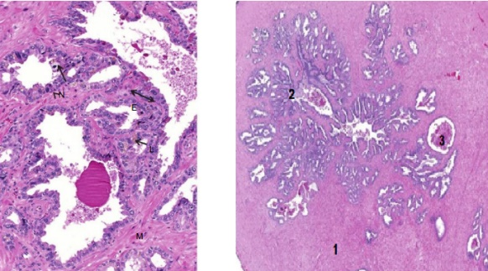
Hình 1. Ống dẫn tinh người
Nguồn: Knoblaugh S. và Cs (2018) [13]
Biểu mô (E), vách cơ (M), hạt sắc tố lipid màu vàng/nâu (L) và (N). Mỗi ống dẫn tinh gồm vách cơ (1) và nếp niêm mạc (2), chất nhầy (3).
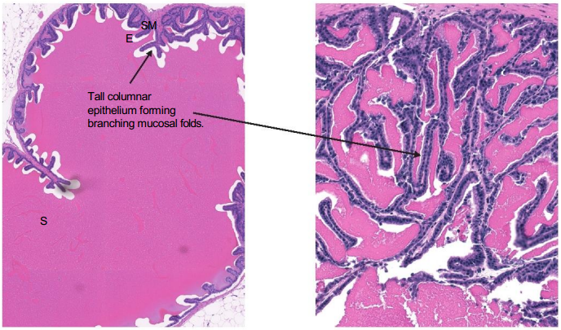
Hình 2. Ống dẫn tinh chuột
Nguồn: Knoblaugh S. và Cs (2018) [13]
Ống dẫn tinh chuột gồm cơ trơn (SM) và biểu mô trụ cao (E) và sự bài tiết trong lòng ống (S)
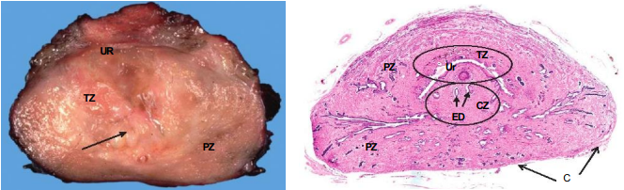
Hình 3. Tuyến tiền liệt người
Nguồn: Knoblaugh S. và Cs (2018) [13]
Vùng trung tâm bao quanh ống xuất tinh (ED). Vùng chuyển tiếp (TZ) được phân cách từ vùng ngoại vi (PZ) bằng mô sợi (mũi tên), bao quanh phần niệu đạo (UR) tiền liệt. Tuyền tiền liệt người được bao quanh bởi bao vỏ (C).

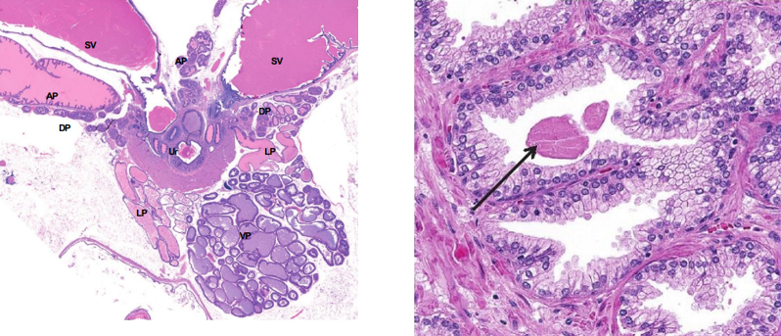
Hình 4. Tuyến tiền liệt chuột (A) và người (B)
Nguồn: Knoblaugh S. và Cs (2018) [13]
Tuyến tiền liệt được chia ra thành các thùy bao quanh niệu đạo (Ur): túi tinh (SV), thùy trước (AP), thùy lưng (DP), thùy bên (LP), thùy bụng (VP).
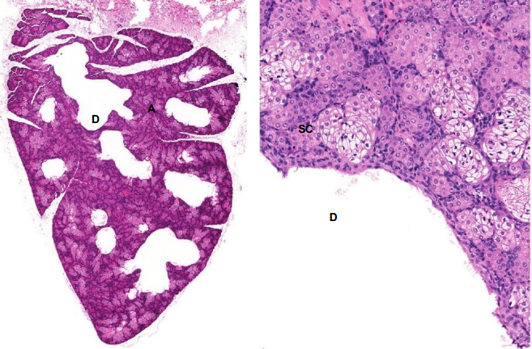
Hình 5. Tuyến bao quy đầu chuột
Nguồn: Knoblaugh S. và Cs (2018) [13]
(A - nang tuyến, D - ống tiết, SC - tế bào tiết bã nhờn)
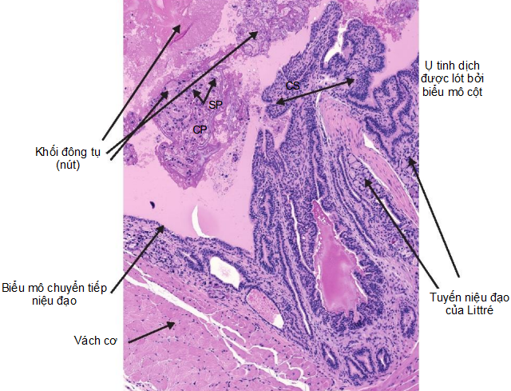
Hình 6. Ụ tinh dịch của chuột
Nguồn: Knoblaugh S. và Cs (2018) [13]
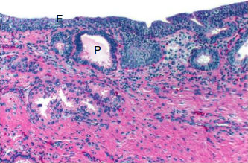
Hình 7. Niệu đạo dương vật người
Nguồn: Knoblaugh S. và Cs (2018) [13]
(E - biểu mô cột, P - tuyến quanh niệu đạo)
PHỤ LỤC 2
TỔNG QUAN CÁC DƯỢC LIỆU TRONG TESTIN CT3

STT | Dược liệu | Tên khoa học | Bộ phận dùng | Tác dụng dược lý
1 | Bá bệnh | Radix Eurycomae longifoliae | Rễ phơi hoặc  sấy khô | - Tăng khả năng sinh sản nam (tăng thể tích tinh dịch, số lượng tinh trùng, khả năng di động tinh trùng), tăng sản xuất testosteron, tăng hành vi tình dục.  - Tác dụng chống sốt rét, ức chế tính độc hại tế bào, kháng khuẩn, chống viêm, chống âu lo, chống đái tháo đường, chống loãng xương
2 | Dâm dương hoắc | Herba Epimedii | Toàn bộ cây phần trên mặt đất | - Tăng cường hoạt động tình dục, tăng khả năng sống, cải thiện số lượng tinh trùng trên in vivo và in vitro, tăng trọng lượng bộ phận sinh dục, tăng testosteron, tăng hoạt động hệ nội tiết sinh sản nam, chống oxy hóa, tăng ham muốn tình dục, cải thiện chức năng cương dương
3 | Ba kích | Radix Morindae officinalis | Rễ phơi hay  sấy khô | - Tăng số lượng và hoạt động tinh trùng trên chuột gây suy giảm bởi cytoxan. Giảm cytokine, GnRH, FSH, LH, kháng thể kháng tinh trùng, điều hòa testosteron, inhibin B.
4 | Xà sàng tử | Fructus Cniddii | Quả già phơi hay sấy khô | - Bổ thận, cường dương, kiểm soát hành vi tình dục và khả năng cương dương, tăng hoạt tính androgen, gonadotropin và nitric oxid synthase.  - Tác dụng trên tim mạch, hô hấp, hệ nội tiết, hệ miễn dịch, bảo vệ thần kinh, chống lo âu, tăng cường trí nhớ, chống viêm và phòng chống ngứa, chống ung thư, bảo vệ gan, chống loãng xương.
5 | Bạch tật lê | Fructus Tribuli terrestris | Rễ phơi hay  sấy khô | - Tác dụng với các trường hợp rối loạn cương dương, tăng khả năng di chuyển và số lượng tinh trùng, tăng tinh bào gốc, tinh bào thứ cấp, tinh tử, tế bào Sertoli và tinh nguyên bào. Tăng nồng độ DHT, tăng cường khả năng sinh sản, kích thích tình dục.  - Tác dụng lợi tiểu, chống sỏi niệu, tác dụng trên bệnh đái tháo đường, phòng ngừa và điều trị bệnh tim mạch, bảo vệ tế bào thần kinh, chống ung thư, kháng khuẩn.
6 | Hoàng kỳ | Radix Astragali membranacei | Rễ phơi hay  sấy khô | - Tăng cường khả năng miễn dịch, cường tráng cơ thể do tăng sức đề kháng, duy trì cân bằng nội môi, tác dụng như nội tiết tố sinh dục, hưng phấn thần kinh trung ương, thúc đẩy quá trình chuyển hóa, lợi niệu, tăng co bóp cơ tim, hạ áp do giãn mạch ngoại vi, giảm albumin niệu, tăng co bóp tử cung, bảo vệ gan, chống giảm glycogen trong gan, chống viêm, kháng khuẩn.
7 | Đương quy | Radix Angelicae sinensis | Rễ phơi hay  sấy khô | - Trên tim nước sắc kích thích tử cung; tinh dầu ức chế trực tiếp an toàn hơn tropin, điều hòa nhịp tim; ức chế giãn mạch vành và dưỡng tim. Trên huyết áp nước sắc làm tăng, tinh dầu làm hạ. Trên thần kinh giúp trấn tĩnh hoạt động của vỏ đại não. Tác dụng trên hiện tượng thiếu vitamin E. Tác dụng kháng khuẩn, giảm cholesterol máu, tăng số lượng hồng cầu (bổ huyết), tăng cường khả năng miễn dịch, giảm tác dụng phụ của thuốc chống ung thư, giảm đau nội tạng, an thần, nhuận tràng, chống viêm, giãn cơ trơn phế quản.
8 | Câu kỷ tử | Fructus Lycii | Quả chín phơi hay sấy khô | - Tăng cường miễn dịch không đặc hiệu, nâng cao khả năng thực bào của tế bào thực bào. Tăng cường chức năng tạo máu trên chuột nhắt. Chất Betain có tác dụng kích thích sinh vật cho vào thức ăn gà tăng trọng đẻ trứng nhiều, làm chuột tăng trọng lượng. Betain có tác dụng bảo vệ gan, chống thoái hóa mỡ và hạ đường huyết. Tác dụng làm giảm cholesterol. Nước sắc hạ huyết áp, hưng phấn tử cung cô lập. Ức chế tế bào ung thư trên chuột

PHỤ LỤC 3